中国工程建设标准化协会标准

T/CECS22:202X

岩土锚杆技术规程

Technical Standard for Ground Anchor

20××-××-×× 发布 20××-××-×× 实施

（本规范不涉及专利）

中国工程建设标准化协会标准

岩土锚杆技术规程

Technical Standard for Ground Anchor

**T/CECS22:202X**

**（征求意见稿）**

住房和城乡建设部备案号：

主编单位：中冶建筑研究总院有限公司

深圳市工勘岩土集团有限公司

批准部门：中国工程建设标准化协会

施行日期：2022年 月 日

XXX出版社

2022 XX

前 言

本规程根据中国工程建设标准化协会《关于印发<2020年第一批协会标准制订、修订计划>的通知》（建标协字【2020】14号），2020年8月开始对协会标准《岩土锚杆（索）技术规程》（CECS22：2005）进行修订而成。本次修订由主编单位中冶建筑研究总院有限公司（原主编单位）及深圳市工勘岩土集团有限公司，会同勘察设计公司、专业施工公司、大学、工程技术研究中心、设备及产品厂商、工程质量检测单位等18家单位共同完成。本规程在修订编制过程中，编制组经广泛调查研究，认真总结国内外实践经验，学习国际先进技术，吸纳成熟的新成果与新技术，与国内相关标准相协调，在广泛征求意见的基础上，最后经审查定稿。

本次修订基本保持了上一版的总体框架及主要内容，修订后共分11章和7个附录，主要内容包括：总则、术语和符号、基本规定、结构及选型、材料与零部件、设计、防腐与防水、施工、荷载试验、检验、监测与维护等。本次修订主要在以下方面作了修改：

1. 规程名称进行了调整；
2. 增加了第三章“基本规定”；
3. 在结构及选型章节中，增加了自攻锚杆、多囊袋锚杆、扩体锚杆、驻钻头锚杆、压力型可回收锚杆、让压锚杆等新型锚杆，并细化了选型要求；
4. 设计章节统一了锚固体抗拔承载力、锚筋抗拉断承载力、锚筋抗拉出承载力及锚固体局部受压承载力的安全系数；补充了改良类锚杆承载力计算；增加了可回收锚杆、基础锚杆及抗浮锚杆设计的相关规定；增加了地下洞室锚杆、钻孔注浆锚杆、自攻锚杆、囊袋锚杆、钢筋笼锚杆、拉压型锚杆等的构造要求；增加了锚座及锚固节点等内容；
5. 防腐与防水章节，锚杆防腐等级分为三类并细化防腐要求，增加了防水内容；
6. 施工章节，增加钻具及驱动方式选型建议表、套管及钻杆外径选用表和不同类型锚杆的成孔要求，增加了可回收锚杆作业、安全环保与文明施工及记录等内容；
7. 荷载试验章节，调整了基本试验范围、统一了荷载试验判稳标准，增加了持有荷载试验试验；
8. 建议了锚杆长度TDR检测方法；
9. 上一版规程中的第十章及第十一章合并为一章。

请注意本规程的某些内容涉及专利技术，使用者可直接与专利持有人联系处理，本规程发布机构不承担识别这些专利的责任，对专利的真实性、有效性和范围无任何立场。

自本规程施行之日起，原《岩土锚杆（索）技术规程》（CECS22：2005）自动废止。

本规程由中国工程建设标准化协会地基基础专业委员会CECS/TC 27归口管理，由中冶建筑研究总院有限公司及深圳市工勘岩土集团有限公司负责具体技术内容的解释。执行本规程过程中如有意见或建议，请寄送至中冶建筑研究总院有限公司《岩土锚杆技术规程》管理组（地址：北京市海淀区西土城路33号，邮编：100088）或深圳市工勘岩土集团有限公司《岩土锚杆技术规程》管理组（地址：深圳市南山区科技南八路工勘大厦15楼，邮编：518063），以供今后修订时参考。

本规程主编单位、参编单位、主要起草人和主要审查人：

主编单位：中冶建筑研究总院有限公司

深圳市工勘岩土集团有限公司

参编单位：

主要起草人：

主要审查人：

目 次

1 总则 1

2 术语与符号 2

2.1 术语 2

2.2 符号 4

3 基本规定 6

4 勘察 7

5 结构及选型 8

5.1 一般规定 8

5.2 锚杆结构 8

5.3 锚杆选型 13

6 材料与零部件 15

6.1 一般规定 15

6.2 杆体及锚固装置 15

6.3 胶凝材料及浆体 17

7 设计 18

7.1 一般规定 18

7.2 锚杆承载力 18

7.3 锚杆构造与布置 20

7.4 锚座及锚固节点 25

7.5 锚杆刚度系数与锁定力 26

8 防腐与防水 28

8.1 一般规定 28

8.2 防腐 28

8.3 防水 32

9 施工 34

9.1 一般规定 34

9.2 钻孔、扩孔与清孔 34

9.3 杆体制作、存放与安装 36

9.4 制浆与注浆 38

9.5 养护、张拉与锁定 39

9.6 可回收锚杆作业 40

9.7 安全、环保与文明施工 40

9.8 记录 41

10 荷载试验 42

10.1 一般规定 42

10.2 基本试验 43

10.3 验收试验 47

10.4 持有荷载试验 48

11 质量检验、监测与维护 51

11.1 一般规定 51

11.2 质量检测 51

11.3 锚杆拉力监测及检测 52

11.4 检查与维护 53

附录A 埋线法长度测试（规范性附录） 55

附录B 常用锚杆分类、特点及选型（资料性附录） 57

附录C 锚筋主要物理力学指标表（资料性附录） 62

附录D 浆体与岩土体之间粘结强度及锚固体端阻强度表（资料性附录） 65

附录E 锚杆防腐作法示意图（资料性附录） 67

附录F 荷载试验仪器设备、反力装置及操作要点（规范性附录） 69

附录G 回收试验（规范性附录） 71

附录H 浆体抗压强度试验（规范性附录） 72

本规程用词说明 74

引用标准名录 75

Contents

1 General Provisions 1

2 Terms and Symbols 2

2.1 Terms 2

2.2 Symbols 4

3 General Rules 6

4 Engineering Investigation 7

5 Anchor Structure and Type Selection 8

5.1 General Requirements 8

5.2 Anchor Structure 8

5.3 Type Selection 13

6 Materials and Components 15

6.1 General Requirements 15

6.2 Anchor Tendon and Anchorage Equipment 15

6.3 Binding Material and Grout 17

7 Design 18

7.1 General Requirements 18

7.2 Tensile Capacity and Free Length of Anchor 18

7.3 Anchor Structure 20

7.4 Structure and Anchoring Joint 25

7.5 Stiffness of Anchor and Initial Prestress 26

8 Corrosion Protection and Waterproof 28

8.1 General Requirements 28

8.2 Corrosion Protection 28

8.3 Waterproof 32

9 Anchor Structure 34

9.1 General Requirements 34

9.2 Drilling Enlarge and Cleaning 34

9.3 Fabrication,Deposit and Installion of Anchor Tendon 36

9.4 Mixing and Injection 38

9.5 Curing,Tensile and Lock-off 39

9.6 Removable Anchor Construction 40

9.7 Safe,Environmental and Civilized Construction 40

9.8 Construction Records 41

10 Load Test 42

10.1 General Requirements 42

10.2 Suitability Test 43

10.3 Acceptance Test 47

10.4 Lift Off Test 48

Quality Inspection,Monitoring and Maintenance of Anchor 51

11.1 General Requirements 51

11.2 Quality Inspection 51

11.3 Anchor Load Monitoring and Inspection 52

11.4 Inspection and Maintenance 53

Appendix A (informative annex) Length Detection by Buried Wire Method 55

Appendix B (informative annex) Table of Characteristics of Different Types Anchor 57

Appendix C (informative annex) Table of Main Physical and Mechanical Indeses of Anchor Tendons 62

Appendix D (informative annex) Table of Bond Strength and Grout Shoulder Resistance Strength 65

Appendix E (informative annex) Schematic Diagram of Anchor Anticorrosion 67

Appendix F (informative annex) Test Equipments,Reaction Devices and Operation Requirements 69

Appendix G (informative annex) Recovery Test 71

Appendix H (informative annex) Compressive Strength Test of Grout 72

Exlpanation of Wording in This Technical Standard 74

List of Quoted Standards 75

# 

# 1 总则

1.0.1 为了规范岩土锚杆的工程应用，贯彻执行国家的技术经济政策，做到安全适用、技术先进、经济合理、节约资源、确保质量与保护环境，制定本规程。

1.0.2 本规程适用于边坡、基坑、基础与抗浮、地下洞室、既有挡墙加固等岩土锚固工程中锚杆的勘察、设计、施工、试验、检验、验收、监测与维护。

1.0.3 锚杆工程应综合考虑工程地质与水文地质条件、周边环境、主体结构要求、使用期限与当地施工技术水平等因素，因地制宜、合理选择类型及设计施工参数、信息化施工、严格监控。

1.0.4 锚杆工程除应符合本规程外，尚应符合国家及行业现行有关规范及技术标准的规定。

# 2 术语与符号

## 2.1 术语

* + 1. 岩土锚杆 ground anchor

安设于岩土体中并将锚筋拉力向周围岩土体传递的细长受拉构件，简称锚杆，其中锚筋采用钢绞线时也称为锚索，采用钢筋时也称为钢筋锚杆，采用钢丝绳时也称为锚绳，采用纤维增强复合材料筋时也称为纤维锚杆，采用钢管时也称为钢管锚杆或锚管，其中采用螺纹钢管时也称为中空锚杆。

* + 1. 锚筋 tendon

锚杆中用于传递纵向拉力的杆件。

* + 1. 杆体 tendon body

由锚筋与护套、定位架、束线环、止浆塞、叶片、螺纹、注浆管、排气管、导向帽、端帽、内锚具、承载体、防腐体等零部件的若干部分组装而成的杆件。

* + 1. 浆体 grout

锚杆中水泥浆、水泥砂浆、细石混凝土及水泥基灌浆材料等流动性水泥系胶结材料的合称。

* + 1. 锚固体 fixed body

浆体、水泥卷、水泥土或树脂等胶结材料凝固后形成固结体，位于稳定岩土体中且用于为锚杆提供抗拔承载力的那部分固结体称为锚固体。

* + 1. 承载体 compression element

位于压力型锚杆杆体底端、承受内锚具或锚筋压力并将压力传递到锚固体的板状或筒状零部件，其中形状为板状时也称为承载板。

* + 1. 锚座 structural element

用于支承锚头及扩散应力的梁、墙、板、柱、墩、承台、桩等结构构件的合称。

* + 1. 锚头 anchor head

位于地表外的那部分锚杆。

* + 1. 锚端 anchor end

位于杆体底端的那部分锚杆。

* + 1. 锚固段 fixed anchor length

通过固结体或机械装置等将锚杆拉力传递给周围岩土体的那部分锚杆。

* + 1. 自由段 free anchor length

位于锚固段近端与锚头之间的那部分锚杆。

* + 1. 粘结段 tendon bond length

锚杆中与锚固体粘结并传递拉力给锚固体的那部分锚筋。

* + 1. 锚筋自由段 tendon free length

预应力锚杆中位于锚具与粘结段（或承载体）近端之间、受力后能够自由伸长产生拉应力的那部分锚筋。

* + 1. 预应力锚杆 prestressed anchor

设置了锚筋自由段、利用其弹性伸长产生预应力并通过锚头将之传递到锚座的锚杆。

* + 1. 拉力型锚杆 bond type ground anchor

受力时锚固段处于拉剪状态的预应力锚杆。

* + 1. 压力型锚杆 compression type ground anchor

受力时锚固段处于压剪状态的预应力锚杆。

* + 1. 拉压型锚杆 bond-compression type ground anchor

受力时锚固段一部分处于拉剪状态一部分处于压剪状态的预应力锚杆。

* + 1. 荷载分散锚杆 load-dispersive anchor

由锚固段置放于同一个钻孔内的不同位置、锚筋自由段长度不等但共用同一锚头的多条个体锚杆组成的预应力锚杆，其中的个体锚杆称为单元锚杆。

* + 1. 全粘结锚杆 fully bonded anchor

利用浆体、锚固剂、水泥土等胶结材料沿锚筋全长与周围岩土体粘结的锚杆。

* + 1. 摩擦锚杆 friction anchor

主要利用杆体或锚固体与地层之间的摩阻而获得抗拔力的锚杆。

* + 1. 扩体锚杆 enlargement anchor

扩大了部分锚固体横截面积的锚杆。

* + 1. 可回收锚杆 removable anchor

可通过预先安置在杆体上的特定装置自行使锚筋脱离内锚具后拆除回收的锚杆。

* + 1. 让压锚杆 yeild-control anchor

在围岩应力、能量释放及产生变形的过程中，通过设置在杆体上的让压装置或结构产生相应变形以保持承载力稳定的锚杆。

* + 1. 地下洞室锚杆 underground cavern rock bolt

主要用于地下洞室等地下空间围岩支护的锚杆，一般由杆体、锚具、托盘、锚固剂或锚固件组成。

* + 1. 锚固类锚杆 anchorage kind anchor

由锚头承受荷载并将荷载通过锚固体传递到周边稳定岩土体的锚杆。

* + 1. 改良类锚杆 reinforcement kind anchor

通过加筋、注浆、挤压、锚固等群体作用方式使岩土体得到改良加固的锚杆。

* + 1. 锚杆极限承载力 anchor ultimate resistance

锚杆在拉力作用下达到破坏状态前或出现不适于继续承载的变形所对应的最大轴向拉力。

* + 1. 持有荷载 residual load

预应力锚杆因受荷载作用而在锚筋上产生的拉力，其中张拉锁定后锚筋立即持有的拉力也称为锁定荷载。

* + 1. 持有荷载试验 lift off test

检测已锁定预应力锚杆持有荷载的试验，其中即时测试锁定荷载损失的试验也称为锁损试验。

* + 1. 基本试验 suitability test

在现场进行的为确定锚杆设计参数和施工工艺的荷载试验，

## 2.2 符号

2.2.1 作用和作用效应

|  |  |  |
| --- | --- | --- |
| *N*k | —— | 锚杆轴向拉力标准值； |
| *N*wk | —— | 地下水浮力标准值； |
| *P*a | —— | 初始试验荷载； |
| *P*p | —— | 预定最大试验荷载。 |

2.2.2 抗力和材料性能

|  |  |  |
| --- | --- | --- |
| *E*s | —— | 锚筋材料弹性模量； |
| *fak* | —— | 扩体锚固段面端岩土层端阻强度标准值； |
| *fb* | —— | 固结体与锚筋之间的粘结强度标准值； |
| *fck* | —— | 浆体边长为70.7mm的立方体抗压强度标准值； |
| *fmk,i* | —— | 锚固体与第i层岩土体之间粘结强度标准值； |
| *F*p0.2 | —— | 钢绞线0.2%屈服力； |
| *ftk,i* | —— | 杆体与第i层岩土层之间摩阻强度标准值； |
| *fyk* | —— | 锚筋屈服强度标准值； |
| *R*k | —— | 锚杆承载力特征值； |
| *R*ub,k | —— | 锚筋抗拉脱极限承载力标准值； |
| *Rue,k* | —— | 扩体锚杆抗拔极限承载力标准值； |
| *Ruf,k* | —— | 锚杆抗拔极限承载力标准值； |
| *R*uk | —— | 锚杆受拉承载力极限标准值； |
| *Ru1,k* | —— | 锚筋抗拉断极限承载力标准值； |
| *Rup,k* | —— | 锚固体局部受压极限承载力标准值。 |

2.2.3 几何参数

|  |  |  |
| --- | --- | --- |
| *Aln* | —— | 锚固体受压净面积； |
| *A*s | —— | 单根锚筋的截面积； |
| *Ltf* | —— | 锚筋自由段长度； |
| *d* | —— | 单束锚筋直径； |
| *D* | —— | 锚固体直径或扩体锚杆原孔锚固体直径； |
| *D’* | —— | 锚杆杆体表观直径； |
| *Dk* | —— | 扩体锚固段锚固体直径； |
| *L*a | —— | 锚固段长度； |
| *L*a,i | —— | 锚固段在第i层岩土层中的长度； |
| *L*ak | —— | 扩体锚固段长度； |
| *Las* | —— | 原孔锚固段长度； |
| *L*e | —— | 张拉段长度； |
| *L*f | —— | 自由段长度； |
| *lfd* | —— | 锚筋传力计算长度。 |
| *Lh* | —— | 锚头段长度； |
| *L*n | —— | 锚端段长度； |
| *L*s | —— | 原孔锚固段长度； |
| *Ltb* | —— | 粘结段长度。 |

2.2.4 计算系数

|  |  |  |
| --- | --- | --- |
| *K*a | —— | 锚杆承载力安全系数； |
| *k*RT | —— | 根据荷载试验得到的锚杆轴向抗拉刚度系数； |
| *n* | —— | 单根锚杆中的锚筋数量； |
| *η* | —— | 锚固体局部抗压强度增大系数； |
| *λ*R | —— | 刚度系数的折减系数； |
| *α* | —— | 蠕变率。 |

# 3 基本规定

**3.0.1** 岩土锚固工程的勘察、设计、施工、检测、监测方案应根据工程需求及本地工程建设特点编制。

**3.0.2** 岩土锚杆的设计安全等级应与锚固工程的安全等级相一致。

**3.0.3** 岩土锚固工程应根据荷载特征、工程条件、本地区经验、锚固结构形式及受力和变形要求、施工可行性等因素，分别按施工阶段及使用阶段的最不利工况进行设计。

**3.0.4** 锚杆设计与施工前应查明下列情况：

**1** 工程地质条件及水文地质条件；

**2** 锚固工程的周边环境及应用条件；

**3** 场地周边土地规划与利用情况及锚杆建设许可情况；

**4** 场地施工条件。

**3.0.5** 锚杆的设计使用年限不应低于所服务建（构）筑物的设计使用年限。

**3.0.6** 锚杆工程设计应采用极限状态设计法。

**3.0.7** 锚杆设计时应同时考虑防腐与防水措施。

**3.0.8** 锚杆轴向拉力标准值应由锚固工程结构设计计算得到。

**3.0.9** 锚杆设计工况应包括施工及使用过程的不同工况，施工工况应保持与设计工况一致。

**3.0.10** 锚杆设计与施工应根据场地地质和周边环境等条件结合工程要求，选择适用的锚杆类型及合适的施工、张拉、试验及解锁工艺。

**3.0.11** 锚杆材料及零部件应根据锚杆类型、工作环境、设计承载力及使用年限等条件选材及适配。

**3.0.12** 锚杆杆体宜预制化生产及在工厂内组装，并宜带有长度刻写标识。

**3.0.13** 应及时、准确地对每根锚杆进行施工记录。

**3.0.14** 锚杆应进行质量检测及验收，必要时可进行锚杆长度测试（附录A）。

**3.0.15** 锚杆工程应进行变形监测及预应力锚杆持有荷载监测，周边环境有保护要求时应对其进行监测。

**3.0.16** 锚杆工程应进行定期检查、维护及保养。

**3.0.17** 有下列情况之一时在工程应用锚杆前应进行专项技术研究：

**1** 无工程应用成功经验的锚杆；

**2** 采用新技术的锚杆；

**3** 拟用于特殊地层或特殊环境的锚杆；

**4** 施工过程中可能会对建构筑物、地下设施等周边环境造成损伤的锚杆；

**5** 锚固类锚杆锚固段位于对反复荷载敏感的地层。

# 4 勘察

**4.0.1** 岩土锚固工程应根据不同目标，有针对性地开展调查、工程地质与水文地质勘察工作，既有勘察资料不能满足需求时应进行专项岩土工程勘察或补充勘察。

**4.0.2** 调查工作应包括下列内容：

**1** 周边场地的地形地貌、地表水汇流及排泄条件，邻近水体的埋深、水底地层及水位随季节变化等情况；

**2** 山体滑坡、巷道或围岩塌方以及场地挖填方历史等；

**3** 周边环境的交通设施、管线、地下建构筑物的分布、埋深、使用状况及渗漏状况等，相邻建构筑物结构形式及基础埋深等；

**4** 相邻地界规划使用功能、本场地锚杆使用相邻地块的可行性及施工空间的可行性；

**5** 拟锚固地层对锚杆不同施工方法的适用性；

**6** 当地类似锚固工程的设计方案、施工方法及工程经验。

**4.0.3** 勘察工作应包括下列内容：

**1** 查明岩土的重力密度、抗剪强度、粘结强度等物理力学指标；

**2** 查明地下水分布状况，包括主要含水层的分布、厚度、埋深，地下水的类型、水位、补给及排泄条件、渗透系数、水质、地下水及地层的腐蚀性、孔隙水压力等；

**3** 分析锚固地层的地质构造和整体稳定性，评估地质变迁与人类活动对边坡及围岩稳定性的影响；

**4** 评估地层的可钻性、可注性、对锚杆施工方法的适应性等。

**4.0.4** 勘察应符合下列技术要求：

**1** 勘察范围应根据开挖深度和岩土工程条件确定，软弱地层、膨胀土等特殊性岩土可适当扩大范围，边界外无法进行勘探时应通过调查等方式收集到相应资料；

**2** 勘探点间距应根据地层复杂程度确定，水平距离宜为15m~25m，每条剖面线勘探点不宜少于3个，场地存在软弱土层、饱和粉细砂、膨胀土、深厚填土、暗沟、暗塘等特殊地段以及岩溶地区应适当加密勘探点；

**3** 勘探点深度不宜小于开挖深度的2倍或拟设置锚杆长度的1.5倍，拟勘探深度内遇到微风化岩层时控制性勘探点深度可进入微风化岩3m~5m，一般性勘探点深度可进入微风化岩1m~3m；

**4** 锚杆拟线状、分布式点状或分区布设时应分点状、线状或分区进行勘察。

**4.0.5** 勘察资料应包括下列内容：

**1** 对岩土体开挖及锚固效果有较大影响的软弱夹层（带）特性和不同剪切条件下抗剪强度指标；

**2** 对锚固工程有较大影响的水文地质条件；

**3** 地下水、土的腐蚀性；

**4** 岩土体与锚杆间的粘结强度、摩阻强度、端阻强度等岩土物理力学参数指标。

# 5 结构及选型

## 5.1 一般规定

**5.1.1** 常用锚杆类型及命名可符合附录B规定。

**5.1.2** 锚杆选型应根据工程需求、不同类型锚杆特点、地层性状、工作条件、承载力大小及施工方法等因素综合确定。

## 5.2 锚杆结构

**5.2.1** 端锚锚杆宜由锚头、锚筋自由段、粘结段或锚端构成（图5.1.1）。

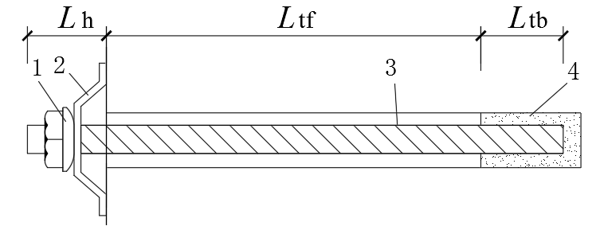 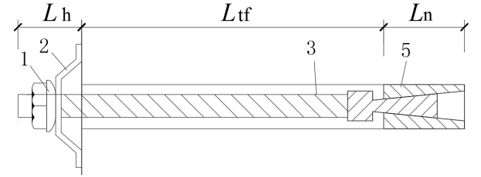

（a）树脂锚杆/水泥卷锚杆 （b）胀壳锚杆

图5.2.1 典型端锚锚杆结构简图

1—球面螺母；2—托盘；3—杆体；4—锚固剂（树脂或水泥卷）；5—胀壳头；*L*h—锚头段；*L*tf—锚筋自由段；*L*tb—粘结段；*L*n—锚端段

**5.2.2** 预应力锚杆可采用拉力型、压力型或拉压型结构形式，拉力型锚杆宜由锚头、锚筋自由段及粘结段构成，压力型锚杆宜由锚头、锚筋自由段及锚端构成，拉压型锚杆结构宜由锚头、锚筋自由段、承载体及锚筋粘结段构成（图5.2.2）。

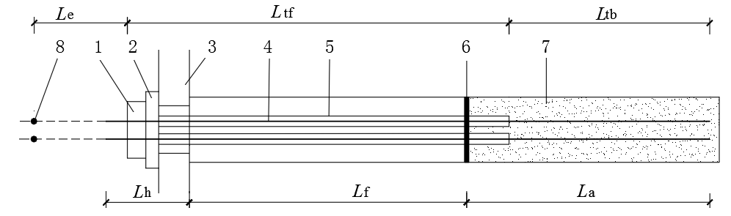

（a）拉力型

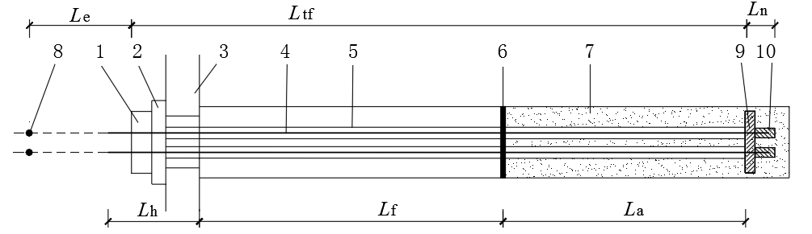

（b）压力型

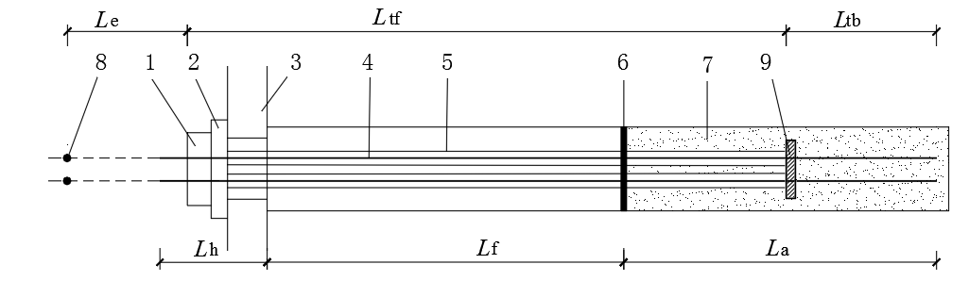

（c）拉压型

图5.2.2 典型预应力注浆粘结锚杆结构简图

1—锚具；2—锚垫板；3—锚座；4—杆体；5—护套；6—止浆塞；7—浆体/锚固体；8—千斤顶夹持点；9—承载体/承载板；10—内锚具；*L*tb—粘结段；*L*tf—锚筋自由段；*L*e—张拉段；*L*h—锚头段；*L*a—锚固段；*L*f—自由段；*L*n—锚端段

**5.2.3** 荷载分散锚杆宜由共用同一锚头的两条及以上单元预应力锚杆构成，其中单元锚杆的粘结段或承载体应位于钻孔内不同位置（图5.2.3）。

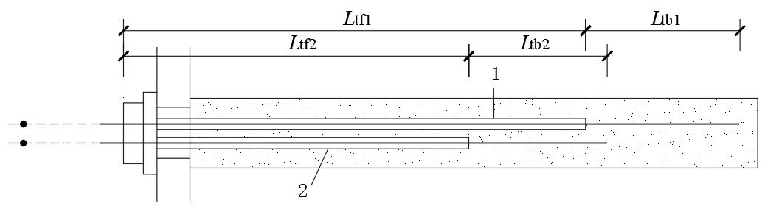

（a）拉力分散锚杆

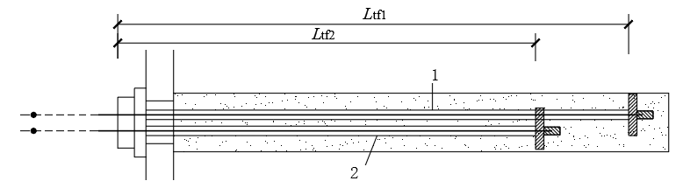

（b）压力分散锚杆

图5.2.3 典型荷载分散锚杆结构简图

1—1#单元锚杆；2—2#单元锚杆；*L*tf1—1#单元锚杆锚筋自由段；*L*tb1—1#单元锚杆粘结段；*L*tf2—2#单元锚杆锚筋自由段；*L*tb2—2#单元锚杆粘结段

**5.2.4** 全粘结锚杆宜由粘结段及锚头构成，除了孔口处因防腐、防水、荷载试验等功能需求可能设置很短的锚筋自由段外，固结体应全长与锚筋及地层粘结（图5.1.4）。

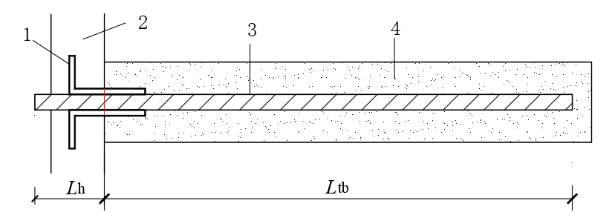

（a）钢筋锚杆

图5.2.4 典型全粘结锚杆结构简图

1—锚头筋；2—锚座；3—杆体；4—浆体

**5.2.5** 摩擦锚杆宜由杆体及锚头构成，可采用钢花管、缝管及水胀等结构形式（图5.2.5），其中钢管锚杆宜在管壁上设置出浆孔及倒刺形成钢花管，缝管锚杆应在管壁上纵向开缝，水胀锚杆杆体应为两端带套管的异型空心钢管。

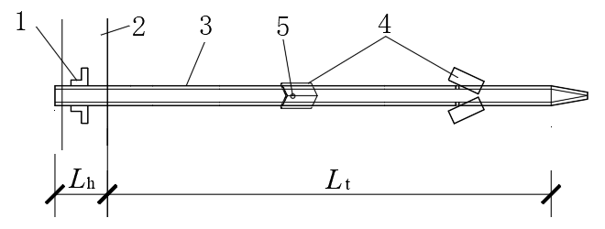

（a）钢管锚杆

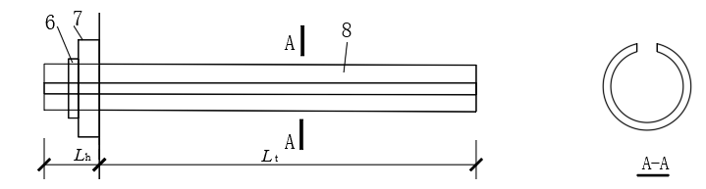

（b）缝管锚杆

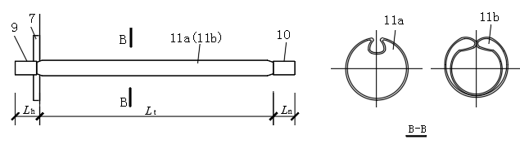

（c）水胀锚杆

图5.2.5 典型摩擦锚杆结构简图

1—锚头筋；2—锚座；3—钢花管；4—倒刺；5—出浆孔；6—挡环；7—托盘；8—开缝钢管；9—带注水管钢套；10—钢套；11a（11b）—注水前（注水膨胀后）异型钢管杆体；*L*t—摩擦段

**5.2.6** 自攻锚杆宜由兼作自攻钻杆的锚杆杆体及锚头构成，钻杆表面可设置螺纹或叶片（图5.0.7），其中螺纹锚杆杆体表面宜全长连续设置螺纹或在前半段连续设置，叶片锚杆杆体表面宜断续设置多组叶片或在前端设置一组叶片。

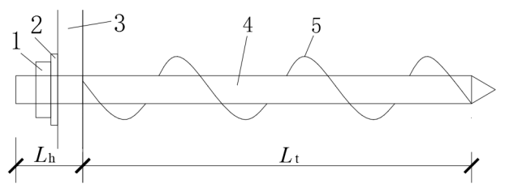

（a） 全螺纹锚杆

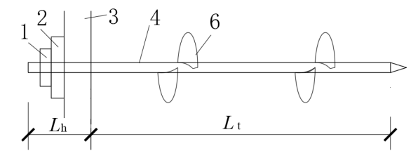

（b） 多叶片锚杆

图5.2.6 自攻锚杆结构简图

1—螺母；2—垫板；3—锚座；4—杆体；5—螺纹；6—叶片

**5.2.7** 多嚢袋锚杆宜由嚢袋锚固体、锚筋自由段及锚头构成，其中锚固体应在嚢袋内注浆形成且有多个（图5.2.7）。

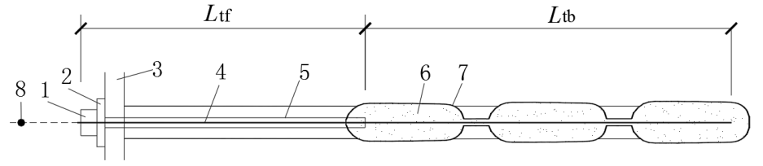

图5.2.7 典型多嚢袋锚杆结构简图

1—锚具；2—锚垫板；3—锚座；4—杆体；5—护套；6—浆体；7—嚢袋；8—千斤顶夹持点

**5.2.8** 扩体锚杆宜由扩体锚固段、原孔段及锚头构成，其中长期拉力型锚杆应设置浆体芯，囊袋锚杆扩体段应由囊袋内注浆形成，囊袋钢筋笼锚杆扩体段内应设置囊袋及钢筋笼，变径钢筋笼锚杆扩体段内应设置可展开的钢筋笼（图5.2.8）。

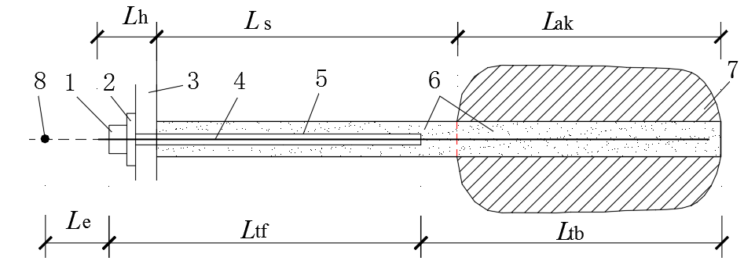

（a）长期拉力型锚杆

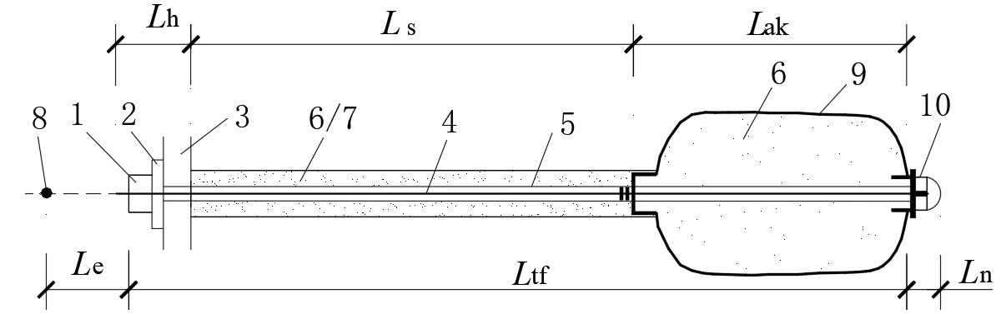

（b） 压力型囊袋锚杆

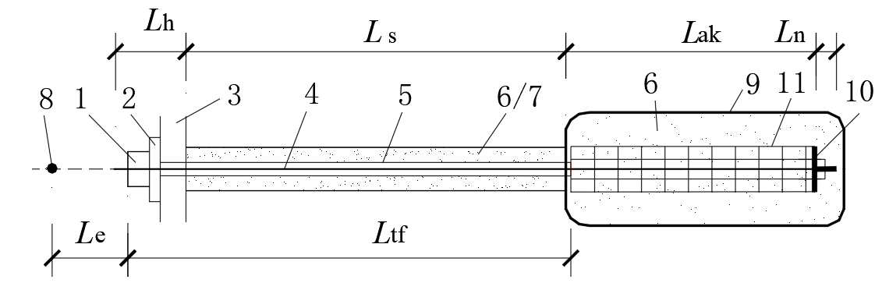

（c） 嚢袋钢筋笼锚杆

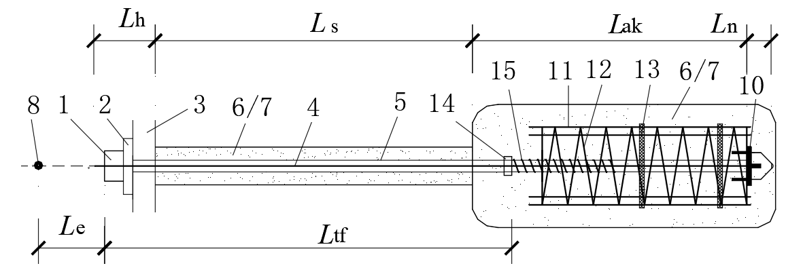

（d） 变径钢筋笼锚杆

图5.2.8 典型扩体锚杆结构简图

1—锚具；2—锚垫板；3—锚座；4—杆体；5—护套；6—浆体；7—水泥土；8—千斤顶夹持点；9—嚢袋；10—承载体；11—钢筋笼；12—柔性箍筋；13—约束机构；14—限位器；15—弹簧；*L*ak—扩体段；*L*s—原孔段

**5.2.9** 驻钻头锚杆可采用拉力型及压力型结构形式，其中拉力型宜由一次性钻头、粘结段、锚筋自由段及锚头构成，压力型宜由一次性钻头、锚筋自由段及锚头构成（图5.2.9）。

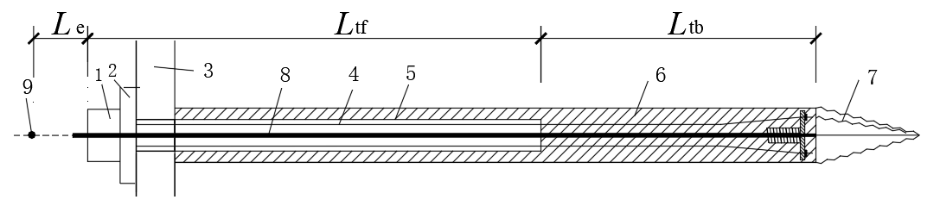

（a） 拉力型驻钻头锚杆

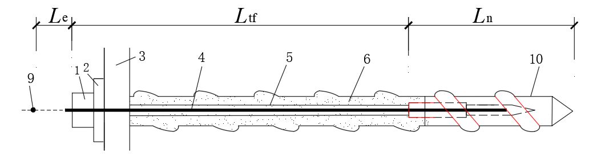

（b） 压力型驻钻头锚杆

图5.2.9 典型驻钻头锚杆结构简图

1—锚具；2—锚垫板；3—锚座；4—杆体；5—护套；6—锚固体；7—一次性三翼钻头；8—钻杆；9—千斤顶夹持点；10—一次性螺钉钻头

**5.2.10** 自钻中空注浆锚杆宜由兼作钻杆的中空锚杆杆体、锚头及一次性钻头构成（图5.2.10）。

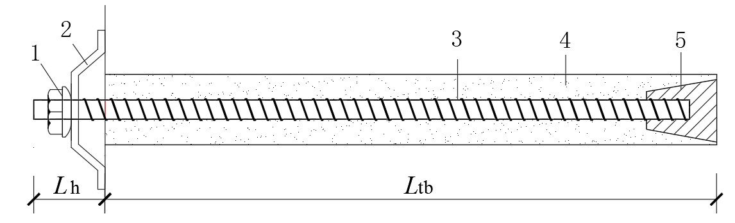

图5.2.10 典型自钻中空注浆锚杆结构简图

1—球面螺母；2—托盘；3—中空杆体（螺纹钢管）；4—浆体；5—合金钢钻头

**5.2.11** 压力型可回收锚杆宜由锚头、锚筋自由段及带可回收锚筋装置的锚端构成（图5.2.11）。

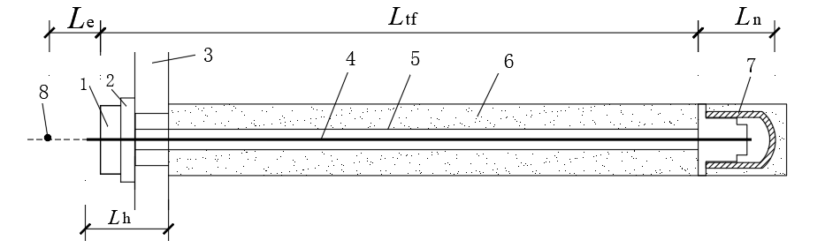

图5.2.11 压力型可回收锚杆通用结构简图

1—锚具；2—锚垫板；3—锚座；4—杆体；5—护套；6—浆体；7—自解锁锚具或U型承载体；8—千斤顶夹持点

**5.2.12** 让压锚杆可采用孔外让压及孔内让压结构、单点或多点让压形式，孔外让压时宜将让压装置安装在锚具与托盘之间，预应力让压锚杆宜采用带让压装置的承载体（图5.2.12）。

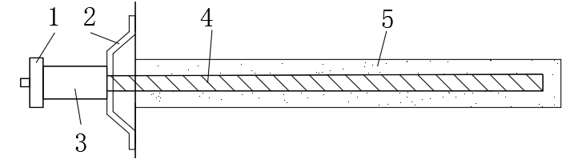

（a） 单点让压全粘结锚杆

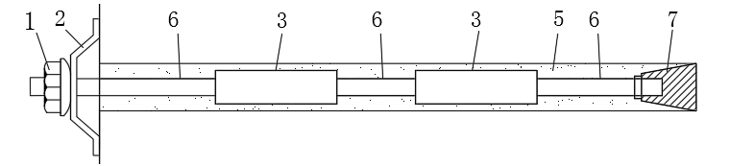

（b） 多点让压中空注浆锚杆

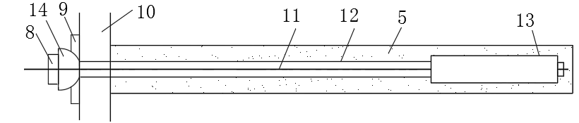

（c） 单点让压预应力锚杆

图5.2.12 典型让压锚杆结构简图

1—螺母；2—托盘；3—让压装置；4—杆体；5—浆体；6—中空杆体；7—钻头；8—锚具；9—锚垫板；10—锚座；11—钢绞线；12—护套；13—带让压装置的承载体；14—球面垫圈

## 5.3 锚杆选型

**5.3.1** 边坡锚固工程尚应根据边坡形态、地质条件、临时稳定情况、环保要求及挖填需求等因素选用适宜的锚固结构及锚杆类型，初定时可选用预应力锚杆及非预应力锚杆。

**5.3.2** 危岩体锚固结构及锚杆选型尚宜符合下列规定：

**1** 滑移式及倾倒式危岩体规模较大、主控结构面开度较宽时宜采用预应力锚杆，坠落式危岩体积较大且后缘无裂隙时宜采用预应力锚杆或全粘结锚杆；

**2** 整体性较好的危岩体加固宜采用锚墩或锚杆格构梁结构，锚杆可选用预应力及全粘结锚杆；整体性较差时宜采用锚杆肋板结构，宜选用预应力锚杆。

**5.3.3** 基坑锚固工程尚应根据地质及水文地质条件、基坑形态及环保要求等因素选用适宜的锚固结构及锚杆类型，其中锚固类锚杆宜选用可回收锚杆。

**5.3.4** 基础与抗浮锚杆尚应根据结构形式、上部荷载分布、地下水控制条件和场地周边情况等选型，初定时可选用预应力锚杆及非预应力锚杆。

**5.3.5** 既有挡墙加固锚杆选型尚宜符合下列规定：

**1** 挡墙变形较大或需要严格控制变形以及需要增加较大抗力时，宜采用预应力锚杆；

**2**  锚杆挡墙整体稳定、锚杆承载力或肋柱承载力等不足时，可在肋柱上或肋柱间增设预应力锚杆或非预应力锚杆；

**3** 采用桩锚、锚杆格构梁、土钉墙或复合土钉墙支护结构的既有边坡工程或既有基坑工程，可在桩间或格构梁间增设预应力锚杆，锚固节点处宜增设钢筋混凝土梁、柱或墩。

**5.3.6** 围岩锚固结构及锚杆选型尚宜符合下列规定：

**1** 宜选用地下洞室锚杆；

2 Ⅳ~Ⅴ级围岩锚杆尾端应支撑在开挖面后方的已施作初期支护钢架上以共同形成超前支护体系；

**3** IV～V级围岩的土质地段宜设置小导管或小钢管，其中地下水量较小的砂石土、砂砾卵石层、断层破碎带、软弱围岩及浅埋等地段宜采用小导管，地质条件较差但又不需要注浆或不宜注浆的地段宜采用小钢管；

**4** 在难以成孔、钻进后容易塌孔且钢管难以直接顶入的松散碎石土地段，可采用自攻锚杆；

**5** 地层软弱、稳定性差的浅埋围岩可采用地表砂浆锚杆进行预加固。

**5.3.7**  地下洞室锚杆选型尚宜符合下列规定：

**1** 一般围岩硐室可采用非预应力锚杆；

**2** 高地应力围岩硐室宜采用预应力锚固系统，其中低预应力锚杆锚筋宜选用钢筋或纤维筋，中高预应力锚杆锚筋宜选用钢绞线。

# 6 材料与零部件

## 6.1 一般规定

**6.1.1** 锚杆材料及零部件的性能应符合设计强度、刚度、硬度、稳定性、耐久性及密封性要求，规格及尺寸应符合设计要求，并应符合相关标准规定。

**6.1.2** 材料及零部件在锚杆设计使用年限内及设计使用条件下应符合下列性能要求：

**1** 保持物理稳定性及水稳定性；

**2** 保持化学稳定性，彼此之间不应产生不良反应；

**3** 不得限制锚筋自由段的变形；

**4** 保持耐久性，不应开裂、脆化及性能劣化。

## 6.2 杆体及锚固装置

**6.2.1** 锚筋选材应符合下列规定（附录C）：

**1** 钢筋筋体宜采用锚杆用热轧带肋钢筋、预应力混凝土用螺纹钢筋、环氧涂层钢筋或高延性冷轧带肋钢筋；

**2** 钢绞线筋体宜采用预应力混凝土用钢绞线、环氧涂层钢绞线或无粘结钢绞线；

**3** 钢管筋体可采用无缝钢管或焊接钢管；

**4** 纤维筋应表面质地均匀，无气泡和裂纹，螺纹的牙形及牙距整齐，不应有损伤；

**5** 钢丝绳可采用多股钢丝绳或单捻钢丝绳；

**6** 钻孔注浆中空锚杆杆体可采用碳素钢或纤维增强复合材料，自钻注浆锚杆宜采用表面带有连续滚压螺纹的厚壁无缝钢管制作，材料宜选用合金结构钢；

**7** 缝管锚杆杆体宜采用合金钢；

8 树脂锚杆杆体宜采用左旋无纵肋螺纹钢或纤维筋；

9 水泥卷锚杆杆体宜采用螺纹钢，围岩较稳定、应力较小时也可采用圆钢。

**6.2.2** 锚筋采用非金属材料或高承载力且采用涂层或防腐材料时，宜进行锚筋与浆体粘结强度试验及静载锚固性能试验等相关试验。

**6.2.3** 锚筋接长应符合下列规定：

**1** 钢绞线不应接长；

**2** 预应力用螺纹钢筋、纤维筋及用于围岩工程的中空锚杆杆体应采用专用连接器；

**3** 中高承载力预应力纤维筋锚杆应采用专用子母连接器连接纤维筋与钢绞线，钢绞线长度不宜少于4m；

**4** 接头强度应能承受杆体的最大拉力，耐久性应与杆体等同。

**6.2.4** 锚具及锚头应符合下列要求：

**1** 预应力钢绞线锚筋外锚具及夹具应采用夹片锚具，内锚具宜采用挤压锚具，非预应力钢绞线锚筋也可采用压花锚具；

**2** 钢筋及钢管锚筋应采用螺母锚具或固定螺母；

**3** 纤维筋、环氧涂层锚筋及锚筋敷涂环氧涂层后应采用专用锚具；

**4** 可回收锚杆内锚头宜采用自解锁锚具，外锚头宜采用分体式锚具；

**5** 根据锚杆的服役工况需要可采用可调节拉力锚具；

**6** 胀壳锚杆的胀壳头宜采用结构钢制作；

**7** 水胀锚杆的外锚头应为带注高压水小孔的钢套及垫板；

**8** 螺母的规格、型号及尺寸应与螺纹匹配，应能承受杆体的最大拉力，耐久性应与杆体等同，用于预应力锚具时宜采用法兰螺母。

**6.2.5** 护套、波纹管、过渡管、注浆管、排废管、排气管等各种管材应符合下列规定：

**1** 管材在设计使用条件下应具有良好的物理及化学性能；

**2** 管材宜采用高密度聚乙烯、聚氯乙烯或聚炳烯材料；除重复使用的一次注浆管，其余管材不宜采用金属材料；

**3** 锚杆现场制作时杆体护套厚度不应小于2.0mm，波纹管壁厚度不应小于2.5mm，过渡管壁厚不应小于5.0mm，锚筋自由段宜采用PVC管等管材作为护套；

**4** 一次注浆管能承受的压力不应小于1.0MPa，二次注浆管及分段高压注浆管能承受的压力不应小于5.0MPa及最大注浆压力的1.2倍；

**5** 塑料管宜采用熔接法接长。

**6.2.6** 定位架、端帽、束线环或绑扎线、止浆塞、锚具罩等配件及材料应符合下列规定：

**1** 定位架宜兼具隔离与对中功能，宜采用非金属材料，形状及结构应能够满足锚筋最小保护层要求，开孔率应较高以不影响浆液在钻孔内的流动；

**2** 束线环及绑扎线宜采用非金属材料；

**3** 止浆塞宜采用橡胶或塑料等材料；

**4** 锚具罩宜采用钢板、钢管、铸铁、塑料复合钢板、塑料等材料；

**5** 端帽宜采用塑料、橡胶、塑料复合钢板、钢板或铸铁等材料；

**6** 承载体宜采用钢板、铸铁、塑料复合钢板、塑料等材料。

**6.2.7** 防腐润滑脂应根据锚杆工作环境及设计使用年限等因素选材。

**6.2.8** 锚固板、锚垫板及分压板宜采用热轧钢板或铸钢制作。

**6.2.9** 纤维锚杆螺母及垫板可采用纤维增强复合材料制作。

**6.2.10** 嚢袋宜符合下列规定：

**1** 宜采用长丝有纺土工布制作；

**2** 材料经纬向断裂强度不宜小于40kN/m，断裂伸长率不宜大于30%；

**3** 接缝断裂强度不宜小于30kN/m；

**4** 嚢袋布垂直渗透系数不宜大于0.1m/d。

**6.2.11** 可回收锚索不宜采用回收钢绞线。

## 6.3 胶凝材料及浆体

**6.3.1** 浆体用水泥宜采用早强水泥，品种宜符合表6.3.1规定。

表6.3.1 不同环境类别可选用的水泥品种

|  |  |
| --- | --- |
| 环境类别及防腐等级 | 可选用的硅酸盐类水泥品种 |
| 1. 一般环境中锚杆II级及III级防腐 | P.O、P.I、P.II、P.S、P.F、P.C |
| （2）化学腐蚀环境 | P.MSR、P.HSR、P.O* |
| （3）除（1）、（2）外的其余情况 | P.O、P.I、P.II |

注：**1** 《混凝土结构耐久性设计标准》GB/T50476—2019规定：一般环境指无冻融、氯化物和其它化学腐蚀物质作用，腐蚀机理为防护层混凝土碳化引起钢筋锈蚀；化学腐蚀环境腐蚀机理为硫酸盐等化学物质对混凝土的腐蚀。

**2** 《通用硅酸盐水泥》GB 175—2007规定通用硅酸盐水泥代号分别为：P.O—普通硅酸盐水泥，P.I、P.II—硅酸盐水泥，P.S—矿渣硅酸盐水泥，P.F—粉煤灰硅酸盐水泥，P.C—复合硅酸盐水泥；《抗硫酸盐硅酸盐水泥》GB 748—2005规定，抗硫酸盐硅酸盐水泥代号分别为：P.MSR—中抗硫酸盐硅酸盐水泥，P.HSR—高抗硫酸盐硅酸盐水泥。

**3** 《工业建筑防腐蚀设计标准》GB 50046-2018规定：中、高抗硫酸盐硅酸盐水泥分别适用于硫酸根离子含量不大于2500mg/L及8000mg/L液态介质环境。

**4** 氯盐环境不宜使用抗硫酸盐硅酸盐水泥；硫酸盐环境中宜使用抗硫酸盐硅酸盐水泥；表中*表示硫酸盐环境中使用P.O水泥时应加入适量的抗硫酸盐外加剂；

**5** 选用火山灰质硅酸盐水泥拌制砂浆时，宜通过可泵性试验确定配合比。

**6.3.2** 浆体用水应符合混凝土拌合用水标准。

**6.3.3** 浆体中石粒径不应大于16mm，砂粒径不宜大于1.25mm。

**6.3.4** 浆体用外加剂应符合下列规定：

**1** 不应采用缓凝类及引气类外加剂；

**2** 不宜采用无机盐类早强剂；

**3** 可使用控制浆液泌水、改善流动性、减少用水量、调整凝结时间或提高早期强度的外加剂；

**4** 在锚杆护套内、锚具罩内和二次充填注浆时可使用膨胀剂；

**5** 外加剂不应劣化浆体的粘结性能；

**6** 采用外加剂时应事先进行配合比试验。

**6.3.5** 浆体中氯离子最大含量不宜超过胶凝材料总质量的0.2%，含碱量不应超过3.0kg/m3。

**6.3.6** 树脂锚固剂及水泥卷锚固剂应符合下列规定：

**1** 宜根据地质条件、锚杆钻孔直径、胶凝时间、养护时间等因素选用锚固剂；

**2** 树脂锚固剂应质地柔软，颜色均匀，树脂胶泥不分层、不沉淀，固化剂分布均匀；

**3** 速凝型水泥卷锚固剂5h、28d及缓凝型28d膨胀率应大于0。

**6.3.7** 灌浆料宜根据地质条件及施工环境等因素选用。

# 7 设计

## 7.1 一般规定

**7.1.1** 锚杆设计宜包括以下内容：

**1** 锚杆轴向拉力及承载力；

**2** 锚杆类型及筋体、锚具（锚头）、胶凝材料的类型；

**3** 锚固体直径、各部分长度、角度、空间布置、浆体材料及强度等设计参数；

**4** 钻孔、下锚、注浆、张拉、锁定等施工工艺要求；

**5** 试验、检测、监测、验收及运维要求。

**7.1.2** 锚杆设计计算宜采用单一安全系数法，其中地下洞室锚杆也可采用工程类比法设计。

## 7.2 锚杆承载力

**7.2.1** 锚固类锚杆承载力应按下列公式计算：

 （7.2.1-1）

 （7.2.1-2）

|  |  |  |
| --- | --- | --- |
| 式中：*R*k | —— | 锚杆承载力特征值（kN）； |
| *N*k | —— | 作用标准组合时的锚杆轴向拉力标准值（kN），由锚固结构设计计算得到； |
| *R*uk | —— | 锚固体抗拔承载力、锚筋抗拉断承载力、锚筋抗拉脱承载力及锚固体局部受压承载力极限标准值（kN），应由锚杆试验确定，初步设计时也可按7.2.3~7.2.10条估算； |
| *K*a | —— | 锚杆承载力安全系数，宜按表7.2.1取值。 |

表7.2.2 锚固类锚杆承载力安全系数建议值

|  |  |  |  |
| --- | --- | --- | --- |
| 工程安全等级 | 一级 | 二级 | 三级 |
| 长期锚杆 | 2.0（2.2） | 2.0 | 2.0 |
| 临时锚杆 | 1.5 | 1.5 | 1.5 |

注：括号内数值适用于抗浮锚杆及基础锚杆。

**7.2.2** 可回收锚杆正常使用极限承载力不应小于1.3倍锚杆轴向拉力标准值。

**7.2.3** 锚筋抗拉断极限承载力可按下列公式估算：

 （7.2.3-1）

 （7.2.3-2）

|  |  |  |
| --- | --- | --- |
| 式中：*R*ul,k | —— | 锚筋抗拉断极限承载力标准值（kN）； |
| *A*s | —— | 单根锚筋的截面积（m2）；单根锚筋的有效截面积（m2）； |
| *n* | —— | 单根锚杆中的锚筋数量； |
| *f*yk | —— | 锚筋屈服强度标准值（kPa），锚筋应按《混凝土结构设计规范》GB 50010规定取值，纤维筋宜参照《纤维增强复合材料工程应用技术标准》GB 50608规定取值； |
| *F*p0.2 | —— | 钢绞线0.2%屈服力（kN），应按《预应力混凝土用钢绞线》GB/T 5224规定取值。 |

**7.2.4** 等直径粘结锚杆抗拔极限承载力可按下式估算：

 （7.2.4）

|  |  |  |
| --- | --- | --- |
| 式中：*R*uf,k | —— | 锚杆抗拔极限承载力标准值（kN）； |
| *D* | —— | 锚固体直径（m），宜取钻孔直径； |
| *fmk,*i | —— | 锚固体与第*i*层岩土层之间粘结强度标准值（kPa），可按本地经验初定，也可按附录D建议的经验值初定； |
| *La,*i | —— | 锚固段在第*i*层岩土层中的长度（m）。 |

**7.2.5** 粘结锚杆锚筋抗拉脱极限承载力可按下式估算：

 （7.2.5）

|  |  |  |
| --- | --- | --- |
| 式中：*R*ub,k | —— | 锚筋抗拉脱极限承载力标准值（kN）； |
| *d* | —— | 单束锚筋直径（m）； |
| *L*tb | —— | 锚筋粘结段长度（m）； |
| *f*b | —— | 固结体与锚筋之间的粘结强度标准值（kPa），可按本地经验初定。 |

**7.2.6** 压力型锚杆及压力分散型单元锚杆的锚固体底端局部受压极限承载力可按下式估算：

 （7.2.6）

|  |  |  |
| --- | --- | --- |
| 式中：*R*up,k | —— | 锚固体局部受压极限承载力标准值（kN）； |
| *η* | —— | 锚固体局部抗压强度增大系数，可按本地经验初定： |
| *Aln* | —— | 锚固体受压净面积（m2），为承载体与锚固体的净接触面积扣除锚筋孔洞横截面积之后的净面积； |
| *f*ck | —— | 浆体边长为70.7mm的立方体抗压强度标准值（kPa）。 |

**7.2.7** 摩擦锚杆抗拔极限承载力可按下式估算：

 （7.2.7）

|  |  |  |
| --- | --- | --- |
| 式中：*D’* | —— | 锚杆杆体表观直径（m），可按本地经验取值： |
| *f*fk,i | —— | 杆体与第*i*层岩土层之间摩阻强度标准值（kPa），可按本地经验初定。 |

**7.2.8** 扩体锚杆抗拔极限承载力可按下式估算：

 （7.2.8）

|  |  |  |
| --- | --- | --- |
| 式中：*R*ue,k | —— | 扩体锚杆抗拔极限承载力标准值（kN）； |
| *D*、*D*k | —— | 分别为原孔锚固段及扩体锚固段的锚固体直径（m）； |
| *L*as、*L*ak | —— | 分别为原孔锚固段长度及扩体锚固段长度（m）； |
| *f*ak | —— | 扩体锚固段面端岩土层端阻强度标准值（kPa），可按本地经验初定。 |

**7.2.9** 荷载分散锚杆抗拔承载力可取考虑了锚固体之间应力叠加效应的各单元锚杆抗拔力之和。

**7.2.10** 改良类锚杆承载力宜按下式计算：

 （7.2.10）

|  |  |  |
| --- | --- | --- |
| 式中：*R*uk | —— | 锚杆极限承载力标准值（kN），应由锚杆荷载试验确定，初步设计时也可按第7.2.11条估算； |
| *N*k | —— | 改良类锚杆轴向拉力标准值（kN），宜取不同破坏模式相对应的稳定验算公式中锚杆历经的最大荷载与锚杆荷载试验最大荷载中的较大值； |
| *K*a | —— | 锚杆承载力安全系数，长期锚杆宜取1.5，临时锚杆宜取1.3。 |

**7.2.11** 改良类锚杆承载力估算宜符合下列规定：

**1** 锚筋抗拉断极限承载力宜按式（7.2.3-1）估算；

**2** 全粘结锚杆抗拔极限承载力宜按式（7.2.4）估算：

**3** 摩擦锚杆抗拔极限承载力宜按式（7.2.7）估算。

**7.2.12** 可回收锚杆的正常使用极限承载力应由锚杆试验确定，初步设计时可按0.85*R*ul,k估算。

**7.2.13** 基础锚杆及抗浮锚杆设计尚宜符合下列规定：

**1** 计算天然基础或浅基础的地基土刚度时不宜计取锚杆的抗压刚度；

**2** 宜考虑全粘结锚杆刚度在最不利工况下对底板的不利影响；

**3** 计算单元内各锚杆受力应接近，难以调整时个别锚杆轴向拉力标准值可大于受拉承载力特征值，但超出部分不应大于特征值的0.1倍且不应大于50kN；

**4** 验算地基土承载力时荷载中应计入预应力锚杆持有拉力作用。

## 7.3 锚杆构造与布置

**7.3.1** 地下洞室锚杆钻孔直径宜符合下列规定：

**1** 树脂锚杆及水泥卷锚杆孔径宜大于杆体直径4~10mm；

**2** 胀壳锚杆孔径宜大于杆体直径18~32mm；

**3** 缝管锚杆孔径宜小于杆体直径2~3mm；

**4** 水胀锚杆孔径宜小于杆体直径2~6mm；

**7.3.2** 地下洞室锚杆杆体直径应符合下列规定：

**1** 水泥卷锚杆杆体直径宜为16~22mm；

**2** 树脂锚杆及全粘结锚杆杆体直径宜为16~25mm；

**3** 普通中空注浆锚杆杆体直径宜为25~32mm，内径不宜小于10mm；

**4** 预应力中空注浆锚杆杆体直径宜为25~51mm，内径不宜小于10mm；

**5** 自钻式中空注浆锚杆杆体直径宜为32~40mm，内径不应小于12mm；

**6** 纤维锚杆杆体直径宜为16~32mm；

**7** 缝管锚杆杆体直径宜为30~45mm；

**8** 水胀锚杆杆体直径宜为25~42mm。

**7.3.3** 地下洞室锚杆最小长度不宜短于1.5m。

**7.3.4** 地下洞室锚杆空间布置宜符合下列规定：

**1** 围岩级别为Ⅲ~Ⅴ级时宜按系统锚杆设计；

**2** 系统锚杆宜沿隧道洞室周边径向呈矩形或梅花形布置，安设角度宜与洞室开挖壁面垂直；岩体主结构面产状对洞室稳定不利时，应将锚杆与结构面呈较大角度设置；结构面或岩层面明显时，锚杆宜以较大夹角贯穿岩体主结构面或岩层面；

**3** 隧洞宽度小于15m时系统锚杆长度可为2m~3m，不小于15m时可为2m~4m；

**4** 锚杆间距不宜大于长度的0.5倍，且Ⅰ~Ⅲ级围岩中不应大于1.5m，Ⅳ~Ⅴ级围岩中宜为0.5m~1.0m且不应大于1.25m，围岩较差、地应力较高或洞室开挖尺寸较大时应适当加密，较密时宜长短锚杆交错布置；

**6** 局部锚杆布置方向在拱腰以上时应有利于锚杆受拉，在拱腰以下及边墙时应有利于锚杆受剪切。

**7.3.5** 非地下洞室锚杆钻孔直径宜符合下列规定：

**1** 锚固类及改良类注浆锚杆孔径不宜小于90mm，其中预应力锚杆不宜小于110mm；

**2** 构造类注浆锚杆孔径不宜小于50mm，其中土层锚杆不宜小于90mm；

**3** 锚绳孔径不宜小于钢丝绳直径的2.5倍。

**7.3.6** 非地下洞室锚杆各部位长度宜符合表7.3.6规定。

表7.3.6 锚杆长度经验值(m)

|  |  |  |  |  |
| --- | --- | --- | --- | --- |
| 序号 | 锚杆类型 | 部位 | 最小长度 | 最大长度 |
| 1 | 岩体基本质量级别Ⅰ~Ⅲ级的预应力岩层锚杆 | 锚固段 | 3.0 | － |
| 2 | 岩体基本质量级别Ⅳ~Ⅴ级的预应力岩层锚杆 | 锚固段 | 6.0 | － |
| 3 | 预应力土层锚杆 | 锚固段 | 10.0 | － |
| 4 | 岩层拉力型锚杆 | 粘结段 | 3.0 | － |
| 5 | 土层拉力型锚杆 | 粘结段 | 8.0 | － |
| 6 | 基础、抗浮及锁脚预应力锚杆 | 锚筋自由段 | 4.0 | － |
| 7 | 第6项以外的其它预应力锚杆 | 锚筋自由段 | 5.0 | － |
| 8 | 扩体锚杆 | 原孔段 | 7.0 | － |
| 9 | 锚固类非预应力锚杆 | 全长 | 3.0 | － |
| 10 | 改良类锚杆 | 全长 | 3.0 | － |
| 11 | 构造类锚杆 | 全长 | 0.5 | 12.0 |

注：**1** 岩体基本质量级别分级方法应按《岩土工程勘察规范》 GB 50021执行，下同；

**2** “－”表示无建议值；

**3** 表中数值不适用于兼对锚固段所在岩土体起加固作用的锚杆长度及锚固段长度。

**7.3.7** 钻孔注浆锚杆锚筋直径及保护层厚度应符合下列规定：

**1** 锚固类锚杆钢筋筋体直径不宜小于20mm，改良类不宜小于16mm，构造类不宜小于12mm；

**2** 拉力集中锚索每根锚索的钢绞线数量不宜为2条；

**3** 长期锚杆保护层厚度不宜小于25mm，临时锚杆不宜小于15mm，锚筋间净距不应小于10mm。

**7.3.8** 锚固类锚杆锚固段应符合下列规定：

**1** 锚固段宜置于岩层、稍密~密实的碎石土层及砂土层、可塑~坚硬状的黏性土层及相应性状的粉土层，设置在其它地层时应采取相应对策；

**2** 长期锚杆的锚固段不应设置在新近填土层及液限大于50%的土层，不得设置在未经有效处理的老填土层、有机质土层及松散砂层等地层；

**3** 锚固段计算长度超过有效长度时应采取相应措施；

**4** 锚固体与相邻地下结构的距离及锚杆彼此间距不宜小于锚固体设计直径的3倍且不宜小于1.2m；

**5** 非预应力锚杆锚固段上覆土层最小厚度不宜小于2.0m，预应力锚杆不宜小于4.0m；非预应力锚杆锚固段上覆岩层最小厚度不宜小于1.0m，预应力锚杆不宜小于2.0m；

**6** 扩体锚杆的原孔长度与扩体直径之比不应小于11。

**7.3.9**  击入式钢管锚杆尚宜符合下列规定：

**1** 底端宜加工成封闭式尖锥形；

**2** 宜设置出浆孔，出浆孔直径、间距及布置方式应能有效增加锚杆与岩土体的摩阻强度且注浆均匀；

**3** 出浆孔外宜设置保护倒刺并焊接牢固。

**7.3.10**  自攻锚杆尚宜符合下列规定：

**1** 应采用定型产品；

**2** 底端宜加工成封闭式尖锥形；

**3** 地质条件较差时宜在管壁上设置出浆孔并注浆。

**7.3.11** 嚢袋锚杆尚宜符合下列规定：

**1** 囊袋肩宜为平面，注满水泥浆后肩面宜垂直于锚杆轴线；

**2** 中高承载力嚢袋锚杆宜设置排气装置。

**7.3.12** 单嚢袋的锚杆膨胀挤压筒装置宜符合下列规定：

**1** 膨胀挤压筒装置宜由可折叠膨胀囊袋、上套筒组件与下套筒组件、内注浆管、隔离支撑管、单向注浆阀、抽气检测阀、控压排气阀、承载盘和导向帽等零部件构成；

**2** 锚杆筋体应能内穿隔离支撑管并通过挤压锚具或螺母锚具与膨胀挤压筒固定连接；

**3** 上下套筒组件应为膨胀挤压筒提供固定密封功能；

**4** 抽气检测阀应具有抽气检测并确定膨胀挤压筒密封完好性功能；

**5** 内注浆管与单向注浆阀应具有向囊内压力注浆并防止水泥浆液从囊内回流的止回保压功能；

**6** 控压排气阀应具有在设定压力下排出囊内气体并保证囊内注浆体充盈度达到设计要求功能；

**7** 隔离支撑管应具有为锚筋提供密封并实现锚筋在施工现场与膨胀挤压筒快速装配功能。

**7.3.13** 钢筋笼锚杆的钢筋笼宜符合下列规定：

**1** 钢筋笼宜由竖筋、箍筋、约束机构、动力弹簧、承压板、轴向杆等零部件构成；

**2** 箍筋应为整根连续不间断的螺旋钢筋、钢丝绳或钢丝，抗拉强度设计值不应低于1400MPa；

**3** 应具有约束和释放机制，置入钻孔前呈约束状态，置入后通过释放机制使钢筋笼呈扩张状态。

**7.3.14** 拉压型锚杆尚应符合下列规定：

**1** 承载板与锚筋的连接强度不应低于锚筋的抗拉强度；

**2** 承载板厚度不应小于20mm；

**3** 承载板至锚杆底部的距离宜为总锚固段长度的0.35～0.65倍；

**4** 锚杆倾角大于45°时，杆体底端应设置导向帽。

**7.3.15** 采用机械扩体法及水力扩体法形成的扩体型长期锚杆应设置浆体芯等防腐措施。

**7.3.16** 锚固体为水泥土的拉力型（扩体）锚杆宜在粘结段锚筋上设置2~4块分压板。

**7.3.17** 每根压力分散锚杆的单元锚杆数量不宜超过3个，每个单元锚杆不宜超过2束锚筋。

**7.3.18**  锚杆注浆宜符合下列规定：

**1** 注浆锚杆一次注浆材料可采用水泥浆、水泥砂浆或细石混凝土，二次注浆应采用水泥浆；钢管锚杆、自攻锚杆及驻钻头锚杆宜采用水泥浆；

**2** 岩层锚杆也可采用灌浆料；

**3** 钢护管防腐锚杆杆身直径不小于400mm时管外浆体宜采用混凝土，小于400mm时可采用水泥砂浆或水泥浆；管内宜采用水泥浆；

**3** 锚固类锚杆浆体及扩体锚杆的浆体芯抗压强度等级不应小于25MPa，其中压力型锚杆不应小于30MPa；其它类型锚杆浆体抗压强度不应小于20MPa；土层中浆体抗压强度不宜高于35MPa；

**4** 浆体配合比应满足可灌性及强度需要；

**5** 软弱岩层及土层中的锚固类锚杆宜二次注浆及多次注浆；

**6** 锚杆注浆量宜根据现场工艺试验确定，钻孔注浆锚杆可按一次注浆量取钻孔容积的1.5~3.0倍、二次注浆量取一次注浆量的0.5~1.5倍初定；

**7** 地下洞室锚杆设置止浆塞时，止浆塞宜放在钻孔口内约0.3m处。

**7.3.19** 柔性防护网所用锚杆受拉承载力较大时应进行设计计算，较小时宜符合下列构造要求：

**1** 宜采用全粘结锚绳；

**2** 与支撑绳、拉锚绳等钢丝绳类构件端部相连接的锚杆宜采用锚头有连接环套的柔性锚杆；

**3** 柔性锚杆的锚头连接环套内应嵌套套环，连接环套钢绞线段应套装套管；

**4** 主动防护网的锚杆轴向宜垂直于坡面；被动防护网的锚杆轴向宜平行于拉力方向，基础锚杆的轴向与基础中心线夹角不宜超过15°；

**5** 锚杆深度应综合考虑危岩卸荷发育深度及风化带深度，主动网及被动网的固定锚杆长度不应小于1.5m，基础锚杆长度不应小于0.6m；

**6** 钢丝绳注浆锚杆的锚筋保护层厚度不应小于10mm，杆体全长采取防腐措施时不应小于6mm。

**7.3.20** 边坡锚杆布置尚宜符合下列规定：

**1** 存在不利结构面时锚杆长度宜穿过结构面并锚入其后稳定岩土体不少于4m，结构面与坡面倾角大致平行时锚固段宜错落布置，锚杆轴向宜与主结构面垂直；

**2** 柱板式挡墙中的锚杆轴向宜垂直于边坡走向或平行于可能破坏的主滑方向，锚头宜设置在立柱上；

**3** 土质边坡及无明显结构面岩质边坡锚杆俯角宜为10°~25°；

**4** 锚固类锚杆间距宜为2m~4m；

**5** 岩体破碎区域加固宜采取多排全粘结锚杆呈梅花状布设，横向间距及纵向垂直间距宜为1.5m~2.5m，长度不宜小于6m；

**6** 锚固区内有建构筑物基础传递较大荷载时应适当加长锚杆并宜长短相间设置；

**7** 有格构梁时锚杆宜设置在格构梁节点处；

**8** 岩质边坡锚杆布设时应考虑爆破可能造成的浅层松动现象。

**7.3.21** 加固危岩体锚杆布置尚宜符合下列规定：

**1** 加固倾倒破坏危岩体的锚杆安设角度宜与主控结构面垂直，加固滑移破坏危岩体的锚杆安设角度应能够充分发挥锚杆的抗滑作用；

**2** 相邻锚杆不宜等长设计，锚固段宜根据岩体强度和完整性交错布置。

**7.3.22** 基坑锚杆布置尚宜符合下列规定：

**1** 钻孔注浆锚杆成孔俯角宜为10º~25º，钢管土钉、自攻锚杆及驻钻头锚杆俯角宜为5º~35º；

**2** 土钉纵横间距宜为1.0m~2.0m，坡率大时宜取较大值，土质差时应取小值且局部可小于1.0m；

**3** 预应力锚杆与土钉混用时，锚杆长度宜为相邻土钉长度的1.5~2.0倍；

**4** 地连墙及不设置腰梁的支护桩上宜预留锚杆施工孔；

**5** 基坑阳角区域锚杆锚固段宜错落布置及避免平面交叉，有条件时可采用对拉锚杆或背拉梁板等替代；

**6** 岩质基坑局部锚杆的布设应在开挖阶段结合现场地质调查情况进行。

**7.3.23** 基础锚杆与抗浮锚杆布置尚宜符合下列规定：

**1** 抗浮锚杆应垂直布置，高耸结构基础锚杆宜垂直布置，重力式挡墙的基础锚杆无抗滑稳定需求时宜垂直于基础底面布置，大跨度结构拱脚等承受水平力的基础锚杆俯角宜为15º～30º且有利于锚杆施工；

**2** 锚杆可集中式布置或分布式布置；

**3** 锚杆的平面布置应有利于通行及荷载试验且不宜小于1.2m；

**4** 岩体水平层理发育时，相邻锚杆的锚固段宜错落置放。

**7.3.24** 既有挡墙加固锚杆布置尚宜符合下列规定：

**1** 采用格构式锚杆挡墙加固时，锚杆应设置在格构梁交叉点并宜设置基础；

**2** 采用肋板式锚杆挡墙加固时，锚杆宜设置在竖肋上并宜设置基础；

**3** 采用桩锚加固时锚杆宜布设在挡墙中上部位。

## 7.4 锚座及锚固节点

**7.4.1** 锚座为混凝土结构时根据不同需求可采取墩、单向梁、格构梁及板等不同形式，为钢结构时宜采用单向矩形梁。

**7.4.2** 锚座及锚座下岩土体应有足够的强度、刚度及稳定性，设计除应符合《建筑地基基础设计规范》GB50007、《混凝土结构设计规范》GB50010及《钢结构设计标准》GB50017规定，尚宜符合下列规定：

**1** 素混凝土墩宜按无筋扩展基础设计；

**2** 独立的板宜按扩展基础设计；

**3** 单向连续梁宜按条形基础设计，可根据实际约束条件按连续梁或简支梁计算，梁上集中荷载可取锚杆拉力设计值；

**4** 当地质条件较好且梁高不小于1/6锚墩间距时，反力可按直线分布考虑，梁内力可按连续梁计算，边跨跨中弯矩及第一内支座的弯矩宜乘以1.2的系数；当不满足以上条件时宜按弹性地基梁计算。十字形或T字形梁宜按变刚度的连续梁进行计算；

**5** 格构梁宜按双向条形基础设计，交点上的抗拔力可按静力平衡条件及变形协调条件进行分配，内力可按上述规定分别进行计算；

**6** 肋板宜按梁式筏板基础设计；

**7** 双向连续的板宜按平板式筏板基础设计；

**8** 中高承载力锚杆宜验算或试验验证锚座地基土的承载力或稳定性；

**9** 锚座外端面应平整，且宜与锚杆轴向垂直；

**10** 锚座混凝土强度等级不应低于C20。

**7.4.3** 锚杆与锚座的锚固或连接节点设计时宜考虑结构削弱影响，承载力较高时应按《混凝土结构设计规范》GB50010等标准验算施工及使用阶段最不利工况组合下的节点受冲切承载力及局部受压承载力。

**7.4.4** 锚座或锚座下为桩、墙等竖向结构时，应考虑预应力锚杆俯角较大时对其下拉作用的影响，必要时采取应对措施。

**7.4.5** 非预应力锚杆节点锚固形式选型宜符合下列规定：

**1** 直段锚固长度（投影长度）达不到最小锚固长度时，预应力螺纹钢筋应采用锚固板形式，大直径钢筋及高强钢筋宜采用锚固板形式，其余钢筋可采用弯钩或机械锚固形式；

**2** 土钉与喷射混凝土结构的节点锚固形式可按本地经验选用。

**7.4.6** 采用弯钩或机械锚固形式时，钢筋应伸至锚座厚度的一半以上再弯折或加板，直段锚固长度不应小于0.4*l*ab，锚固长度、基本锚固长度*l*ab、锚固长度修正系数、弯钩或机械锚固形式及保护层厚度等应符合《混凝土结构设计规范》GB50010规定。

**7.4.7** 锚固板设计及构造应符合《钢筋锚固板应用技术规程》JGJ 256的规定，其中钢筋强度等级超过500级或直径超过40mm时锚固板及锚座尚应符合下列规定：

**1** 钢材牌号不应低于Q355B；

**2** 用于抗浮锚杆时应采用圆形，用于其它锚杆时可采用圆形或方形；

**3** 直段锚固长度不小于0.4*l*ab时可采用部分锚固板，小于0.4*l*ab时应采用全锚固板；

**4** 穿筋孔应采用圆形，孔径宜大于钢筋外轮廓1.0mm~1.5mm；

**5** 应采用螺母与锚筋固定，螺母应采用与钢筋配套产品，锚筋宜凸出锁定螺母顶面不小于1个螺距；

**6** 锚固板施工阶段应采取可靠措施固定，避免下滑或歪斜；

**7** 板厚不应小于锚筋直径的0.8倍，全锚固板外径或边长不应小于锚筋直径的3倍，部分锚固板外径或边长不应小于锚筋直径的2.25倍；

**8** 1个锚固板只宜设置在1束锚筋上；

**9** 用于高承载力锚杆时锚固板应进行强度验算；

**10** 锚座混凝土强度等级不应低于C35。

**7.4.8** 地下洞室锚杆垫板及配件宜符合下列规定：

**1** 纤维锚杆宜采用锥形垫板；

**2** 非预应力钢筋锚杆宜采用蝶形垫板，边长不宜少于100mm，厚度不宜少于8mm；

**3** 低预应力钢筋锚杆宜采用蝶形垫板，边长不宜少于150mm，厚度不宜少于10mm；

**4** 锚索宜采用方形平板垫板，边长不宜少于250mm，厚度不宜少于15mm；

**5** 采用蝶形垫板时宜配备球面垫圈，球面垫圈尺寸应满足锚杆体任意方向转动不小于10°的要求。

**7.4.9** 非地下洞室锚杆的锚垫板及分压板宜符合下列规定：

**1** 宜采用正方形；

**2** 用于预应力锚杆时边长不宜少于200mm，厚度不宜小于0.8倍钢筋锚筋直径且不宜少于20mm，牌号不宜低于Q355B；

**3** 用于非预应力锚杆时边长不宜少于100mm，厚度不宜少于10mm；

**4** 用于纤维锚杆时垫板直径不应小于150mm，厚度不应小于6mm，加强肋不宜小于6条；

**5** 锚筋为钢绞线时锚垫板穿筋孔孔径宜大于锚杆杆体外径10mm~20mm且不宜大于钻孔直径，锚筋为钢筋、钢管及纤维筋时穿筋孔孔径宜大于锚杆杆体外径4mm~10mm；

**6** 用于高承载力锚杆时锚垫板宜进行强度验算。

**7.4.10** 锚座穿筋孔宜设置过渡管护壁，孔位及角度应按与杆体同轴原则设置，孔径宜大于锚杆杆体外径10mm~30mm且不宜大于钻孔直径，采用螺母锚具时宜取小值，过大时应采取加强措施以防止锚杆张拉过程中边角损伤及锚垫板曲翘变形。

**7.4.11** 锚固类锚杆锚垫板下宜设置找平层，可采用砂浆或细石混凝土，强度应比锚座混凝土高至少一个强度等级，也可采用钢楔。

## 7.5 锚杆刚度系数与锁定力

**7.5.1** 锚杆轴向抗拉刚度系数宜根据荷载试验结果按式（7.5.1-1）计算，初步设计时也可按式（7.5.1-2）估算：

 （7.5.1-1）

 （7.5.1-2）

|  |  |  |
| --- | --- | --- |
| 式中：*k*RT | —— | 通过锚杆试验获得的锚杆轴向刚度系数（kN/m）； |
| *P*2、*P*1 | —— | *P*-*s*曲线上的特定荷载（kN），取值方法宜符合7.5.2条规定； |
| *s*2、*s*1 | —— | *P*2、*P*1所对应的锚头位移（mm）。 |
| *λ*R | —— | 刚度系数的折减系数，可按本地经验取值； |
| *E*s | —— | 锚筋材料的弹性模量（MPa）； |
| *l*fd | —— | 锚筋传力计算长度（m），宜符合7.5.3条规定。 |

**7.5.2** *P*2、*P*1及*k*RT取值宜符合下列规定：

**1** *P*2宜取锚杆轴向拉力标准值*N*k，*N*k不明确时宜取0.5*R*uk，*P*1宜取*P*a；数据离散性小且经验丰富时预应力锚杆的*P*1也可取锁定荷载*P*0；

**2** 各锚杆*k*RT极差不超过平均值的30%时可取平均值，超过30%时可按相关经验处理，场地地质条件复杂或数据离散性较大时*k*RT宜分区域取值。

**7.5.3** 锚筋传力计算长度宜符合下列规定：

**1** 拉力型锚杆在岩体基本质量等级Ⅰ~Ⅳ级的岩层中取锚筋自由段长度，在岩体基本质量等级Ⅴ级的岩层及土层中取粘结段长度的三分之一与锚筋自由段之和；

**2** 全粘结锚杆在岩体基本质量等级Ⅰ~Ⅲ级的岩层中取锚筋非粘结段长度，在岩体基本质量等级Ⅳ~Ⅴ级的岩层及土层中取粘结段长度的三分之一；

**3** 粘结段长度取值不超过有效锚固长度；

**4** 压力型锚杆取锚筋自由段长度。

**7.5.4** 压力分散锚杆的轴向抗拉刚度系数初步设计时可按式（7.5.1-2）取各单元锚杆轴向抗拉刚度系数之和，宜经试验最终确定。

**7.5.5** 预应力锚杆应张拉锁定，设计锁定力宜符合下列规定：

**1** 随着荷载增加，锚杆的变形量不应影响到被锚固结构的安全，也不应导致结构变形超出允许值，应以此作为锁定力设计原则；

**2** 结构变形要求不明确时设计锁定力宜取轴向拉力标准值；

**3** 确定有荷载将导致锚筋拉力增大时设计锁定力可低于轴向拉力标准值，但宜使增大后的最大拉力达到轴向拉力标准值。

# 8 防腐与防水

## 8.1 一般规定

**8.1.2** 锚固节点防腐施工应结合防水施工同时进行。

**8.1.3**  预应力长期锚杆锁定后宜及时封闭锚头，有监测或检修需求的锚杆宜安装钢质可拆卸锚具罩，罩内应充满防腐润滑脂。

## 8.2 防腐

**8.2.1** 锚杆防腐设计应综合考虑设计使用年限、工作环境类别、环境作用等级等因素。

**8.2.2** 锚杆防腐设计内容应包括材料性能及耐久性指标、构造措施、施工要求等，有检修需求时应包括跟踪检查及维修要求等。

**8.2.3** 地层对金属锚筋及承压件的腐蚀等级可分为微、弱、中、强四级，锚杆相应防腐等级应符合下表规定：

表8.2.3 地层腐蚀等级及锚杆最低防腐等级

|  |  |  |  |  |
| --- | --- | --- | --- | --- |
| 腐蚀等级 | 微 | 弱 | 中 | 强 |
| 地层对锚筋的腐蚀 | O | O | O | O |
| 地层对金属承压件的腐蚀 | O | O | O | O |
| 电流（直流、交流）干扰 | － | O | O | O |
| 长期锚杆防腐等级 | II | II | I | I* |
| 临时锚杆防腐等级 | 无要求 | III | II | I |

注：**1** “O”表示该腐蚀项目存在相应的腐蚀等级，“－”表示不存在；

**2** 地层对锚筋的腐蚀性评价、对金属承压件及锚具的腐蚀性评价宜分别执行《岩土工程勘察规范》GB 50021中水和土对钢筋混凝土中钢筋的腐蚀性评价、土对钢结构腐蚀性评价的有关规定，评价项目宜为pH、视电阻率及氧化还原电位；

**3** 电流对锚筋腐蚀性评价宜按《电力工程地下金属构筑物防腐技术导则》DL/T 5394执行；

**4** I*表示该I级防腐应经过专项技术研究；

**5** 锚头长期受到水浸泡或润湿作用时，至少应进行III级防腐。

**8.2.4** 锚杆不宜采用裂缝控制方法防腐。

**8.2.5** 锚筋防腐层宜为护套加防腐润滑脂、防腐涂料或浆体。

**8.2.6** 防腐等级为II级时锚筋防腐层不应少于1层，为I级时锚筋防腐层不宜少于2层。

**8.2.7**  锚杆各部位防腐技术要求宜符合表8.2.7及附录E规定。

表8.2.7 锚杆防腐技术要求

|  |  |  |  |  |  |
| --- | --- | --- | --- | --- | --- |
| 防腐  等级 | 锚杆  类型 | 杆体材料 | 锚头段 | 锚筋自由段 | 粘结段/承载体 |
| III级 |  | 无要求 | 对锚头段及张拉段锚筋涂刷水泥浆或防腐涂料，对锚座穿筋孔灌水泥浆 | 无要求 | 无要求 |
| II级 | 压力型 | 无粘结钢绞线 | 护套延伸至锚具底，过渡管内注润滑脂或微膨胀浆体 | 原装护套 | 锚具及/或钢承载体敷涂防腐材料，注浆，或增设囊袋 |
| 预应力螺纹钢筋 | 护套延伸至锚具底，过渡管内注润滑脂或微膨胀浆体 | 现加护套，护套内注润滑脂 | 锚具敷涂防腐材料，注浆，或增设囊袋 |
| 拉力（拉压）型 | 无粘结钢绞线 | 护套延伸至锚具底，过渡管内注润滑脂或微膨胀浆体 | 现加护套，护套内注润滑脂 | 剥除护套，洗净润滑脂，波纹管内外注浆 |
| 环氧涂层筋体 | 护套延伸至锚具底 | 现加护套，护套内注润滑脂 | 注浆 |
| 普通钢绞线 | 波纹管或护套延伸至锚具底，过渡管内注润滑脂或微膨胀浆体 | 延伸波纹管，或现加护套、护套内注润滑脂，或锁定后注浆 | 波纹管内外注浆 |
| 热轧带肋钢筋或预应力螺纹钢筋 | 波纹管或护套延伸至锚具底，过渡管内注润滑脂或微膨胀浆体 | 延伸波纹管，或现加护套、护套内注润滑脂，或锁定后注浆 | 同上，或敷涂环氧涂料后注浆 |
| 非预应力型 | 热轧带肋钢筋或预应力螺纹钢筋 | 敷涂环氧涂料，或过渡管内注润滑脂或微膨胀浆体 | -- | 敷涂环氧涂料后注浆 |
| 环氧涂层钢筋 | 修补破损涂层 | -- | 注浆 |
| 镀锌钢管 | 修补破损镀锐层 | -- | 注浆 |
| I级 | 压力型 | 无粘结钢绞线 | 锚垫板带喇叭管，护套延伸至锚具底，过渡管内注润滑脂或微膨胀浆体 | 护套外注浆，或现加一层护套、护套内注润滑脂 | 锚具及/或钢承载体敷涂防腐材料，注浆，或加设囊袋 |
| 预应力螺纹钢筋 | 锚垫板带喇叭管，护套延伸至锚具底，过渡管内注润滑脂或微膨胀浆体 | 现加护套，护套内注润滑脂、护套外注浆；或双层护套，护套内注润滑脂 | 锚具敷涂防腐材料，注浆，或加设囊袋 |
| 环氧涂层筋体 | 护套延伸至锚具底，过渡管内注润滑脂或微膨胀浆体 | 护套外注浆，或现加一层护套、护套内注润滑脂 | 锚具敷涂防腐材料，注浆，或加设囊袋 |
| 拉力（拉压）型 | 无粘结钢绞线 | 锚垫板带喇叭管，护套延伸至锚具底，过渡管内注润滑脂或微膨胀浆体 | 现加护套，护套内注浆或润滑脂 | 剥除护套、洗净润滑脂，波纹管内预注浆，管外注浆 |
| 环氧涂层筋体 | 护套延伸至锚具底，过渡管内注润滑脂或微膨胀浆体 | 同上，或锁定后注浆 | 波纹管内外注浆 |
| 普通钢绞线 | 锚垫板带喇叭管；内护套延伸至锚具底，过渡管内注润滑脂或微膨胀浆体，或过渡管内锁定后注浆 | 内护套内预注浆或润滑脂、外护套内注润滑脂或浆，或护套内注润滑脂、锁定后注浆 | 波纹管内预注浆，管外注浆 |
| 热轧带肋钢筋或预应力螺纹钢筋 | 锚垫板带喇叭管；内护套延伸至锚具底，过渡管内注润滑脂或微膨胀浆体，或过渡管内锁定后注浆 | 同上，或敷涂环氧涂料后护套内注润滑脂，或敷涂环氧涂料后、锁定后注浆 | 同上，或敷涂环氧涂料后，波纹管内外注浆 |
| 非预应力型 | 热轧带肋钢筋或预应力螺纹钢筋 | 波纹管或环氧涂层进入基础结构不少于50mm，过渡管内注微膨胀浆体 | -- | 波纹管内预注浆，管外注浆；或敷涂环氧涂料后波纹管内外注浆 |
| 环氧涂层钢筋 | 波纹管进入结构不少于50mm，或过渡管内注微膨胀浆体 | -- | 波纹管内外注浆 |

注：

1. 经验足够时，可敷涂其它防腐材料替代环氧树脂防腐涂料，可采用缓凝浆体替代锁定后注浆，非预应力注浆锚杆在微腐蚀地层且防腐等级II级时可采用腐蚀裕量法；
2. 采用腐蚀裕量法时，锚筋应采用普通钢筋，直径不应小于20mm，钢筋保护层厚度不应小于30mm。腐蚀速率宜根据试验结果取值，初步设计时热轧钢材的单面腐蚀率水位以上可取0.05mm/y，水位以下可取0.03mm/y，水位波动区可取0.1mm/y~0.3mm/y；
3. 锚筋自由段采用双层套管时，内护管不应共用，外护管应该共用；
4. 波纹管内预注浆应在工厂条件（或相当于工厂条件）下进行，浆体保护层厚度不应小于20mm；不注明预注浆时指的是现场注浆。
5. 有足够经验时，可采用PVC管、变形管、带肋管或囊袋替代锚固段波纹管；
6. 内护套也可采用波纹管、变形管、带肋管等；
7. 采用树脂替代浆体时，可作为I级防腐；
8. 电流干扰环境腐蚀等级为中等时，应采用至少一层护套防腐；
9. I级防腐时应采用混凝土加锚具罩封锚，II级防腐时应至少采用一层混凝土封锚。

**8.2.8** 环氧涂层防腐应符合下列规定：

**1** 应在工厂或相当于工厂环境喷涂制作；

**2** 应先对钢材表面除锈处理，方法及处理质量等级应按《涂覆涂料前钢材表面处理—表面清洁度的目视评定—第一部分：未涂覆过的钢材表面和全面清除原有涂层后的钢材表面的腐蚀等级和处理等级》GB/T 8923. 1相关规定执行，处理质量等级不应低于Sa2或St3；

**3** 防腐等级I级时涂层固化后的厚度不应少于220μm，II级时不应少于180μm；

**4** 锚筋环氧涂层伸入锚座内的长度不应小于50mm。

**8.2.9** 镀锌防腐应符合下列规定：

**1** 应在工厂或相当于工厂环境镀锌作业；

**2** 采用热浸镀锌法处理时，钢板镀锌层的厚度不应小于85μm；锚筋直径不于20mm时镀锌层的平均厚度不应小于45μm，直径不小于20mm时厚度不应小于55μm。

**8.2.10** 钢护管防腐应符合下列规定：

**1** 可采用焊接钢管；

**2** 钢管内径应根据钢绞线数量确定，应使钢绞线保护层厚度不小于10mm；

**3** 钢管壁厚应根据锚杆设计使用年限和腐蚀速度确定；

**4** 钢管外壁涂刷防腐材料后可用作I级防腐。

**8.2.11** 杆体安装前应检查防腐层完整性，对破损处进行修补，无法修补时应增加一层。

**8.2.12** 浆体防腐应按《混凝土结构耐久性设计标准》GB/T50476及本规程第6章的规定执行，锚具、锚垫板及承载体等金属构件的防腐涂装应按《建筑钢结构防腐蚀技术规程》 JGJ/T 251的规定执行。

**8.2.13** 长期锚杆、防腐等级为I级及II级的临时锚杆应封锚，作法宜符合下列规定：

**1**  锚筋张拉段切除后，基础锚杆、抗浮锚杆及工程安全等级三级时，钢绞线保留段长度不宜少于50 mm、钢筋不宜少于30mm；工程安全等级一、二级时钢绞线保留段长度不宜少于150mm、锚筋锚杆保留段长度不宜少于60mm；拉力监测锚杆的保留段长度应从传感器上表面起算；

**2** 防腐等级I、II级锚杆，封锚前应采用微膨胀水泥浆或防腐润滑脂把过渡管、锚垫板、锚具及锚筋自由段中的孔隙充填饱满，微膨胀水泥浆强度宜高出锚座结构一个强度等级且不低于30MPa；

**3** 宜采用带喇叭管的锚垫板，否则两者之间应焊接，焊缝应饱满；

**4** 钢绞线锚具宜多出1个锚孔以灌注浆液或润滑脂，钢筋锚具宜预加工一个注浆孔；

**5** 润滑脂宜分别在锚具罩安装之前及之后各灌注一次；

**6** 基础锚杆及抗浮锚杆封锚形式宜采用全埋式，其余锚固工程封锚可采用外凸式，也可采用全埋式（图8.2.13）；

**7** 封锚混凝土强度等级不宜低于C25，尺寸应使锚筋及构件保护层厚度不少于20mm，应配置抗裂钢筋，宜与锚座结构凿毛、润湿、植筋连接；

**8** 长期预应力锚杆宜验收合格且整体提离检查后再切割张拉段及封锚。

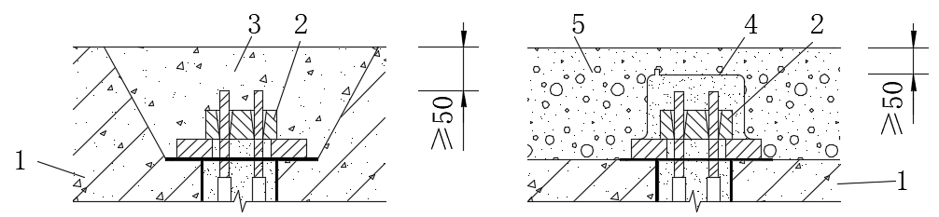

（a）预留作业坑 （b）锚头设置在基础结构表面

图 8.2.13-1 埋入式封锚典型作法示意图

1—基础结构；2—锚具；3—封锚混凝土；4—锚具罩；5—填充找平层

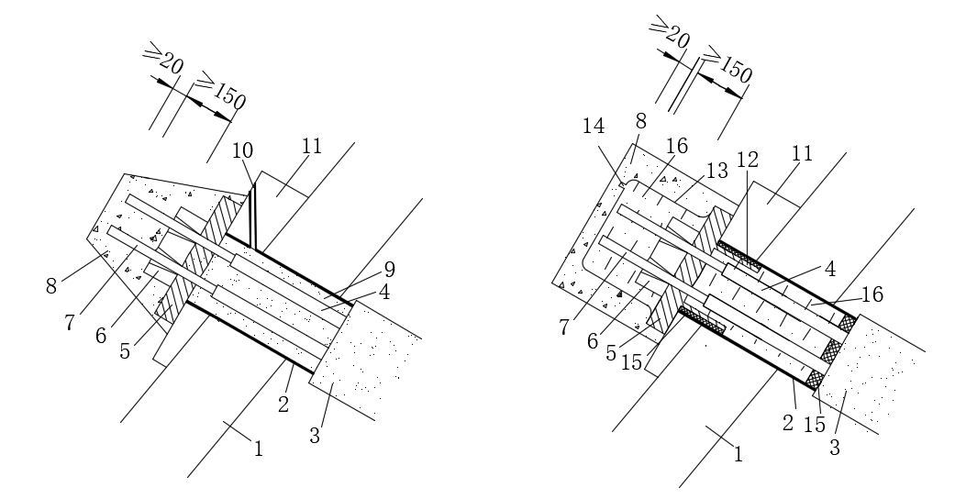

（a）微膨胀浆体防腐 （b）润滑脂防腐

图 8.2.13-2 外凸式封锚典型作法示意图

1—锚座；2—过渡管；3—锚杆浆体；4—护套；5—锚垫板；6—锚具；7—锚筋；8—封锚混凝土；9—微膨胀浆体；10—预留注浆孔；11—找平层；12—喇叭管；13—锚具罩；14—油嘴；15—遇水膨胀止水环；16—防腐润滑脂

## 8.3 防水

**8.3.1** 长期预应力锚杆、抗浮锚杆及基础锚杆的锚固节点应进行防水处理。

**8.3.2** 锚具罩应与支承面之间进行密封止水。

**8.3.3** 抗浮锚杆及基础锚杆锚固节点防水除应符合《地下工程防水技术规范》GB 50108等标准规定，尚宜符合下列规定（图8.3.3）：

**1** 防水等级不应低于相应地下结构防水等级；

**2** 应根据防水等级、锚杆类型及锚固节点形式等选用适合的防水措施，防水措施选用宜符合表9.2.9规定；

**3** 锚杆防水涂料层与底板防水层平面搭接宽度不应小于150mm，厚度不应小于2.0mm；

**4** 遇水膨胀止水环（胶、条）厚度不应小于5mm，环宽不应小于15mm，7天净膨胀率不宜大于最终膨胀率的60%，最终膨胀率不宜小于300%，高温流淌性（80℃×5h）应无流淌；

**5** 钢板止水环宽度不应小于50mm，厚度不应小于2mm，应与金属锚筋或套管满焊；

**6** 预应力锚杆节点防水时，宜采用微膨胀浆体把过渡管、锚垫板及锚具中的孔隙充填饱满，浆体强度应高出锚座结构至少一个强度等级，宜采用高强微膨胀专用灌浆料；

**7** 预应力锚杆穿透防水等级一级的结构底板时，宜在结构底板面上留置排渗层等疏排渗漏水的条件。

表8.3.2 锚固节点防水等级及防水措施

|  |  |  |
| --- | --- | --- |
| 锚杆类型 | 非预应力锚杆 | 预应力锚杆 |
| 防水措施 | 1 遇水膨胀止水环  2 钢板止水环  3 加强柔性防水层  4 锚杆涂料防水层 | 1 遇水膨胀止水环  2 钢板止水环  3 加强柔性防水层  4 排渗层（沟） |
| 防水等级一级 | 选2~3道防水措施 | 选2~3道防水措施 |
| 防水等级二级 | 选2道防水措施 | 选2道防水措施 |
| 防水等级三级 | 选1~2道防水措施 | 选1~2道防水措施 |

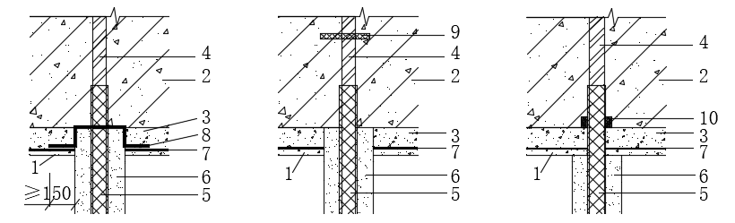

（a）锚杆涂料或加强柔性防水层 （b）钢板止水环 （c）遇水膨胀止水环

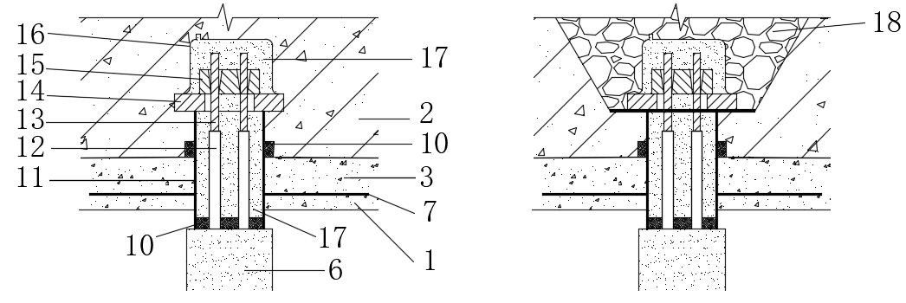

（d）预应力锚杆锚头防水 （e）锚头排渗沟（层）

图8.3.3 锚固节点防水构造图

1—砂浆或细石混凝土垫层及找平层；2—基础结构；3—细石混凝土保护层；4—钢筋筋体；5—环氧涂层；6—锚杆浆体；7—底板防水层；8—锚杆涂料防水层或加强柔性防水层；9—钢板止水环；10—遇水膨胀止水环；11—过渡管；12—锚筋护套；13—锚筋；14—锚垫板；15—锚具；16—锚具罩；17—微膨胀灌浆料；18—透水材料（排渗沟）

**8.3.4** 防水施工宜符合下列规定：

**1** 施工前应清除基层上的泥土、粉尘等杂物，用清水冲洗干净，基面不应有明水；

**2** 采用涂料防水时，锚杆端头应剔凿至锚杆浆体密实处，并用聚合物水泥防水砂浆找平至设计要求标高；

**3** 涂刷水泥基渗透结晶型防水涂料应连续、均匀，待表层涂料呈半干状态后开始喷水养护，养护时间不宜少于3d；

**4** 止水胶条宜采用自粘式遇水缓膨胀型，成品应及时采取措施保护，不应出现破损。

# 9 施工

## 9.1 一般规定

**9.1.1** 锚杆施工前应按有关要求编制施工组织设计或施工方案。

**9.1.2** 各种原材料、半成品、零部件及施工机械设备等应进行进场检验，合格后方可使用。

**9.1.3** 施工机械设备及计量装置等进场后应进行调配、检查与试运行。

**9.1.4** 钻孔注浆锚杆施工工艺可按照以下通用流程，其中施工条件复杂或技术复杂的锚杆宜进行工艺试验：定位→钻孔（扩体锚杆扩体）→杆体制作→清孔→制备浆体→预注浆→杆体安装（囊袋锚杆安装囊袋、钢筋笼锚杆安装变直径钢筋笼）→注浆→养护→制作锚座→预应力锚杆张拉锁定/非预应力锚杆锚固→锚固结构施工→可回收锚杆拆筋回收。

**9.1.5** 可回收锚杆设计或施工前应进行回收试验。

**9.1.6** 边坡及基坑锚杆宜分层（分级）分段施工，基础锚杆、抗浮锚杆及地下洞室锚杆宜分区施工，既有挡墙加固类锚杆宜分段施工，宜分区施工。

## 9.2 钻孔、扩孔与清孔

**9.2.1** 施工前应综合设计要求、岩土性状、围岩断面尺寸等条件、现场及周边环境、场地施工条件、技术水平、经济性及效率等因素选择适宜的机械设备、钻具及施工工艺。

**9.2.2** 锚杆钻机应具有良好的导向性能与稳定性，宜为履带式结构，钻机参数应具有较大的调节范围以满足施工要求且留有余量，应根据不同地层选用适宜的驱动方式，可按表9.2.2所示经验初定。

表9.2.2 钻具及驱动方式选型建议表

|  |  |  |  |  |
| --- | --- | --- | --- | --- |
| 地层 | 方式一 | | 方式二 | |
| 钻具及组合 | 钻进方式 | 钻具及组合 | 钻进方式 |
| 不易塌孔的软土层 | 螺杆钻具 | 回转钻进 | 钻杆 | 回转钻进 |
| 易塌孔的软土层 | 管钻，  或管钻+套管 | 回转钻进 | 钻杆+套管，  或钻杆+水泥浆护壁 | 回转钻进 |
| 砂卵石、夹石土等软硬互层地层 | 钻杆+套管 | 回转+顶驱 | 套管+钻杆 | 偏心跟管或同心跟管 |
| 岩层 | 杆钻 | 回转+潜孔冲击 | 钻杆 | 回转 |

注： **1** 钻具指锚杆钻孔时工作在岩土体内的器具，为钻杆、钻头、套管及连接件等的合称；

**2** 管钻指内径较大、能够从管内空腔下锚的管状钻杆；

**3** 杆钻指内径较小或实心、不能从管内空腔下锚的杆状钻杆；

**4** 套管指套在钻杆外用以隔离钻孔孔壁的管状器具，也称为钢套管。

**9.2.3** 钻进及排渣工艺应符合下列规定：

**1** 地层受扰动后可能危及邻近建筑物或公用设施的稳定时，应采用套管护壁钻进工艺；

**2** 可回收锚杆及土层中的压力型锚杆宜采用套管护壁钻进工艺；

**3** 易塌孔、掉块或缩孔地层及地下水有承压性或流动性地层，宜采用自钻、自进或套管护壁工艺；

**4** 裂隙发育岩层、透水性较强且地下水流动性较强时宜采取防止液体流失措施；

**5** 含水量丰富地层或环保要求较高时不宜采用气排渣工艺；

**6** 裂隙发育岩层及含水量低且孔隙率较大土层，可能影响到地层稳定性或锚杆承载力时不宜采用水排渣工艺；

7 岩质边坡锚杆钻孔宜采用干成孔工艺；

**8** 中高承载力锚杆不应采用泥浆护壁工艺。

**9.2.4** 钻具规格应能确保终孔直径不小于设计孔径，可按表9.2.4所示经验初定。

表9.2.4 套管及钻杆外径选用表（mm）

|  |  |  |  |  |  |  |  |  |
| --- | --- | --- | --- | --- | --- | --- | --- | --- |
| 钻孔孔径 | 90~110 | 110~130 | 130~140 | 140~150 | 150~180 | 180~200 | 200~220 | 220~250 |
| 套管外径 | 89 | 108 | 127 | 127/133 | 146 | 168 | 194 | 219 |
| 钻杆外径 | 73 | 73 | 73 | 73 | 89 | 102 | 114 | 114 |

**9.2.5** 俯斜锚杆钻孔底部应设置沉渣段，长度应根据地层性状确定且岩层中不宜少于0.2m、土层中不宜少于0.5m，仰斜锚杆钻孔深度应计入浆液沉缩量。

**9.2.6** 钻孔作业过程中应采取有效措施控制钻孔的偏斜。

**9.2.7** 地下洞室锚杆施工尚宜符合下列规定：

**1** 在层理结构明显或存在滑动面的围岩中，锚杆方向宜根据地层节理走向适当调整，使锚杆轴线与岩体主结构面或滑移面成较大角度相交以利于围岩稳定；

**2** 顶板锚杆孔宜由外向掘进工作面逐排顺序施工，每排锚杆宜按从中间向两帮顺序作业。

**9.2.8** 既有挡墙加固锚杆施工尚宜符合下列规定：

**1** 加固过程中可能出现大变形或滑塌的挡墙，应先堆砌反压或临时预加固再施工锚杆，其中对既有重力式挡墙宜分区浇筑面板护面；

**2** 锚杆成孔不宜采取冲击式机械设备，宜采取回转钻进方式成孔；带水成孔可能引发挡墙变形增大、稳定性降低时应采用干钻成孔；

**3** 锚杆穿墙时，较薄挡墙宜采用开孔器开孔；

**4** 施工不应损伤原支护结构、构件和邻近建筑物基础。

**9.2.9** 应根据地质性状、设计要求及场地条件等因素选择机械扩体、水力扩体或嚢袋压浆扩体工艺，选择扩体段分布形式及施工机械设备，并根据现场扩体工艺试验确定适合的施工参数。

**9.2.10** 机械扩体工艺尚宜符合下列规定：

**1** 可采用液压张开式、压张式或弹簧扩张式扩体钻具；

**2** 扩体钻具使用前应在地面进行调试，检查钻具受控张开程度及行程；

**3** 扩体时机、铰刀旋转及行进速率、扩体遍数、辅助注浆等施工参数及措施应能使扩体段固结体均匀连续且强度及直径符合设计要求，应根据工艺试验结果最终确定，可按下列经验初定：宜下行扩体，进尺速率可为0.1m/min ~0.4m/min，同步注浆压力可为0.5MPa~1.5MPa，往返切割搅拌不宜少于2遍，地层坚硬时可分层扩体；

**4** 长期锚杆应先进行扩体施工，待水泥土终凝后再按注浆锚杆工艺形成浆体芯。

**9.2.11** 水力扩体工艺尚宜符合下列规定：

**1** 可采用单管旋喷法、双管旋喷法或三管旋喷法扩体；

**2** 施工机械宜具有自动记录功能；

**3** 输送扩体介质的管路不宜超过100m；

**4** 兼作固结体的扩体介质宜采用水泥浆，仅用作扩体的介质可采用清水；

**5** 浆液水灰比应根据工艺试验结果最终确定，可按1.0：1~1.5：1初定；

**6** 喷嘴旋转及行进速率、喷射压力、喷射遍数及顺序等施工参数应能使扩体段固结体均匀连续且强度及最小直径符合设计要求，应根据工艺试验结果最终确定，可按下列经验初定：扩体介质为浆液时喷射压力不宜小于20MPa、为清水时不宜小于25MPa，不作为扩体介质时水泥浆喷射压力可为0.5MPa~1.0MP，介质流量可为60~150L/min，气压可为0.5MPa~0.7MPa，风量可为1m3/min~3m3/min，喷嘴进退速率可为0.1m/min~0.3m/min，转速可为5r/min~20r/min，单管旋喷桩水泥用量可为150kg/m~200kg/m，双管旋喷桩可为160kg/m~240kg/m，三管旋喷桩可为280kg/m~400kg/m，宜采用先低压后高压施喷，在钻孔内上下往返扩体不宜少于2遍；

**7** 分段扩体时上下段搭接长度不应小于0.1m；

**8** 长期锚杆应先进行扩体施工，待水泥土终凝后再按注浆锚杆工艺形成浆体芯。

**9.2.12** 囊袋锚杆及钢筋笼锚杆安装前应检查确认囊袋及钢筋笼产品正常，杆体与产品的装配符合设计几何尺寸与构造要求，倾斜锚杆宜安装导向装置以使杆体组件顺利下放至设计位置。

**9.2.13** 钻孔及扩体过程中遇到异常情况时应及时查明原因并采取相应措施。

**9.2.14** 锚杆杆体安装前应清孔，干钻孔孔内泥浆、粉尘、碎屑、沉渣等各种杂物及积水应清除干净，水下钻孔孔内泥浆相对密度不宜大于1.10、含砂率不宜大于4%、粘度不宜大于22s。

**9.2.15** 锚杆钻孔误差应符合下列规定：

**1** 孔位放线允许偏差为20mm；

**2** 机械设备定位允许偏差为50mm；

**3** 孔位总允许偏差为100mm；

**4** 孔径小于60mm时允许负偏差为3mm，60mm~100mm时允许负偏差为5mm，大于100mm时允许负偏差为孔径的5%；

**5** 孔长不大于3m时允许负偏差为30mm，大于3m时允许负偏差为孔长的2%与500mm之中的较小值；

6 锚固类锚杆钻孔角度允许偏差为2°，改良类允许偏差为3°。

## 9.3 杆体制作、存放与安装

**9.3.1** 锚杆杆体制作宜符合下列规定：

**1** 杆体下料及组装等作业应在清洁场所进行；

**2** 应对锚筋拉直、清除油污及除锈；

**3** 锚筋切断作业不应导致锚筋力学性能降低；

**4** 杆体宜通过定位架及束线环等配件组装为整体，不宜焊接组装；锚索除了用于修复及加固作业，筋体不应接长；

**5** 钢筋锚杆接长应符合《钢筋机械连接通用技术规程》JGJ 107及《钢筋焊接及验收规程》JGJ18有关规定；

**6** 除自攻锚杆及钢管锚杆，锚筋应采用定位架及束线环等彼此隔离及定位，并使最小保护层厚度满足设计要求，其中锚筋采用钢绞线时定位架距离不应大于1.5m，采用钢筋、钢管及纤维筋时不应大于2.0m，定位架的外径宜小于孔径4mm~6mm；

**7** 压力型锚杆及压力分散锚杆的单元锚杆杆体底端应设置保护锚具、承载体及预应力筋的防护罩，预应力锚杆及有多束锚筋的非预应力锚杆的杆体底端应设置端帽；

**8** 注浆管、止浆塞及排气管等应与锚筋组装成整体，各构件安装位置及注浆孔的设置应有利于注浆；

**9** 杆体各构件之间应连接牢靠，平行顺直；

**10** 张拉段长度应能满足千斤顶张拉作业要求；

**11** 无粘结钢绞线锚头段应清洗除油；

**12** 荷载分散锚杆应先制作单元锚杆再组装成整体，各单元锚杆外露端应作出明显标记并加以保护。

**9.3.2** 杆体的存放应符合下列规定：

**1** 杆体制作完成后应尽早使用，不宜长期存放；

**2** 制作完成的杆体宜存放在干燥、清洁、通风的场所，防止油污及化学腐蚀，存放环境相对湿度超过85%杆体外露部分宜进行防潮处理；

**3** 纤维增强复合材料及树脂尚宜防止暴晒、避免火种及隔离热源。

**9.3.3** 杆体安装前应进行腐蚀及完整性检查，在制作、存放、搬运、安装过程中应防止损伤、生锈及附着泥土或油渍等不洁物质，不应产生不可接受的残余变形。

**9.3.4** 杆体应采用适合的安装工艺，安装应及时、平稳，应防止扭压和弯曲，先灌注浆体后安装杆体时，应在浆体流动性较好状态下完成安装。

**9.3.5** 当使用两支或两支以上不同型号的树脂锚固剂时，应按锚固剂凝胶时间先快后慢的顺序将锚固剂依次放入锚杆孔中，先将锚固剂推到孔底，再启动锚杆钻机或搅拌器搅拌树脂锚固剂。

**9.3.6** 仰斜锚杆在孔口宜设置提升或/及承托装置。

**9.3.7** 缝管锚杆安装应符合以下要求：

**1** 应采用具有轴向冲击功能的凿岩机械安装；

**2** 凿岩机推进时保持与锚杆、锚杆孔轴线一致，并防止锚杆弯曲；

**3** 不得敲砸、挤压锚杆以避免锚杆变形。

**9.3.7** 自钻注浆锚杆可按照钻孔、清孔及注浆的工艺流程，也可边钻边注。

**9.3.8** 地下洞室锚杆锚头安装宜符合下列规定：

**1** 中空注浆锚杆宜在注浆前安装托盘及螺母并施加预紧力；

**2** 非预应力锚杆宜待浆体强度达到设计值的90%以后再安装托盘及拧紧螺母；

**3** 螺母宜采用机械设备紧固，达到规定预紧力矩或预紧力后，不得将螺母卸下重新安装。

**9.3.9** 杆体制作与安装质量应符合下列规定：

**1** 粘结段长度允许偏差为100mm；

**2** 锚筋自由段长度允许偏差为100mm；

**3** 杆体下料长度不大于3m时允许负偏差为30mm，大于3m时允许负偏差为杆体长度的1%与200mm之中的较小值；

**4** 定位架间距及止浆塞位置允许偏差为100mm；

**5** 锚筋净距不小于保护层厚度；

**6** 钢管锚杆出浆孔定位允许偏差为100mm；

**7** 摩擦锚杆的表观外径允许偏差为10mm；

**8** 钻孔外露杆体长度的允许负偏差为10mm；

**9** 非钻孔类锚杆杆体角度允许偏差为5°。

## 9.4 制浆与注浆

**9.4.1** 浆体配合比应满足可灌性及浆体强度需求，最终宜通过配合比试验确定，可按以下经验初定：

**1** 钻孔注浆锚杆采用水泥浆时，一次注浆水灰比宜为0.45~0.55，二次及多次注浆水灰比宜为0.5~0.7；

**2** 水泥砂浆的灰砂比宜为1:0.5~1:1.0，水灰比宜为0.45~0.55；

**3** 细石混凝土配合比宜按《普通混凝土配合比设计规程》JGJ 55执行；

**4** 钢管锚杆、自攻锚杆及驻钻头锚杆水泥浆的水灰比宜为0.5~0.6；

**5** 灌浆料的用水量应严格按产品要求，不得通过增加用水量提高流动性；

**6** 采用嚢袋时，囊袋内浆体宜采用两级搅拌工艺拌制，宜采用添加剂，流动度宜为200mm~240mm，注浆压力宜为0.5MPa~1.5MPa，充盈度宜为1.05~1.10。

**9.4.2**  浆液拌制及储备应采用专用机械设备随用随制备，应在初凝前用完，并防止异物混入浆液。

**9.4.3** 锚杆注浆宜符合下列规定：

**1** 应综合注浆工艺、浆体种类、输送距离、设计注浆压力、连续注浆量等因素选用适合的注浆机械设备及装置；

**2** 应根据锚杆设计承载力及地质条件等因素选用适合的注浆工艺，二次注浆尚应选择适宜的注浆时机，开环压力不宜低于2.0MPa；

**3** 注浆应及时、连续，应采取有效措施使注浆饱满；

**4** 孔口宜设有止浆措施和拔套管后防止浆体返流或溢出措施；

**5** 注浆及拔管过程中注浆管口应始终埋在浆液内，孔口或排气管口溢出等浓度浆液后方可停止注浆，长期锚杆的浆体如有沉缩时应及时补浆；

**6** 仰斜注浆锚杆孔口应设置止浆塞等密封装置，钻孔孔壁较为光滑时注浆方式可自下而上，注浆管口距孔口宜为150~200mm；孔壁较为粗糙或岩体较为破碎时可自上而下，一般裂隙岩体可不单独设排气管，致密岩体及土层中宜设置排气管或排废管；

**7** 压力（分散）型锚杆及拉压（分散）型锚杆应采取对内锚头（及分压板）下反复注浆等措施，确保承载体下锚固体中不夹杂黏粒、粉末、碎屑、泥渣、泥浆等杂质及不窝水；

**8** 分段注浆及二次（及多次）注浆宜采用袖阀管、马歇管等带密封装置的注浆设备，可不设置初次注浆管，依次由锚固段底端向前端分段注浆，前次注浆结束后应将注浆装置清洗干净以备下次注浆使用；

**9** 注浆过程中应防止异物坠入钻孔；

**10** 灌注砂浆或混凝土时，宜先注浆后安装杆体；

**11** 注浆过程中应记录注浆量，发现异常情况应及时采取有效措施处理。

**9.4.4** 钢管锚杆及自攻锚杆应根据相关经验选用适合的注浆形式及注浆压力。

**9.4.5** 锚杆注浆量不应小于理论计算值。

**9.4.6** 地下水有流动性或同时进行降水作业时，应采取措施避免地下水的流动造成浆液的稀释及流失。

## 9.5 养护、张拉与锁定

**9.5.1** 对锚杆成品应及时有效地进行保护，其中地下洞室锚杆安装后外露长度不宜超过100mm并宜采用喷射混凝土覆盖。

**9.5.2** 锚杆浆体及水泥土的标准养护期应为28d，最短养护期应根据地质条件、工程特点及设计施工参数等条件综合确定，可按以下经验初定：

**1** 锚固类锚杆锚固体为浆体时，岩层及非黏性土地层中最短养护期可为5~7d，软塑~流塑状的淤泥及淤泥质土中可为15~21d，其它地层中可为7~15d，其中非黏性土指没有黏性土夹层的碎石土及砂土；

**2** 改良类锚杆锚固体为浆体时，长期锚杆最短养护期可为3~5d，临时锚杆可为1~2d；

**3** 水泥土锚杆非黏性土中最短养护期可为10~15d，黏性土中可为15~21d；

**4** 锚杆承载力越高、岩土体性状越差则最短养护期应越长。

**9.5.3** 预应力锚杆的张拉与锁定作业应符合下列规定：

**1** 锚杆应达到最短养护期；

**2** 混凝土锚座强度不应低于20MPa且高承载力锚杆不宜低于25MPa；

**3** 应根据锚筋类型及设计锁定力选择适合的张拉加载装置；

**4** 张拉装置及操作要求应符合附录F规定；

**5** 工程安全等级较高或锁定荷载较大时应进行锁损试验，测定荷载锁定损失及放张荷载；

**6** 进行了验收试验且合格的锚杆，可直接加载到放张荷载后锁定，否则张拉加载程序应符合9.5.4条规定；

**7** 基础及抗浮锚杆锁定时间应根据现场条件、地质条件、结构荷载和地基基础变形完成情况综合确定。

**9.5.4** 张拉荷载宜按轴向拉力标准值的倍数分为0.1、0.5、0.75、1.0及1.25倍共5级，前4级每级荷载观测时间可为1min，第5级荷载观测时间宜为15min；第5级荷载下锚杆第6min~15min位移不大于1.0mm时应判定为锚杆承载力合格，应加载或卸载至放张荷载后锁定，位移大于1.0mm时应按异常情况处理。

**9.5.5** 荷载力分散锚杆宜对各单元锚杆实行等荷载张拉及锁定。

**9.5.6** 除非设计另外规定外，宜将预应力锚杆持有拉力减少量低于设计锁定荷载的30%或增加量高于于设计锁定荷载的10%倍作为异常情况，发生后应进行研判并采取必要的处理措施。

**9.5.7** 基坑预应力锚杆的张拉段在地下室回填前不宜切除。

## 9.6 可回收锚杆作业

**9.6.1** 应根据地质条件、设计要求、场地环境、回收条件等因素，选择适合的可回收锚杆类型及拆筋回收工艺。

**9.6.2** 可回收锚杆尚应在基本试验后进行回收试验，宜按附录G执行。

**9.6.3** 施工及拆筋作业应符合下列规定：

**1** 不应有拉拔、反旋、击入等误解锁动作；

**2** 基坑开挖及使用期间不应损伤外锚头、钢绞线及辅助解锁的绳索管线等用具；

**3** 锚筋护套不应破损，浆液、泥浆不应漏入护套及自解锁锚具内；

**4**  张拉段锚筋切割后的保留段长度应能满足回收操作需求；

**5** 应根据不同回收工艺设置适合的作业平台；

**6** 应对回收设备采取防坠落及防飞出措施；

**7** 应自下而上分层拆除；

**8** 应先释放锚筋应力后拆除；

**9** 宜按照先短后长顺序依次抽出锚筋，锚筋较长时可采用千斤顶或专用设备；

**10** 拆筋时应有安全管理人员旁站进行实时安全监测与现场巡视，发现安全隐患时应立即采取处理措施。

**9.6.4** 可回收锚杆应分层拆除，拆除前应确认拆除条件满足设计要求及拆除后的支护结构具有足够的稳定性。

**9.6.5** 工程相关各责任主体单位应为拆筋作业留有充足时间。

**9.6.7** 应对回收失败的锚杆进行综合评估，必要时可采取措施强行拆除。

**9.6.8** 采用自攻类锚杆或套取锚固体拆筋工艺时，宜把拆筋后的孔洞注浆填实。

## 9.7 安全、环保与文明施工

**9.7.1** 施工开挖过程中应密切观察地质情况，判断可能与设计不符或异常变化时，应及时通报有关人员处理。

**9.7.2** 环境保护及文明施工应符合下列规定：

**1** 应选择对周边环境及岩土体扰动小的施工方法；

**2** 施工现场应积极采取降噪隔声措施，应使用低噪声低振动的施工机械设备，对噪音控制要求较高的区域应采取隔声措施以防噪声扰民；

**3** 施工作业产生的泥浆、废浆、污水等，未经处理不应直接排放。

**9.7.3** 施工作业安全应符合下列规定：

**1** 施工作业面应平整，宽度应大于钻机底盘宽度不少于2m，承载力应满足钻机稳定性要求；周边有边坡时应事先确认其稳定性，地下水位较高场地应做好降水或隔水措施，地层软弱场地应做好地基处理工作；采用水排渣时，应沿着工作面走向挖设尺寸适宜的排水槽并在合适位置设置蓄水坑；

**2** 锚杆钻机等机械设备应安放平稳，施工过程中不发生倾斜、移位；应在开工前确认机械设备及电气装置完好、正常、可靠并应进行试运行，施工中应随时检查运转是否正常；钻机工作时操作手不应离开钻机控制台；工作过程中如出现异常情况应立即停机检查，排除故障后方可使用；钻机班组成员均应掌握如何紧急停机；作业完毕后应切断电源；

**3** 锚杆张拉及拆筋作业时相关人员不应站在千斤顶的正面及上下方；

**4** 不得在有压力的情况下拆卸机具组件；

**5** 试验过程中如出现断丝、滑丝、锚具或夹片破损以及混凝土开裂、异响等异常现象，应停止加载，查明原因，采取措施后再确定是否继续；

**6** 应采取必要的安全措施确保试验人员及设备安全并避免施工干扰。

**9.7.4** 应对周边环境进行安全监测及采取安全巡查巡察措施。

## 9.8 记录

**9.8.1** 施工时应如实做好施工记录及检查表。

**9.8.2** 钻孔记录宜包括日期、天气、机械型号、锚杆型号及编号、锚杆部位、孔长（扩体长度）、孔径（扩体直径）、钻孔倾角、进尺起止时间、套管跟进深度、地层类别、钻孔异常情况等要素。

**9.8.3** 杆体制安记录宜包括制作日期 、锚杆型号、锚筋材料及规格、锚筋条数、粘结段长度、锚筋自由段长度、张拉段长度、定位架间距、安装日期、锚杆部位、入孔深度等要素。

**9.8.4** 注浆记录宜包括注浆日期、注浆设备型号、锚杆型号及编号、锚杆部位、浆体或锚固剂材料及规格、配合比、注浆工艺、浆压、注浆起止时间、注浆量、两次注浆间歇时间、注浆异常情况等要素。

**9.8.5** 张拉锁定记录宜包括张拉日期、张拉设备型号、压力测量及位移测量仪器型号、锚杆型号及编号、锚杆部位、养护时间、各级张拉荷载、压力表读数、各级荷载位移观测起止时刻、锚杆位移、蠕变量、设计锁定力、放张荷载、张拉异常情况等因素。

**9.8.6** 锚筋拆除回收记录包括回收日期、可回收锚杆类型、锚杆型号及编号、锚杆部位、锚筋数量、拆筋起止时间、锚筋设计长度及拆出长度、回收异常情况等要素。

# 10 荷载试验

## 10.1 一般规定

**10.1.1** 试验前应收集相关资料，制定试验方案。

**10.1.2** 锚杆工程均应进行基本试验。

**10.1.3** 基本试验除了测试锚杆对场地的适应能力外，有下列情况之一时尚应测试锚杆极限承载性能：

**1** 采用了新技术的锚杆；

**2** 无锚固相关经验的地层；

**3** 拟定的设计承载力高于既有经验值。

**10.1.4** 未测试极限性能的锚固类锚杆有下列情况之一且设计有要求时基本试验尚应测试长时间蠕变性能：

**1** 锚固段位于泥质岩层、张开结构面发育且充填有黏性土的岩层、新近填土、塑性指数大于20或液限大于50%的土层，塑性指数及液限的试验方法应按照现行标准《土工试验方法标准》GB/T 50123的规定执行；

**2** 水泥土锚杆；

**3** 粘结段锚筋采用环氧涂层或波纹管等防腐措施；

**4** 适应性基本试验时维荷期间不满足蠕变稳定指标。

**10.1.5** 预应力锚杆有下列情况之一时应进行持有荷载试验：

**1** 测试锁定荷载即时损失以作为锁定荷载设计依据及施工依据；

**2** 检测持有荷载是否符合设计要求以作为试验合格指标或/及验收依据；

**3** 检测持有荷载以作为锚杆质量及结构安全判断依据。

**10.1.6** 工程锚杆均应进行验收试验。

**10.1.7** 应按下列规定选取试验锚杆：

**1** 基本试验的试验锚杆宜采用同类型工程锚杆中最先施工的锚杆，也可采用非工程锚杆，其中测试极限性能的基本试验及回收试验应采用非工程锚杆；

**2** 持有荷载试验宜选用工程锚杆；

**3** 验收试验应选用工程锚杆。

**10.1.8** 荷载分散锚杆宜采用多个千斤顶对各单元锚杆同步张拉。

**10.1.9** 试验过程中锚筋及锚固体应与垫层、锚座、荷载反力装置及千斤顶等一直处于有效隔离状态。

**10.1.10** 荷载试验开始时间应符合下列规定：

**1** 浆体及水泥土的标准养护期应为28d，最短养护期宜执行9.5.2条规定。

**2** 试验开始时间应不短于标准养护期；工程相关责任各方同意后可减少，但不应少于最短养护期，对试验结果有异议时应以标准养护期的试验结果为准。

**10.1.11** 最大试验荷载取值应符合设计要求，设计无明确要求时应符合下列规定：

**1** 测试极限性能的基本试验取值应能够导致锚杆破坏；

**2** 非测试极限性能的基本试验取值不应低于同类型锚杆验收荷载，验收荷载取值应符合10.1.12条规定；

**3** 持有荷载试验取值宜为设计锁定荷载的1.25倍或取验收荷载，设计锁定荷载及验收荷载均不明确时可取锚筋抗拉断力设计值；

**4** 验收试验取值应为验收荷载。

**10.1.12** 验收荷载取值应符合设计要求，设计无明确要求时应符合下列规定：

**1** 锚固类锚杆，作为基础锚杆及抗浮锚杆的长期锚杆可取轴向拉力标准值或承载力特征值的2.0倍且不应低于1.5倍，其余长期锚杆宜取1.5倍；临时锚杆宜取1.25倍；

**2** 改良类锚杆宜取轴向拉力标准值的1.25倍。

**10.1.13** 荷载试验数据处理时应消除地基及反力装置变形等原因产生的影响。

**10.1.14** 锚杆试验报告应能全面反映出试验情况并符合试验目的。

**10.1.15** 试验作业安全应符合9.7节规定。

## 10.2 基本试验

**10.2.1** 用于试验的非工程锚杆应符合下列规定：

**1** 为获取固结体与岩土体粘结强度的试验，施工时宜在自由段与锚固段分界处设置止浆塞等隔离装置或使自由段无浆；

**2** 除为了满足某一特定目标而设定的设计参数外，其它设计参数应与工程锚杆基本相同；

**3** 有条件时宜在锚筋、锚固段及/或承压件上安装应力应变类及/或位移传感器，测试锚筋及/或锚固体的应力应变分布及/或锚固段位移；

**4** 有条件时宜挖出检查；

**5** 全粘结锚杆宜设不少于0.2m的杆体非粘结段。

**10.2.2** 基本试验数量同类型锚杆不宜少于3根。

**10.2.3** 基本试验加卸载宜采用分级循环方式，其中非预应力锚杆进行非破坏性基本试验时也可采用分级方式。

**10.2.4** 不用于测试极限性能及长时间蠕变性能的基本试验分级荷载宜取预定最大试验荷载的0.5、0.7、0.8、0.9及1.0倍（图10.2.4。图中15min适用于黏性土层，砂性土层及岩层可为10min），判稳方法应为：砂性土层及岩层第4min~10min位移增量不大于1.0mm、黏性土层第6min~15min位移增量不大于1.0mm应判定为位移稳定；否则宜延长维荷时间至60min，第16~60min位移增量不大于1.2mm应判定为位移稳定。

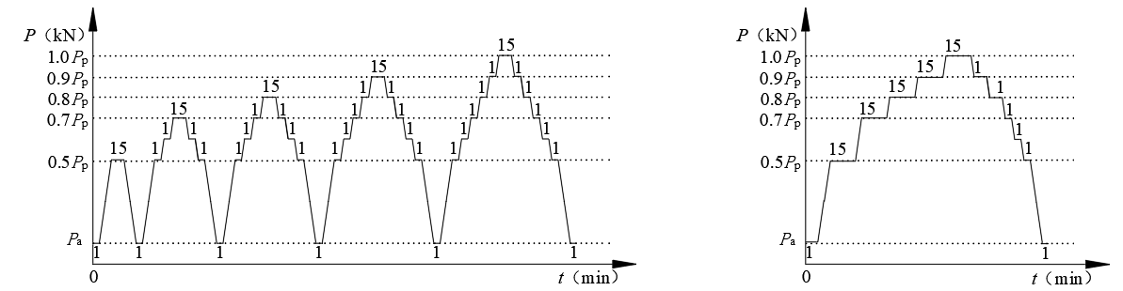

（a）分级循环方式 （b）分级方式

图10.2.4 基本试验加卸载程序示意图

*P*—试验荷载，*P*p—最大试验荷载

**10.2.5** 极限性基本试验分级荷载宜取预定最大试验荷载的0.3、0.5、0.6、0.7、0.8、0.9及1.0倍，加载至最大试验荷载后如未出现F.0.14条规定的中止加载情况时，宜继续按预定最大试验荷载的0.05倍分级循环加载试验直至破坏，判稳方法宜为：砂性土层及岩层第4min~10min位移增量不大于1.0mm、黏性土层第6min~15min位移增量不大于1.0mm宜判定为位移稳定；否则应延长维荷时间至60min，第16~60min位移增量不大于1.2mm宜判断为稳定；否则宜再次延长维荷时间240min，计算蠕变率*α*，如能判定*α*不大于2.0mm时随时可进入下一循环试验，否则宜试验至维荷时间结束。

**10.2.6** 测试长时间蠕变性能的基本试验分级荷载宜为锚杆轴向拉力标准值*N*k或承载力特征值的0.5、0.75、1.0、1.25、1.5、1.75及2.0倍，维荷时间及判稳方法宜为：

**1** 各级荷载维荷时间宜按表10.2.6取值；

表10.2.6 各级荷载维荷时间

|  |  |  |  |  |  |  |  |
| --- | --- | --- | --- | --- | --- | --- | --- |
| 荷载等级 | 0.5*N*k | 0.75*N*k | 1.0*N*k | 1.25*N*k | 1.5*N*k | 1.75*N*k | 2.0*N*k |
| 最短维荷时间（min） | 60 | 60 | 60 | 60（300） | 300 | 60 | 60 |
| 延长维荷时间（min） | 240 | 240 | 240 | 240（0） | - | - | - |

注：表中括号内数据适用于预定最大试验荷载为1.25*N*k时。

**2** 判稳方法应为：第6~60min蠕变量不大于2.0mm宜判定为稳定；否则荷载等级为0.5*N*k~1.25*N*k时宜进入延长维荷时间，能够判稳时随时可进入下一级试验，否则宜试验至维荷时间结束；

**3** 计算蠕变率*α*，延长维荷时间内宜取*α*=2.0mm作为判稳指标，也可取*α*不大于5.0mm的某一数值作为判稳指标。

**10.2.7** 应按下列公式计算预应力锚杆锚头弹性位移理论值、上限指标及下限指标，荷载分散锚杆应按每个单元锚杆单独计算。

 （10.2.7-1）

 （10.2.7-2） （10.2.7-3）

 （10.2.7-4）

|  |  |  |
| --- | --- | --- |
| 式中：*s*e,t | —— | 弹性位移理论值（mm）； |
| *L*tf | —— | 锚筋自由段长度（m）； |
| *L*e | —— | 锚筋张拉段长度（m），位移测量点设置在孔口处的杆体上时取0； |
| *P*p | —— | 最大试验荷载（kN）； |
| *P*a | —— | 初始试验荷载（kN）； |
| *n* | —— | 锚筋数量； |
| *A*s | —— | 单束锚筋横截面积（m2）； |
| *E*s | —— | 锚筋材料的弹性模量（MPa）； |
| *s*e,ub | —— | 拉力型锚杆弹性位移上限指标（mm）； |
| *L*tb | —— | 锚筋粘结段长度（m）。 |
| *S*e,uc | —— | 压力型锚杆弹性位移上限指标（mm）； |
| *S*e,l | —— | 弹性位移下限指标（mm）。 |

**10.2.8** 宜按下式计算蠕变率*α*，荷载分散锚杆应按单元锚杆单独计算。

 （10.2.8）

|  |  |  |
| --- | --- | --- |
| 式中：*α* | —— | 蠕变率（mm）； |
| *s*2、*s*1 | —— | *t*2、*t*1时刻所测读的锚头位移（mm）； |
| *t*2、*t*1 | —— | 计算时间对数周期的终、始时刻（min），其中*t*1不宜小于第6min，维荷时间在1h之内时*t*2宜大于*t*1至少10min、超出1h 时*t*2宜大于*t*1至少20min。 |

**10.2.9** 应绘制荷载－位移（*P*－*s*）及位移－时间对数（*s*－lg*t*）曲线，预应力锚杆尚应绘制荷载－弹性位移（*P*－*s*e）及荷载－塑性位移（*P*－*s*p）曲线（图10.2.9），其中循环分级加载时宜按式（10.2.9-1）计算弹性位移，分级加载时宜按式（10.2.9-2）及式（10.2.9-3）计算弹性位移及塑性位移。

 （10.2.9-1）

 （10.2.9-2）

 （10.2.9-3）

|  |  |  |
| --- | --- | --- |
| 式中：*s*ei | —— | 第*i*级荷载时锚头弹性位移（mm）； |
| *s*i | —— | 第*i*级荷载时锚头总位移（mm）； |
| *s*pi | —— | 第*i*级荷载时锚头塑性位移（mm）； |
| *s*i- | —— | 第*i*级荷载卸载时锚头位移（mm）； |
| *s*i+ | —— | 第*i*级荷载加载时锚头位移（mm）。 |

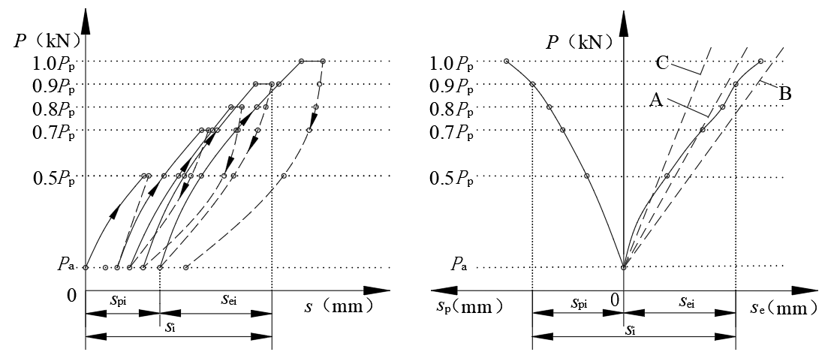

（a）分级循环加载*P*-*s*曲线 （b）分级循环加载*P*-*s*e及*P*-*s*p曲线

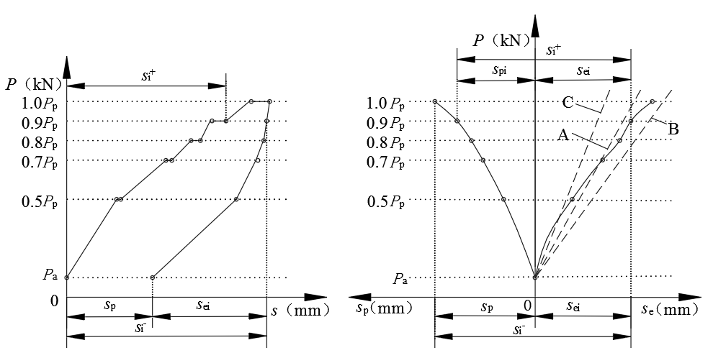

（c）分级加载*P*-*s*曲线 （d）分级加载*P*-*s*曲线

图10.2.9-1 荷载－位移曲线示意图

A—弹性位移理论值，B—弹性位移上限指标，C—弹性位移下限指标

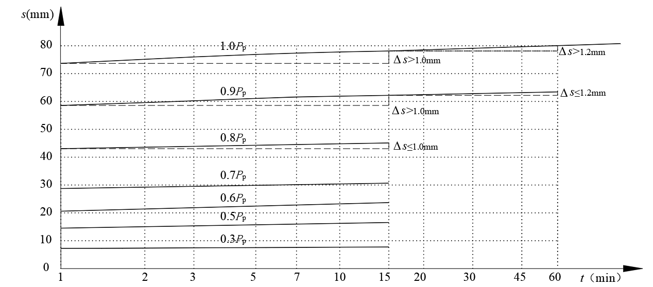

图10.2.9-2 *s*－lg*t*曲线示意图

**10.2.10** 非极限性基本试验加载至预定最大试验荷载时，同时满足下列规定应判定锚杆试验合格：

**1** 位移稳定；

**2** 对于非预应力锚杆，在轴向拉力标准值或承载力特征值时的总位移不大于设计允许值，设计未做要求时不大于20mm；

**3** 对于预应力锚杆，弹性位移位于上限指标与下限指标之间，塑性位移在轴向拉力标准值或承载力特征值时的位移量不大于设计允许值，设计未做要求时不大于20mm。

**10.2.11** 非极限性基本试验出现F.0.14条规定的应中止加载情况时应取锚杆达到承载能力极限状态前一级荷载作为承载力个体值。

**10.2.12** 基本试验预应力锚杆弹性位移或塑性位移不合格时宜按下列规定处置：

**1** 弹性位移大于上限指标时，可用蠕变率2.0mm替代弹性位移上限指标作为试验合格指标；

**2** 弹性位移小于下限指标或塑性位移大于合格指标时，宜再进行一遍试验；

**3** 可采取调整设计施工参数、提高锚杆零部件及施工质量、测试锚筋与孔道间摩阻力等相应处置措施后重新试验；

**4**不合格原因明确时可调整弹性位移上下限指标及/或塑性位移指标作为验收试验合格指标。

**10.2.13** 基本试验锚杆极限承载力取值宜符合下列规定：

**1** *α*≥2.0mm时个体值取值宜取2.0mm对应的荷载或取破坏荷载的前一级荷载，有10.1.4条所列情况时也可取*α*不大于5.0mm的某一数值对应的荷载；

**2** *α<*2.0mm但锚杆达到承载能力极限状态时个体值取值宜取破坏荷载的前一级荷载；

**3** *α<*2.0mm且锚杆未达到承载能力极限状态时个体值取值宜取实际最大试验荷载。

**4** 试验数量不少于6个时宜按数理统计结果计算承载极限承载力标准值：

**5** 试验数量少于6个时，极差不超过平均值的30%时宜取试验结果中的最小值作为极限承载力代表值，极差超过平均值的30%时应分析原因，结合施工工艺、地层条件等工程具体情况综合确定，原因不能明确时宜增加试验数量后重新统计；

**6** 锚杆承载力特征值取值应按设计要求，设计无明确要求时可按极限承载力标准值或代表值除以安全系数2.0取值。

**10.2.14** 承载力统计计算采用其它破坏形式获得的成果时应注明，有争议时可重新试验。

**10.2.15** 极限性基本试验获得的锚杆性能参数应用于工程锚杆时应考虑适用条件。

## 10.3 验收试验

**10.3.1** 锚杆验收试验数量应符合下列规定：

**1** 锚固类锚杆受检数量宜符合表10.3.1规定；

**2** 改良类长期锚杆受检数量不应少于同类型锚杆总数的2%，改良类临时锚杆受检数量不应少于同类型锚杆总数的1%；

**3** 因质量缺陷而增补、更换或修复的锚杆宜单独作为检验批，受检数量不宜少于检验批容量的5%；

**4** 受检锚杆数量不应少于6根，检验批容量少于6根时宜全部受检。

表10.3.1 锚固类锚杆验收试验数量

|  |  |  |  |
| --- | --- | --- | --- |
| 锚杆总数量*n* | *n*≤500 | 500<*n*≤5000 | *n*>5000 |
| 受检非预应力锚杆数量*m* | 0.05*n* | 25+0.04（*n*-500） | 205+0.03（*n*-5000） |
| 受检预应力锚杆数量*m* | 0.04*n* | 20+0.03（*n*-500） | 155+0.02（*n*-5000） |

**10.3.2** 加卸载可采用循环分级方式或分级方式，加卸载程序应符合10.2.4条规定。

**10.3.3** 验收试验判稳方法应为：砂性土层及岩层第4min~10min位移增量不大于1.0mm、黏性土层第6min~15min位移增量不大于1.0mm应判定为位移稳定；否则宜延长维荷时间至60min，第16~60min位移增量不大于1.2mm或蠕变率不大于基本试验所确定的蠕变率时应判定为位移稳定。

**10.3.4** 应按照10.2.10条~10.2.12条规定整理试验数据并绘制曲线。

**10.3.5** 加载至预定最大试验荷载时，同时满足下列规定应判定锚杆试验合格：

**1** 位移稳定；

**2** 对于非预应力锚杆，在轴向拉力标准值或承载力特征值时的总位移不大于设计允许值，设计未做要求时不大于20mm；

**3** 对于预应力锚杆，弹性位移位于上限指标与下限指标之间或位于根据基本试验成果调整后的上限指标与下限指标之间；在轴向拉力标准值或承载力特征值时的塑性位移不大于设计允许值，设计未做要求时不大于20mm或不大于根据基本试验成果调整后的塑性位移合格指标。

## 10.4 持有荷载试验

**10.4.1** 试验成果作为验收依据时持有荷载试验宜在锚杆锁定后5d~7d内进行。

**10.4.2** 检测结果用作验收依据或质量鉴定依据时持有荷载试验数量不应少于同类型锚杆总数的2%且不应少于6根，其余情况不宜少于3根

**10.4.3** 应分级（步）加卸载，加载值不大于0.7*P*p时分级（步）荷载宜为0.1*P*p，大于0.7*P*p后宜为0.05*P*p（图10.4.3）。

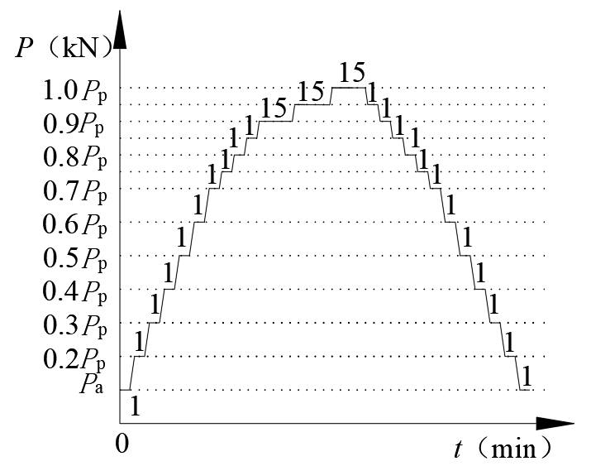

图10.4.3 持有荷载试验加卸载程序示意图

**10.4.4** 可采用下列方法判断提离现象：

**1** 每级（步）加载完成后，采用厚度0.1mm~0.5mm的塞尺从四周插入锚具与锚垫板之间及锚垫板与锚座之间的缝隙，塞尺从不能插入至能够插入时可判断发生了提离现象；

**2** 锚具或锚垫板被提起或松动现象目视清晰可见时可判断发生了提离现象；

**3**采用网格纸现场绘制*P*-*s*曲线，曲线出现了拐点后，结合目视或千斤顶压力表变化等综合判断是否发生了提离现象。

**10.4.5** 判断发生提离现象前每步荷载停留时间宜为1min，应测读并记录一次锚头位移。

**10.4.6** 判断发生提离现象后应继续加载2~3级，最大不宜超过预定最大试验荷载，每级荷载维荷时间宜为15min，宜按1次/1min测读并记录锚头位移。

**10.4.7** 应整理试验数据并绘制*P*-*s*曲线（图10.4.7）。

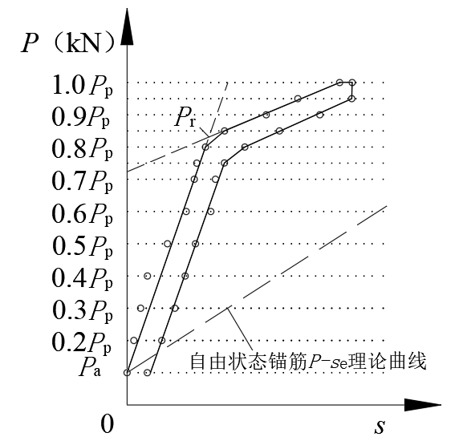

图10.4.7 持有荷载试验*P*-*s*曲线示意图

*P*r—持有荷载

**10.4.8** 持有荷载取值方法应符合下列顺序，情况复杂难以判断时可重复一遍试验，并结合*P*-*s*理论曲线的误差范围等因素综合判断：

**1** *P*-*s*曲线上两拟合直线拐点所对应的荷载；

**2** *P*-*s*曲线上两拟合直线延长线交叉点所对应的荷载；

**3** *P*-*s*曲线上两拟合直线拐点或两拟合直线延长线交叉点所对应的前一级荷载；

**4** 判定发生提离现象时的前一级荷载。

**10.4.9** 持有荷载试验合格标准应按设计要求，设计无明确要求时持有荷载为设计锁定荷载的0.7~1.1倍可判定为试验合格。

**10.4.10** 塞尺使用前应擦拭干净。

**10.4.11** 试验行为对持有荷载有影响时宜卸载后重新锁定。

**10.4.12** 锚索锁损试验采用提离法时宜符合下列步骤：

**1** 初定放张荷载，放张荷载可按设计锁定荷载的1.1倍~1.3倍或其它经验值初定；

**2** 安装锚垫板、工作锚、限位板、千斤顶及工具锚；

**3** 千斤顶加载至放张荷载后放张，锚索锁定；

**4** 拆卸千斤顶；

**5** 安装支梁式或支凳式反力装置、千斤顶及工具锚；

**6** 测试持有荷载；

**7** 持有荷载与设计锁定荷载之差即为锁定损失，锁定损失如不大于10%或满足设计要求时则可判定中止试验，否则应继续试验；

**8** 调整放张荷载，令其为设计锁定荷载与1.1~1.3倍（或其它经验值）锁定损失荷载之和；

**9** 拆卸反力装置、千斤顶及工具锚，实际锁定荷载大于设计锁定荷载5%时尚需拆卸工作锚；

**10** 重复上述步骤，直到实际锁定荷载达到设计锁定荷载。

**10.4.13** 钢筋锚杆及钢管锚杆锁损试验采用提离法时宜符合下列步骤：

**1** 安装锁定螺母；

**2** 用扭力扳手转动锁定螺母至预设扭矩，该扭矩理论上可使锚筋荷载达到设计锁定荷载；

**3** 安装支梁式或支登式反力装置，安装千斤顶、工具螺母及垫块等；

**4** 测试持有荷载；

**5** 计算锁定损失荷载，应为放张荷载与实际锁定荷载之差；

**6** 调整放张荷载，令其为设计锁定荷载与1.1~1.3倍锁定损失荷载之和，之后转动锁定螺母至调整后的扭矩，该扭矩可使锚筋拉力达到放张荷载；

**7** 重复步骤4~6，直到实际锁定荷载达到设计锁定荷载。

**10.4.14** 锁损试验也可采用锚杆测力计法或自测力锚杆法，宜符合下列步骤：

**1** 初定放张荷载，放张荷载可按设计锁定荷载的1.1倍~1.3倍或其它经验值初定；

**2** 安装锚垫板、锚杆测力计或/和自测力锚杆、工作锚、限位板、千斤顶及工具锚；

**3** 加载至放张荷载后放张，锚杆锁定；

**4** 张拉过程中记录测力计示值及张拉荷载示值，建立两者的换算曲线或公式，锁定后测读测力计，将测力计示值换算为张拉荷载示值，该值可判定为实际锁定荷载；

**5** 实际锁定荷载与设计锁定荷载之差如不大于10%或满足设计要求时则可判定中止试验，否则应继续试验；

**6** 计算锁定损失荷载，锁定损失荷载应为放张荷载与实际锁定荷载之差；

**7** 调整放张荷载，令其为设计锁定荷载与1.1~1.3倍（或其它经验值）锁定损失荷载之和；

**8** 按步骤3~5再次张拉、锁定、换算及分析判定。

# 11 质量检验、监测与维护

## 11.1 一般规定

**11.1.1** 锚杆分项（子分项）工程应按设计要求和质量合格条件进行质量检验。

**11.1.2** 锚杆质量检测宜分区分批进行，工程规模较小时也可一次性完成。

**11.1.3** 锚杆应在施工过程中及施工后一定时期内进行监测及必要的维护。

## 11.2 质量检测

**11.2.1** 材料、零部件、成品及半成品的检验应符合相关标准规定。

**11.2.2** 工程锚杆应由第三方机构检测下列验收项目：

**1** 锚杆承载力；

**2** 预应力锚杆的弹性位移及塑性位移；

**3** 非预应力锚杆的总位移；

**4** 预应力锚杆的持有荷载；

**5** 固结体试件抗压强度。

**11.2.3** 检验批合格标准应为：

**1** 第11.2.2条第1款检测成果合格的比例应为100%；

**2** 第11.2.2条第2~5款检测成果合格的比例不应低于80%。

**11.2.4** 承载力及持有荷载试验结果作为验收依据时，应采取判断抽样与随机抽样相结合方式选取受检锚杆样本，其中判断抽样数量不宜超过总样本的50%且应至少符合下列抽样条件之一：

**1** 对施工质量怀有疑虑的锚杆；

**2** 地质条件复杂多变部位及有松散软弱地层分布的锚杆；

**3** 设计方认为重要部位的锚杆。

**11.2.5** 当基本试验结果均符合验收试验合格条件时，基本试验数量可作为判断抽样样本计入验收试验数量，计入数量不应超过验收试验数量的30%。

**11.2.6** 工程锚杆应进行浆体试块抗压强度试验，试验方法应符合附录H的规定，固结体为其它材料时可参照相关技术标准执行。

**11.2.7** 浆体试块数量应符合下列规定：

**1** 压力（分散）型锚杆每30根、其余锚固类锚杆每60根不应少于1组；

**2** 改良类长期锚杆每100根、改良类临时锚杆每200根不应少于1组；

**3** 每组试块数量应为3个。

**11.2.8** 验收项目有检测不合格样本时，建设单位应组织有关各方分析原因，根据综合质量评估和质量问题处置的需要制定处置方案。

**11.2.9** 检测不合格处置方法宜为技术处理、复检或不处理。

## 11.3 锚杆拉力监测及检测

**11.3.1** 锚杆监测工作开展前应由监测方编制监测方案。

**11.3.2**  用于地下洞室、基坑、边坡及挡墙加固的预应力锚杆应进行拉力监测，数据异常时有条件的锚杆可进行持有荷载试验。

**11.3.3** 每个独立工程锚杆拉力监测点数量宜符合下表规定：

表11.3.3 预应力锚杆拉力监测数量表

|  |  |  |  |
| --- | --- | --- | --- |
| 锚杆总数量*n*（根） | *n*≤300 | 300<*n*≤3000 | *n*>3000 |
| 长期锚杆监测数量*m*（根） | 0.05*n*且不少于10根 | 15+0.04（*n*-300） | 123+0.03（*n*-3000） |
| 临时锚杆监测数量*m*（根） | 0.03*n*且不少于6根 | 9+0.025（*n*-300） | 77+0.02（*n*-3000） |

**11.3.4** 持有荷载试验结果均合格时锚杆拉力监测数量可减少，减少数量不得超过应监测数量的30%且实际监测数量不应少于6根。

**11.3.5** 监测时间及频率宜符合下列规定：

**1** 长期锚杆监测时长应为工程竣工后不少于2年，临时锚杆监测时长应至工程结束；

**2** 监测频率应按设计要求及相关工程技术标准执行，也可按下列经验初定：荷载增加期间宜为1d~3d、荷载稳定期间宜为5d~10d、工程结束后宜为30d~60d监测一次；

**3** 数据异常或有导致锚杆荷载变幅较大情况时，监测频率应适当加密，数据稳定时可适当降低。

**11.3.6**  监测点布置应符合下列规定：

**1** 工程重要地段、具有严重腐蚀介质地段、地质条件复杂地段等；

**2** 对于多层锚杆支挡式结构，每层锚杆测点宜布置在同一监测断面；

**3** 锚杆拉力和变形监测点宜布置在同一监测断面。

**11.3.7** 监测仪器设备宜符合下列规定：

**1** 可采用振弦式、电阻应变式、光纤光栅式等传感器或自测力锚杆；

**2** 应具有耐久、实用、稳定、可靠、环境适应性强、现场安装方便等特性；

**3** 满足观测精度和量程要求，宜使测量值在传感器全量程25%~80%之间；

**4** 传感器选型时应考虑便于实现监测自动化；

**5** 应经过校准或标定，且校核记录和标定资料齐全，并应在规定的校准有效期内使用。

**11.3.8** 仪器设备安装宜符合下列规定：

**1**  应尽量使仪器设备受力方向与锚杆轴线重合以避免过大偏心荷载；

**2**  环形锚杆测力计应安装在工作锚与锚垫板之间，锚垫板表面应平整，不应有焊疤、焊渣及其它异物，应具有足够厚度以满足刚度要求；

**3** 振弦式、电阻应变式、光纤光栅式等应力应变传感器应安装在钢筋或钢管锚筋上；

**4** 自测力锚杆安装工艺及施工参数应与同类型工程锚杆相同。

**11.3.9** 拉力测量宜符合下列规定：

**1** 预应力锚杆张拉锁定后应测读锁定力，作为锚杆持有拉力的第一次测读数据；

**2** 非预应力锚杆锚固注浆体终凝后即宜进行第一次测读数据；

**3** 测量读数应稳定，每次测量时应重复测量1次，取平均值作为最终观测值；

**4** 监测锚杆需重新张拉时，张拉前后应分别记录测力计的观测值；

**5** 每次观测时应量测测力计的环境温度，并记录工程现场施工和运行情况。

**11.3.10** 自动化监测系统宜符合下列规定：

**1** 地质条件复杂、重大锚固工程及人工监测难以胜任的项目，宜根据实际情况部分或全部采用自动化监测系统；

**2** 自动化监测仪器设备准确度应不低于人工监测准确度要求；

**3** 应做到监测数据实时采集、传输及快速处理；

**4** 监测成果应做到按要求时间输出，输出结果应由自动化监测系统平台自动生成，宜采用图、表及文字综合表述，表述方式及内容宜与人工监测输出成果相一致；

**5** 监测系统应具有人工输入数据功能，方便在系统出现故障无法实现自动采集情况下能够实现人工补测数据的输入；

**6** 监测系统应具有自动报警功能，可通过短信、网络等方式自动发送报警信息给相关单位及责任人；

**7** 监测系统应具有运行日志、故障日志记录功能；

**8** 监测系统应具有较强的环境适应性，具备防雷、防潮、防锈蚀、防鼠、抗震、抗电磁干扰等性能。

**11.3.11** 监测结果及监测报告宜符合下列规定：

**1** 监测结果应及时反馈给委托方及相关单位；

**2** 达到设计规定的预（报）警值时应及时预（报）警，设计无明确要求时，监测结果或持有荷载低于设计锁定力的70%或高于10%时宜预警；

**3** 锚杆监测报告应能全面反映监测情况及达到预警报警目的。

## 11.4 检查与维护

**11.4.1** 岩土锚固工程宜对锚固结构范围内及周边区域进行如下现场检查工作：

**1** 工程截排水设施是否能正常工作，有无局部乃至全面失效或破坏；

**2** 是否存在引起锚杆腐蚀的介质或杂散电流环境；

**3** 锚头腐蚀及变形状况；

**4** 邻近是否有对锚杆安全不利的开挖、爆破和震动等危险因素；

**5** 建构筑物、管线及岩土体等是否有异常的开裂、掉块、变形、渗漏等异常迹象。

**11.4.2** 腐蚀环境中的锚杆腐蚀状况检查宜符合下列规定：

**1** 锚头混凝土出现开裂、剥落等异常情况时，应进行锚杆腐蚀状况的检查分析；

**2** 检查数量和频率可根据锚杆工作环境、锚头变形和持有拉力变化情况相应调整；

**3** 现场检查应着重于检查锚头处的腐蚀状况，有条件时应包括锚头下一定范围内的锚筋自由段。

**11.4.3**  岩土锚固工程可根据监测、检测以及现场检查情况进行以下维护工作：

**1** 积极排除不利于工程安全的危险源；

**2** 锚杆持有拉力或变形超出设计范围时，应根据设计要求、监测数据及安全评估结果等采取重复张拉、卸荷、增补锚杆等相应措施；

**3**  锚杆防腐体系存在缺陷或失效时，应根据设计要求采取修补防腐措施，并根据腐蚀情况进行补强处理。

**11.4.4** 应及时修复因检查维护锚杆被临时拆除的封锚混凝土等耐久性措施。

# 附录A 埋线法长度测试（规范性附录）

**A.0.1** 锚筋不应与外部环境有导电连接或导磁连接。

**A.0.2** 宜制作试验锚杆作为测试参数的校准锚杆。

**A.0.3** 现场测试开始时间宜为锚杆固结体终凝后。

**A.0.4** 校准锚杆及数据测读宜符合下列规定：

**1**同类型锚杆的校准锚杆数量不宜少于3根；

**2** 长度应已知；

**3** 长度宜在同类型锚杆中最长；

**4** 同类型锚杆的导线种类应相同；

**5** 测读数据时宜不断改变脉冲宽度以获取最佳测试信号。

**A.0.5** 仪器设备宜符合下列规定：

**1** 波速调节范围宜为60mm/ns~300mm/ns；

**2** 应具备可发射不少于2种宽度的脉冲的功能，脉冲宽度宜为2ns~40ns。

**A.0.6** 导线规格及布设宜符合下列规定：

**1** 宜埋设导线，导线宜为单芯单股铜芯绝缘硬线，规格宜为1.5mm2、2.5mm2或4mm2，锚杆越长导线截面积宜越大；

**2** 导线应保持顺直状态与锚筋平行敷设，宜每1.5m~2.0m用绝缘材料固定1次；

**3** 导线末端应与锚筋底端平齐且无导电接触，宜采用电胶布包裹绝缘；

**4** 导线应与锚筋一起安放至钻孔内后注浆；

**5** 检查导线的完好性。

**A.0.7** 测试前应清除锚筋及导线表面附着的固结体及氧化物等杂质，测量并记录锚筋外露长度。

**A.0.8** 信号采集和筛选宜符合下列步骤：

**1** 信号采集前应调试仪器，确保仪器与线路的连接正常，可采用2个测试夹短路的方式初步确定起始光标的位置；

**2** 应采用不少于2个不同宽度的发射脉冲进行信号采集，选择锚杆底部同向反射明显或波幅较大的典型波形用于波速及锚杆长度计算；

**3** 信号记录时间不宜少于2次发射脉冲在锚杆两端往返所需时间；

**4** 测试中应随时检查信号质量，选择具有明显反射的信号进行存储；

**5** 宜将2个测试夹相互碰触时波形发生反转的起始上升位置作为测试夹与锚筋接触位置、即锚杆端头位置，将最大波幅的同向反射波形起始上升位置作为锚杆末端位置；

**6** 可将起始光标移至锚杆端头位置及将结束光标移至锚杆末端位置，将光标之间的时长作为发射脉冲与反射脉冲的时间差。

**A.0.9** 校准锚杆的波速计算宜符合下列步骤：

**1**采用1个脉冲宽度测量第*i*根校准锚杆的脉冲时间差；

**2** 按下式计算校准锚杆的波速；

**3** 采用另1个脉冲宽度重复测量；

**4** 取2个脉冲宽度波速的平均值作为第*i*根校准锚杆的波速；

**5** 取所有校准锚杆波速平均值作为脉冲传播校准速度*V*m（mm/ns）。

 （A.0.9）

|  |  |  |
| --- | --- | --- |
| 式中：*V*0 | —— | 空气中的脉冲传播速度，可取230 mm/ns； |
| *V*i | —— | 第*i*根校准锚杆的脉冲传播速度（mm/ns）； |
| *L*iw | —— | 第*i*根校准锚杆的锚筋外露长度（mm）； |
| *L*i | —— | 第*i*根校准锚杆的固结体从锚筋/导线底端至地表的长度（mm）； |
| Δ*t*i | —— | 第*i*根发射脉冲与反射脉冲的时间差（ns）。 |

**A.0.10** 试验锚杆长度计算宜符合下列步骤：

**1**采用1个脉冲宽度测量该锚杆的脉冲时间差；

**2** 按式（A.0.10）计算该锚杆长度；

**3** 采用另1个脉冲宽度重复测量；

**4** 取2个计算长度*L*c的平均值作为该锚杆的固结体从锚筋/导线底端至地表的长度*L*。

 （A.0.10）

|  |  |  |
| --- | --- | --- |
| 式中：*L*c | —— | 试验锚杆的固结体从锚筋/导线底端至地表的长度（mm）； |
| *V*m | —— | 校准波速（mm/ns）； |
| *L*w | —— | 试验锚杆的锚筋外露长度（mm）； |
| Δ*t* | —— | 试验锚杆发射脉冲与反射脉冲的时间差（ns）。 |

**A.0.11** 有明显反向反射波形及无明显反射波形时，不宜对锚杆长度进行判定。

**A.0.12** 钻孔内锚筋长度不超过10m时检测允许误差不应大于1.5m，超过10m时不应大于钻孔内锚筋长度的15%。

**A.0.13** 锚杆测试数量应按设计要求，设计无明确要求时可符合下列规定：

**1** 锚固类长期锚杆的测试比例不少于同类型锚杆总数的10%且不少于6根，锚固类临时锚杆的不少于5%且不少于6根；

**2** 改良类长期锚杆的不少于2.5%且不少于6根；

**3** 预埋导线的锚杆数量不低于锚杆测试数量的3倍。

# 附录B 常用锚杆分类、特点及选型（资料性附录）

B.0.1 常用锚杆分类及命名

|  |  |  |
| --- | --- | --- |
| 序号 | 分类条件 | 锚杆类型或锚固机理类型 |
| 1 | 功能及作用 | 锚固类、改良类、构造类 |
| 2 | 锚杆设计使用年限 | 临时、长期 |
| 3 | 按锚固机理 | 侧阻（粘结及摩擦）、端阻、复合式 |
| 4 | 承载力量级 | 低承载力、中承载力、高承载力 |
| 5 | 是否具备预应力施加条件及预应力量级 | 中高预应力类、低预应力类、非预应力类 |
| 6 | 中高预应力锚杆按锚固机理 | 粘结、端阻、复合式 |
| 7 | 中高预应力锚杆按锚固段受力形式 | 拉力型、压力型、拉压型、扩体类 |
| 8 | 预应力锚杆按锚固段应力分布形态 | 荷载集中、荷载分散 |
| 9 | 荷载分散锚杆按荷载传递形式 | 拉力分散、压力分散 |
| 10 | 低预应力锚杆按锚固机理 | 粘结、摩擦、端阻 |
| 11 | 低预应力锚杆按锚固段受力形式 | 端锚类、多嚢袋、叶片、螺纹 |
| 12 | 端锚锚杆按在地层中的固定方式 | 树脂、水泥卷、胀壳、楔缝 |
| 13 | 非预应力锚杆按锚固机理 | 粘结、摩擦、端阻、复合式 |
| 14 | 非预应力锚杆按应力类型 | 全粘结、摩擦类、自钻、扩体类 |
| 15 | 粘结锚杆按胶结材料 | 水泥系、水泥土、树脂系 |
| 16 | 水泥系胶结材料按组成成份 | 净浆、砂浆、细石混凝土、灌浆料、水泥卷 |
| 17 | 水泥土锚杆按施工工艺 | 旋喷、搅拌、旋搅、驻钻头 |
| 18 | 摩擦锚杆按摩阻力获取方式 | 击入、自钻、水胀、缝管、多嚢袋 |
| 19 | 锚固体横截面形状 | 等直径、扩体（扩底及分段扩体） |
| 20 | 扩体锚杆按工艺形式 | 机械、水力、囊袋、钢筋笼 |
| 21 | 锚筋材料 | 钢绞线、钢筋、钢管、钢丝绳、纤维筋 |
| 22 | 杆体安装工艺 | 钻孔后注浆、自钻、自钻注浆、击入、驻钻头 |
| 23 | 注浆工艺 | 一次注浆、高压注浆、劈裂注浆、分段注浆、二次注浆、多次注浆、中空注浆、嚢袋注浆、充填注浆、固结注浆、补充注浆、边钻进边注浆、后注浆 |
| 24 | 锚固体所处地层 | 岩层、土层、岩土混层 |
| 25 | 锚杆杆体与水平向夹角 | 竖向、水平、仰斜、俯斜、倾斜 |
| 26 | 锚杆是否预先设置 | 系统、局部 |
| 27 | 锚杆所服务工程类型 | 地下洞室、基坑、边坡、抗浮、基础、挡墙加固 |
| 28 | 具备的特殊功能 | 可回收、让压、易剪断 |
| 29 | 可回收锚杆按回收工艺 | 自解锁（机械锁及热熔）、锚筋回转、自钻自锁 |
| 30 | 机械型自解锁锚具按解锁动作 | 顶进、旋转、顶进旋转、辅索拉拔 |

注：

**1** 工程中通常把设计使用年限不超过2年的称为临时锚杆，超过2年的称为长期锚杆或永久锚杆；国内外也有技术标准将设计使用年限5年作为临时锚杆与长期锚杆的界限。

**2** 锚杆在地层中的锚固机理主要有：①侧阻，即利用浆体、锚固剂或水泥土等胶结材料与地层粘结或机械装置与地层摩擦产生阻抗力，主要分为粘结力及摩擦力，典型如注浆粘结锚杆及缝管锚杆；②端阻，也称为肩阻，即主要利用杆体周边锚固体的肩端面与地层的端阻力，如钟形扩体锚杆、爆破形成的球形扩底锚杆及叶片锚杆等，其中叶片锚杆利用断续分布在锚杆杆体上的多个螺旋叶片嵌入地层后形成多个阻力面；③复合式，即端阻侧阻复合式，单纯的端阻型锚杆很少，工程中通常利用复合作用，如：水力扩体、机械扩体及钢筋笼锚杆等利用端阻与粘结共同作用；多嚢袋锚杆锚固体为多个小直径（一般200~300mm）嚢袋，在嚢袋内注浆，也称浆嚢袋锚杆，利用多个嚢袋产生的端阻与摩擦共同作用，为简单起见通常只考虑摩擦作用；单嚢袋锚杆及嚢袋钢筋笼锚杆利用端阻、摩擦及粘结共同作用；螺钉锚杆利用嵌入到地层中的锚固体螺纹肋产生的端阻与粘结共同作用。另外，螺纹锚杆剪切破坏面通常为螺纹外缘与地层交界面，受力形态较为复杂，目前业界主要按侧向摩阻作用考虑。

**3** 为便于应用，锚杆可按承载力大小分为高、中、低三级，但没有、也不需严格意义上的划分，一般情况下（不包括水利水电工程）低承载力锚杆指受拉承载力极限值不大于400kN的锚杆，高承载力指不小于1200kN的锚杆，中承载力指400kN~1200kN的锚杆。中高承载力锚杆通常为钻孔（及扩体）注浆粘结锚杆，土层中一般采用二次注浆、岩层中不一定，中高预应力锚杆通常为中高承载力锚杆；自钻、驻钻头、摩擦、端锚、击入等工艺或类型的锚杆以及低预应力锚杆，通常为中低承载力锚杆，中低承载力锚杆也可以采用钻孔注浆工艺形成；

**4** 预应力锚杆广义上指设置了筋体自由段并能够产生预应力的各类锚杆，包括粘结锚杆、机械固定锚杆、摩擦锚杆及端锚锚杆等。锚杆的预应力水平可分为高、中、低、无四级，但并没有严格划分，习惯上把不大于200kN视为低预应力：①中高预应力锚杆通常分为拉力型、压力型、拉压型及扩体型等几类，其中扩体锚杆的端阻导致受力状态很复杂，锚固体可能处于拉、压、剪等复合受力状态。粘结锚杆长度较长、承载力及预应力水平较高，故住建及市政工程中习惯上将粘结型预应力锚杆视为中高预应力锚杆、一般简称预应力锚杆，本规程在不引起歧义时“预应力锚杆”一词特指中高预应力锚杆，通常属于锚固类锚杆；②通常将机械固定型、摩擦型、端锚类预应力锚杆以及改良类预应力锚杆视为低预应力锚杆。低预应力锚杆多数为改良类锚杆，少数为锚固类，改良类主要用于地下洞室的围岩支护工程，主要为端锚锚杆，因极限承载力不高，故预应力水平较低，锚固机理及锚固形式主要有粘结及摩擦，粘结即主要利用树脂及水泥等材料为主形成的卷式锚固剂与地层粘结，如树脂锚杆及水泥卷锚杆。摩擦即主要利用胀壳头等零部件与地层挤压摩擦，如胀壳锚杆；锚固类主要用于基坑工程中，锚固机理及形式主要有叶片锚杆的端阻、半螺纹锚杆的侧阻、多嚢袋锚杆的复合作用等。

**5** 预应力水平为零时称为非预应力锚杆，主要有这些情况：设置了锚筋自由段可以施加预应力而没有施加，设置了锚筋自由段并通过先张拉方式建立了内部预应力但没有将之传递到锚座，全粘结锚杆及摩擦锚杆没有锚筋自由段等。非预应力锚杆广泛应用于改良类及锚固类锚杆，锚固机理及锚固形式主要有：①粘结，即利用胶结材料在钻孔内握裹锚筋并粘结周围地层；②摩擦，即主要利用锚筋与地层摩擦；③端阻，以叶片锚杆为典型；④复合式，上述几种方式的复合作用。用于基坑工程的改良类非预应力锚杆通常称为土钉，主要有钢筋土钉（即全粘结锚杆）及钢管土钉两种，用于岩层时也称为岩钉。一些非预应力锚杆，如缝管锚杆、水胀锚杆等地下洞室锚杆工程中通常也施加了较小预应力，基坑工程中的全粘结锚杆或锚管有时也会施加较小预应力，习惯上也称为低预应力锚杆，但从受力机理上仍应视为非预应力锚杆。

**6** 粘结锚杆指那些利用胶结材料粘结锚筋与地层的锚杆，胶结材料为浆体或锚固剂时采用钻孔注浆工艺形成，为水泥土时在原位拌和形成，主要包括：①注浆粘结锚杆，指先钻孔后置入杆体、胶结材料为浆体的锚杆，也称为注浆锚杆、钻孔注浆锚杆、浆体粘结锚杆或砂浆锚杆，在围岩支护工程中杆体为中空钢管时也称为中空注浆锚杆或管式注浆锚杆；注浆粘结锚杆广义上包括自钻式中空注浆锚杆；②树脂锚杆；③水泥卷锚杆；④水泥土锚杆；⑤水泥土注浆锚杆，指设置了芯浆体的水泥土锚杆。粘结锚杆分为全粘结锚杆及半粘结锚杆，半粘结锚杆通常为预应力锚杆；地下洞室锚杆按粘结长度占全长的比例分为端锚、半锚及全锚锚杆。

**7** 本规程中的灌浆料指水泥基灌浆材料，主要用于需要快速提供预应力的岩层锚杆；浆体包括水泥浆、水泥砂浆、细石混凝土及灌浆料。

**8** 水泥土指采用旋喷、搅拌、旋喷搅拌、驻钻头等方法将水泥与原位土拌和形成的胶结材料，旋喷锚杆、搅拌锚杆、旋搅锚杆分别指锚固体采用高压喷射注浆法、深层搅拌法及旋喷－搅拌法形成的锚杆，合称为水泥土锚杆。

**9** 等直径锚杆也称等截面锚杆。对全长进行扩孔的锚杆因仅有粘结力没有端阻力，应视为等直径锚杆而非扩体锚杆，也称为大直径锚杆。

**10** 锚索、精轧螺纹钢及高强钢筋锚杆通常用于中高预应力锚杆，普通钢筋锚杆、锚管、锚绳、纤维锚杆通常用于低预应力及非预应力锚杆，其中锚管通常采用中空钢管制作，也称为中空锚杆，可施加预应力时称为预应力中空锚杆，采用从管内向外注浆工艺时也称为中空注浆锚杆。

**11** 锚杆注浆材料指流动性水泥系拌合料。注浆形式有多种：①一次注浆，指钻孔内为形成锚固体的注浆，利用自身流动性从下而上逐渐充满钻孔，也称常压注浆，注浆压力一般不大于0.6MPa；②高压注浆，指注浆压力一般不小于2.5MPa的注浆；③劈裂注浆，指利用水力劈裂原理对地层进行的高压注浆；④二次高压分段注浆，指采用袖阀管等装置自钻孔底向上逐段对锚固体进行的劈裂注浆，简称分段二次注浆或分段注浆；⑤简易二次高压注浆，指对锚固体全长不分段进行的劈裂注浆，简称简易二次注浆；⑥二次注浆狭义上指简易二次注浆，广义上指与分段二次注浆的合称；⑦多次注浆指二次及以上的高压注浆，也称重复注浆；多次注浆通常用于高承载力土层锚杆，中低承载力及岩层锚杆较为少用；⑧固结注浆，指改善锚固体周边地层性状的注浆，改善地层性状如提高强度、增加整体性、减少渗透性等；⑨中空注浆，指锚杆采用中空杆体兼作注浆管对周边地层的注浆；⑩嚢袋注浆，指对锚杆嚢袋（包括单嚢袋、多嚢袋及嚢袋钢筋笼）内的注浆；⑪充填注浆，指浆体利用自身流动性从下而上逐渐充满杆体与地层之间空隙的注浆；⑫补充注浆，指为补偿孔口浆面因收缩等原因导致的下沉而进行的填充注浆，简称补浆，多次补浆并非多次注浆；⑬后注浆，指预应力锚杆张拉锁定后对锚杆自由段进行的充填注浆；⑭多次高压可显著提高土层及软岩的粘结强度，也适用于锚杆承载力不足的缺陷修复；⑮边钻进边注浆，指自钻中空锚杆等采用的边钻进边注浆形式。

**12** 岩层锚杆严格意义上指全长位于岩层中的锚杆，广义上指锚固段位于岩层中的锚杆，岩体基本质量级别一般为Ⅰ~Ⅳ级，岩体分级方法执行《岩土工程勘察规范》 GB 50021；土层锚杆指全长位于其它地层（岩体基本质量级别Ⅴ级及土层）中的锚杆；岩土混层锚杆指部分位于岩层部分位于其它地层的锚杆。

**13** 水平锚杆及竖向锚杆分别指锚杆轴线与水平面夹角为0°或90°的锚杆；仰斜锚杆指锚杆底端高于孔口标高的锚杆，俯斜锚杆指锚杆底端低于孔口标高、轴线与水平面夹角不大于45°的锚杆，倾斜锚杆指锚杆底端低于孔口标高、锚杆轴线与水平面夹角大于45°的锚杆，后三者合称为斜锚。

**14** 系统锚杆指岩土体开挖前在工作面上按一定规律设置的锚杆；局部锚杆指岩土体开挖后根据实际情况为防止工作面局部失稳而增设的锚杆，也称随机锚杆。

**15** 树脂锚杆、水泥卷锚杆、胀壳锚杆、楔缝锚杆等端锚，水胀锚杆、缝管锚杆等摩擦锚杆，以及长度较短的全粘结（让压）锚杆等主要用于地下洞室工程，统称为地下洞室锚杆。

表B.0.2 不同类型锚杆特点

|  |  |  |  |  |  |
| --- | --- | --- | --- | --- | --- |
| 序号 | 锚杆类型 | | | 特 点 | |
| 1 | 锚固类 | 中高预应力锚杆 | 拉力（拉压）型 | * 承载力较高； * 施工工艺较简单； * 长度通常较长； | -- |
| 2 | 压力型 | * 不适用于较软弱土层 |
| 3 | 荷载分散型 | * 承载力高； * 施工工艺较复杂 | * 适用于土层及较软弱岩层 |
| 4 | 扩体型 | * 承载力较高； * 施工工艺较复杂； * 长度相对较短 | * 适用于土层及较软弱岩层 |
| 5 | 低预应力锚杆 | 驻钻头拉力型、多嚢袋型 | * 承载力较低； * 施工工艺较复杂； * 锚筋通常为钢绞线 | * 适用于较软弱土层； * 适用于临时工程 |
| 6 | 叶片型 | * 承载力较低； * 施工工艺简单； * 锚筋通常为钢管； * 可快速获得承载力 | * 适用于较软弱土层； * 适用于临时工程 |
| 7 | 半螺纹型 | * 适用于非软弱土层； * 适用于临时工程 |
| 9 | 非预应力锚杆 | 全粘结型 | * 承载力较低； * 施工工艺较简单； * 长度较短 | -- |
| 10 | 全螺纹型 | * 适用于非软弱土层； * 适用于临时工程 |
| 11 | 扩体型 | * 承载力较高； * 施工工艺较复杂 | -- |
| 12 | 改良类 | 低预应力锚杆 | 端锚型 | * 承载力较低； * 长度短； * 可快速提供承载力及预应力； | * 适用于围岩初次支护 |
| 13 | 非预应力锚杆 | 钻孔注浆型 | * 承载力较低； * 长度较短； * 可快速获得承载力 | -- |
| 14 | 自钻注浆型 | * 适用于围岩支护； * 适用于破碎岩层 |
| 15 | 击入式钢管 | * 适用于临时工程； * 适用于较软弱土层； * 适用于应急抢险工程 |
| 16 | 缝管型、水胀型、 | * 适用于临时工程； * 适用于围岩初次支护； * 适用于应急抢险工程 |
| 17 | 构造类 | 非预应力锚杆 | 锚绳  挂网钢筋  固定锚杆 | * 承载力很低； * 长度很短； * 设计参数按构造要求 | |
| 18 | 其它 | 特殊功能及特殊类型锚杆 | 可回收型 | * 适用于基坑工程； * 适用于不允许遗留有锚筋的地层 | |
| 19 | 让压型 | * 适用于高地应力软岩及大变形岩层； * 适用于承受较大动荷载地层； * 适用于高烈度地震区的非临时工程； * 中空注浆锚杆承载力及让压力较小，长度较短； * 钢绞线锚杆承载力及让压力较大，长度较长 | |
| 20 | 纤维锚杆 | * 适用于防静电要求较高场地； * 玻璃纤维筋锚杆适用于回采巷道被采煤机截割的煤帮、被盾构机切割的基坑支护结构等有剪断需求场合； * 适用于防腐性地层； * 通常为全粘结锚杆 | |

表B.0.3 不同工作条件适用的锚杆类型

|  |  |  |
| --- | --- | --- |
| 序号 | 工作条件 | 适用锚杆类型 |
| 1 | 反复荷载变动频繁且幅度较大，或工程对变形要求严格 | 预应力锚杆 |
| 2 | 设计承载力较高 | 荷载分散锚杆、扩体锚杆、拉力型锚杆 |
| 3 | 设计承载力较高且锚杆长度受限 | 扩体锚杆、荷载分散锚杆 |
| 4 | 锚固段所在地层为较软弱土层 | 荷载分散锚杆、囊袋锚杆、扩体锚杆、驻钻头锚杆、钢管锚杆、螺纹锚杆、叶片锚杆、多嚢袋锚杆 |
| 5 | 锚固段所在地层为非软弱土层 | 预应力锚杆、全粘结锚杆、扩体锚杆 |
| 6 | 锚固段所在地层为岩层 | 预应力锚杆、全粘结锚杆、端锚锚杆、水胀锚杆、缝管锚杆、自钻注浆锚杆 |
| 7 | 容易塌孔地层 | 钢管锚杆、自钻锚杆、驻钻头锚杆、螺纹锚杆、叶片锚杆、自钻注浆锚杆（适用于岩层） |
| 8 | 围岩支护 | 全粘结锚杆、自钻注浆锚杆、端锚锚杆、水胀锚杆、缝管锚杆 |
| 9 | 需要快速形成支护能力 | 钢管锚杆、自攻锚杆、端锚锚杆、水胀锚杆、缝管锚杆 |
| 10 | 长期工程 | 中高预应力锚杆、囊袋锚杆、全粘结锚杆 |
| 11 | 中等腐蚀及强腐蚀地层 | 压力型锚杆、囊袋锚杆、全粘结锚杆 |
| 12 | 需要提供特殊功能或用途 | 可回收锚杆、让压锚杆、纤维锚杆 |

# 附录C 锚筋主要物理力学指标表（资料性附录）

表C.0.1 锚杆用带肋钢筋

|  |  |  |  |  |  |
| --- | --- | --- | --- | --- | --- |
| 牌号 | 推荐公称直径  （mm） | 屈服强度特征值*R*eL（MPa） | 抗拉强度  *R*m（MPa） | 断后延伸率  A（%） | 弹性模量  *E*s（MPa） |
| MG400 | 18、20、22、25 | 400 | 540 | 20 | 2.00×105 |
| MG500 | 500 | 630 | 20 |
| MG600 | 600 | 750 | 18 |
| CRMG600 | 18、20、22、25、32 | 600 | 750 | 19 |
| CRMG700 | 700 | 850 | 17 |
| CRMG785 | 785 | 930 | 16 |
| CRMG830 | 830 | 1030 | 15 |

注： 1 表中MG表示热轧带肋钢筋，CRMG表示超高强度热处理带肋钢筋；

2 弹性模量并非交货性能指标，一般取200GPa。

表C.0.2 预应力螺纹钢筋

|  |  |  |  |  |  |
| --- | --- | --- | --- | --- | --- |
| 级别 | 推荐公称直径  （mm） | 屈服强度  *R*eL（MPa） | 抗拉强度  *R*m（MPa） | 断后延伸率  A（%） | 弹性模量  *E*s（MPa） |
| PSB785 | 25、32、40 | 785 | 980 | 8 | 2.00×105 |
| PSB930 | 930 | 1080 | 7 |
| PSB1080 | 1080 | 1230 | 6 |

注： **1** 表中PSB表示预应力螺纹钢筋；

**2** 弹性模量并非交货性能指标，一般取200GPa；

**3** 钢筋屈服强度特征值*R*eL在《混凝土结构设计规范》 GB50010－2010（2015年版）中用屈服强度标准值*f*yk（普通锚筋）及*f*pyk（预应力螺纹钢筋）表示。

表C.0.3 钢绞线（1×7φ5）

|  |  |  |  |  |
| --- | --- | --- | --- | --- |
| 公称抗拉强度  *R*m（MPa） | 公称直径（mm） | 公称横截面积（mm2） | 整根钢绞线最大力*F*m（kN） | 0.2%屈服力  *F*p0.2（kN） |
| 1720 | 9.50 | 54.8 | 94 | 83 |
| 11.10 | 74.2 | 128 | 113 |
| 12.70 | 98.7 | 170 | 150 |
| 15.20 | 140.0 | 241 | 212 |
| 17.80 | 191.0 | 327 | 288 |
| 1860 | 9.50 | 54.8 | 102 | 90 |
| 11.10 | 74.2 | 138 | 121 |
| 12.70 | 98.7 | 184 | 162 |
| 15.20 | 140.0 | 260 | 229 |
| 17.80 | 191.0 | 355 | 311 |
| 18.90 | 220.0 | 409 | 360 |
| 21.60 | 285.0 | 530 | 466 |
| 1960 | 9.50 | 54.8 | 107 | 94 |
| 11.10 | 74.2 | 145 | 128 |
| 12.70 | 98.7 | 193 | 170 |
| 15.20 | 140.0 | 274 | 241 |

注： **1** 钢绞线弹性模量*E*s一般取195GPa，必要时可采用实测值；

**2** 钢绞线无明显屈服强度，《预应力混凝土用钢绞线》GB/T 5224规定以产生0.2%残余变形的应力值为其屈服极限，称为条件屈服强度，对应的拉力称为钢绞线0.2%屈服力。

表C.0.4 纤维筋

|  |  |  |  |  |  |
| --- | --- | --- | --- | --- | --- |
| 纤维筋类型和等级 | | 抗拉强度标准值  （MPa） | 抗剪强度  （MPa） | 弹性模量*E*s  （MPa） | 极限应变  （%） |
| 碳纤维筋 | *d*≤10mm | ≥1800 | -- | ≥1.40×105 | ≥1.5 |
| 10mm<*d*≤13mm | ≥1300 | -- | ≥1.30×105 | ≥1.0 |
| *d*>13mm | ≥1100 | -- | ≥1.20×105 | ≥0.9 |
| 玻璃纤维筋 | *d*≤10mm | ≥700 | ≥110 | ≥0.4×105 | ≥1.8 |
| 10mm<*d*≤22mm | ≥600 | ≥1.5 |
| *d*>22mm | ≥500 | ≥1.3 |
| 芳纶纤维筋 | | ≥1300 | -- | ≥0.65×105 | ≥2.0 |
| 玄武岩纤维筋 | | ≥800 | -- | ≥0.50×105 | ≥1.6 |

注：表中*d*为纤维筋直径。

表C.0.5 预应力让压锚杆杆体

|  |  |  |  |  |  |
| --- | --- | --- | --- | --- | --- |
| 型号 | 技术指标 | | | | |
| 屈服力  （kN） | 极限拉力  （kN） | 伸长率  （%） | 让压量  （mm） | 让压力  （kN） |
| Φ25中空杆体 | ≥130 | ≥180 | ≥18 | 50-300 | 80-120 |
| Φ32中空杆体 | ≥230 | ≥290 | ≥18 | 50-500 | 150-180 |
| Φj21.8钢绞线 | ≥513 | ≥290 | ≥3.5 | 150-800 | 300-400 |

表C.0.6 自钻中空锚杆杆体

|  |  |  |  |  |  |  |
| --- | --- | --- | --- | --- | --- | --- |
| 螺纹类型 | 钢管尺寸 | | | 力学性能指标 | | |
| 公称直径（mm） | 厚度  （mm） | 标准长度  （m） | 最大力  （kN） | 屈服力  （kN） | 延伸率（%） |
| R型 | 25 | 4~8 | 2~6 | ≥200 | ≥150 | ≥8 |
| 32 | ≥280 | ≥230 |
| ≥360 | ≥280 |
| ≥405 | ≥320 |
| 38 | 6~12 | ≥500 | ≥400 |
| 51 | ≥660 | ≥540 |
| ≥800 | ≥630 |
| T型 | 30 | 6~12 | ≥320 | ≥260 | ≥8 |
| 40 | ≥660 | ≥525 |
| 52 | ≥929 | ≥730 |
| 76 | 10~16 | ≥1200 | ≥1000 | / |
| ≥1600 | ≥1200 |

注： **1** R型中空锚杆体，螺纹螺距为12.7mm，螺纹深度不应小于1.5mm，螺纹形状参考ISO 10208和ISO 1720标准；

**2** T型中空锚杆体，T30、T40、T52螺纹螺距为13mm，T76螺纹螺距为12.7mm，螺纹深度不应小于2.0mm，螺纹形状参考DIN 488和ASTM A615标准。

# 附录D 浆体与岩土体之间粘结强度及锚固体端阻强度表（资料性附录）

表D.0.1 浆体与岩土体之间粘结强度及锚固体端阻强度标准值（kPa，经验值）

|  |  |  |  |  |
| --- | --- | --- | --- | --- |
| 岩土类别 | 岩土性状 | | 粘结强度标准值 | 端阻强度标准值 |
| 素填土 | － | | 15~30 | 100~600 |
| 淤泥质土 | 软塑 | | 10~30 | 100~300 |
| 黏性土 | 软塑 | | 15~50 | 200~400 |
| 可塑 | 0.50<*I*L≤0.75 | 35~60 | 300~700 |
| 0.25<*I*L≤0.50 | 40~80 | 650~1200 |
| 硬塑 | | 45~100 | 900 - 1300 |
| 坚硬 | | 70~140 | 1100~1400 |
| 粉土 | 稍密 | | 20~55 | 250~600 |
| 中密 | | 30~80 | 500~700 |
| 密实 | | 50~120 | 600~1000 |
| 砂土 | 松散 | | 20~50 | 200~500 |
| 稍密 | | 30~100 | 450~900 |
| 中密 | | 50~200 | 700~1200 |
| 密实 | | 80~300 | 900~2000 |
| 碎石土 | 松散 | | 40~150 | 300~1000 |
| 稍密 | | 60~200 | 900~1500 |
| 中密 | | 80~250 | 1200~2200 |
| 密实 | | 100~350 | 1400~3000 |
| 花岗岩残积土 | 可塑 | 0.5<*I*L≤0.75 | 40~90 | 350~900 |
| 0.25<*I*L≤0.5 | 50~110 | 700~1400 |
| 硬塑 | | 60~130 | 1100 - 1600 |
| 坚硬 | | 70~160 | 1200~1900 |
| 岩体 | 极软岩 | | 100~300 | 800~1800 |
| 软岩 | | 200~600 | 1200~2400 |
| 较软岩 | | 400~1000 | － |
| 较硬岩 | | 600~1600 | － |
| 坚硬岩 | | 800~2000 | － |

注：**1** 表中粘结强度值为一次注浆及简易二次注浆的拉力型及全粘结锚杆的经验值；采用二次分段注浆工艺时可提高1.1~1.5倍，岩体中提高倍数较小；

**2** 对于黏性土层，干钻成孔、套管护壁、洗孔干净、等待注浆时间较短、注浆压力大、浆体强度高、地下水不丰富等工况下粘结强度取较高值；反之取较低值；

**3** 对于砂土，除上述第2点因素外，在密实度相同情况下，粉细砂层取粘结强度较低值，中粗砂层取中值，砾砂层取较高值；粉细砂含量超过总质量的30%时取较低值；

**4** 对于粉土，除上述第2点因素外，在密实度相同情况下含水量越大粘结强度取值越低；

**5** 对于有机质含量为5%~10%的有机质土，粘结强度取较低值；

**6** 对于岩体，孔壁粗糙、洗孔干净、地下水不丰富、结构面不发育等工况下粘结强度取高值；反之取低值；

**7** 表中粘结强度值适用于浆体锚固体。锚固体为水泥土时取表中的中低值，其中砂层粗颗粒多、粒径大取中值，黏性土层取低值；

**8** 压力型扩体锚杆初步设计时软弱地层中原孔段与岩土体间的粘结强度宜取0；

**9** 摩擦锚杆的摩阻强度可按表中粘结强度取值，锚杆注浆时或位于地下水位以上时取高值，反之宜取中低值；

**10** 水力扩体及机械扩体工艺形成的扩体锚固段端阻强度宜取中低值，嚢袋锚杆可取高值；

**11** 压力型锚杆可取中高值，拉力型锚杆及全粘结锚杆宜取中低值；

**12**岩土类别划分执行《岩土工程勘察规范》GB50021，*I*L为黏性土的液性指数。

# 附录E 锚杆防腐作法示意图（资料性附录）

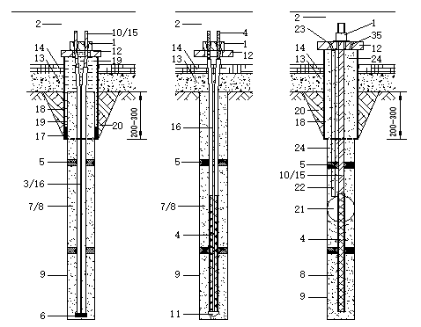

（a）无粘结筋体防腐 （b）环氧涂层筋体防腐 （c）锁定后注浆防腐

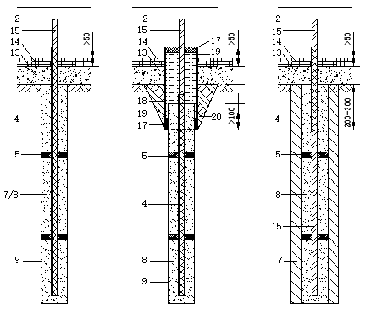

（d）锚杆防腐涂料防腐（e）孔口过渡管防腐（f）非预应力扩体锚杆浆体芯防腐

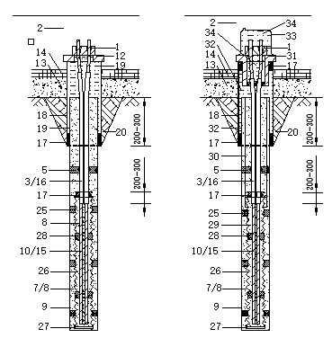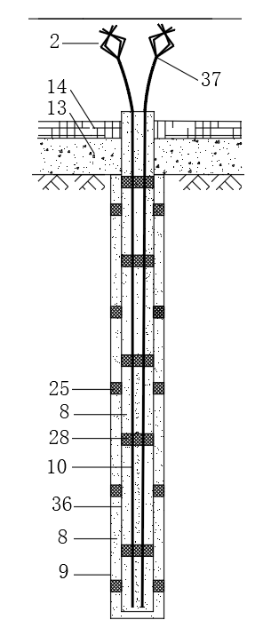

（h）波纹管防腐 （j）预制粘结段防腐 （k）钢护管防腐

图E.0.1 锚杆防腐作法示意图

1—锚具；2—锚座结构或封锚混凝土；3—无粘结筋体；4—环氧涂层筋体或钢筋敷涂环氧防腐涂料；5—定位架；6—外涂防腐涂料的金属承载体或锚具，或非金属承载体，外罩保护罩；7—水泥土；8—浆体；9—孔壁；10—钢绞线；11—塑料端帽或外涂防腐涂料的金属端帽；12—锚垫板；13—素混凝土或砂浆垫层；14—防水层；15—钢筋；16—套管（内充润滑脂）；17—遇水膨胀止水胶（条）等防水密封材料；18—过渡管；19—内充微膨胀浆体或润滑脂；20—埋置过渡管凹坑（填充浆体或填土击实）；21—止浆塞；22—后注浆管；23—注浆孔；24—锁定后注浆；25—外定位架；26—波纹管；27—波纹管端帽；28—内定位架；29—预制粘结段；30—共用外套管（管内注浆或润滑脂）；31—带喇叭管锚垫板；32—预注微膨胀浆体或润滑脂（带喇叭管的锚垫板放置时注入）；33—外涂防腐涂料钢锚具罩或塑料复合钢板锚具罩（与锚垫板之间密封）；34—润滑脂（锚具罩置放后从多余锚具孔注入）；35—排废孔；36—防腐钢管；36—压花锚具

# 附录F 荷载试验仪器设备、反力装置及操作要点（规范性附录）

**F.0.1** 反力装置应符合下列规定：

**1** 可采用支梁式、支凳式或压板式等独立反力装置，采用支凳式或压板式时墙、梁、板、柱、桩、撑等锚座结构可作为反力装置的一部分；

**2** 支梁式反力装置不应与受检锚杆、锚头及锚固结构接触，支座底边缘与岩石锚杆中心距离不宜小于0.75m，与等截面土层锚杆中间距离不宜小于1.5m，与扩体锚杆中心距离不宜小于3倍扩体锚固段设计直径；

**3** 支凳式、压板式反力装置不应与受检锚杆及锚头接触；

**4** 反力装置提供的反力不应小于1.2倍预定最大试验荷载，施加于地基的压应力不宜大于地基承载力特征值的1.5倍，结构及组件应满足承载力和变形的要求。

**F.0.2** 试验成果作为验收依据的荷载试验设备应具备自动补压功能以及自动与手动两种操控方式。

**F.0.3** 千斤顶应符合下列规定**：**

**1** 应采用双作用千斤顶；

**2** 总额定负荷宜为预定最大试验荷载的1.2~2.0倍；

**3** 采用多台同步工作时型号及规格应相同。

**F.0.4** 千斤顶荷载测定宜采用安装在千斤顶上的力类传感器，采用并联于千斤顶油路的压力表或压力传感器测定液压时应根据千斤顶率定曲线进行荷载换算。

**F.0.5** 张拉系统安装应符合下列规定：

**1** 千斤顶、反力装置及锚杆的中心线应重合，锚座的承压面应平整且与锚杆轴线方向垂直，不垂直时应采取处置措施；

**2** 各工具锚夹片夹持的松紧度应均匀；

**3** 系统安装后应采用试张拉等方式对系统有效性及仪器仪表灵敏度进行测试检查；

**4** 宜对锚筋进行预张拉1~2次，预张拉荷载可为预定最大试验荷载的0.2~0.3倍。

**F.0.6** 锚杆试验系统应符合下列规定：

**1** 荷载试验结果作为验收依据或质量鉴定依据时，系统应具有信号自动采集、储存、分析处理、显示时程曲线、与计算机等外部设备数据交换及实时远程传输等功能，应具有故障时的数据保护功能；

**2** 宜具有防止试验过程意外中断时的应急装置；

**3** 宜具有耐高温、防水、防雷电、防电磁干扰装置；

**4** 应在计量检定或校准有效期内。

**F.0.7** 传感器及仪器仪表性能除应符合《压力传感器系列型谱》JB/T6172、《精密压力表》GB/T 1227、《线位移传感器校准规范》JJF 1305及《指示表》GB/T 1219等现行标准外，尚应符合下列规定：

**1** 压力传感器的准确度等级不应低于0.5级；

**2** 压力表类仪表的精确度等级不应低于0.4级；

**3** 宜采用位移传感器或大量程位移测量仪表；位移传感器的准确度等级不应低于0.5级，全程最大示值误差不应大于0.1mm；位移测量仪器的分度值用准确度要求较高的试验时不应大于0.01mm，用于其它荷载试验时不应大于0.1mm；

**4** 温度计的分度值不宜大于1℃；

**5** 秒表的分度值不宜大于1s；

**6** 最大测量值宜为满量程的25%~80%。

**F.0.8** 位移测量仪器仪表应符合下列规定：

**1** 宜采用基准梁及基准桩方式固定，基准桩与锚杆及反力装置的中心距离不宜小于4.2.1条第3款支座与锚杆距离的规定，应避免受到锚杆、千斤顶、液压泵、油管、振动等影响。

**2** 锚筋数量为1束时应安装至少1个测量仪表，为多束时应安装至少2个，对称安装并取平均值作为位移实测值；荷载分散锚杆每个单元锚杆应安装至少1个测量仪表；反力装置宜安装至少1个测量仪表；

**3** 锚头位移测量点宜设置在孔口处的杆体上，条件不允许时也可设置在千斤顶锚具夹持点附近的杆体上。

**F.0.9** 试验加载应符合下列规定：

**1** 加载应均匀、连续、无冲击，加卸载速率宜为1kN/s~10kN/s；

**2** 最大试验荷载不小于100kN时在维荷期间的变化幅度不应大于该最大荷载的1%且不大于10kN，最大试验荷载小于100kN时变化幅度不应大于1kN；

**3** 加载至最大荷载时液压泵及油管的压力不应超过其额定工作压力的80%。

**F.0.10** 试验初始荷载宜取最大荷载的0.1倍且不宜大于50kN。

**F.0.11** 应取初始试验荷载对应的位移作为初始位移。

**F.0.12** 试验时各级荷载持续时长应符合下列规定：

**1** 最大试验荷载及分级荷载的维荷时长在砂性土层及岩层不应少于10min，在黏性土层不应少于15min；

**2** 循环分级加载过程中每步停留时间宜为1min；

**3** 卸载过程中每步停留时间宜为1min。

**F.0.13** 位移测读频率应符合下列规定：

**1** 维荷期间的前15min宜按1次/1min、之后的45min宜按1次/5min、再之后宜按1次/10min测读并记录锚头位移；

**2** 每步停留时宜测读并记录1次锚头位移。

**F.0.14** 出现下列情况之一时宜判定锚杆达到承载能力极限状态并中止加载：

**1** 锚杆筋体断裂；

**2** 维荷时间结束时位移不稳定；

**3** 非预应力锚杆锚头总位移或预应力锚杆塑性位移大于100mm。

# 附录G 回收试验（规范性附录）

**G.0.1** 应根据不同可回收锚具产品选定相应的回收工艺。

**G.0.2** 试验锚杆可在地表附近挖操作坑制作并应符合下列规定：

**1** 长度、锁定荷载及承载力均应取同类型锚杆中的最大值；

**2** 基坑下半部分地层与上半部分地层附近相差较大时应补充3根；

**3** 材料、零部件、机械设备、施工工艺及参数等应与工程锚杆基本相同。

**G.0.3** 试验锚杆施工及保护应符合下列规定：

**1** 不应有拉拔、反旋、击入等误解锁动作；

**2** 不应损伤锚头、钢绞线及辅助解锁的绳索管线等用具；

**3** 锚筋护套不应破损，浆液、泥浆等杂物不应漏入护套及自解锁锚具内；

**4** 张拉段长度应能满足试验及回收操作需求；

**5** 应根据不同回收工艺设置适合的作业平台；

**6** 应对回收设备采取防坠落及防飞出措施。

**G.0.4** 试验程序应符合下列规定：

**1** 应按10.2节规定进行非极限性基本试验；

**2** 宜按10.4节规定进行锁损试验；

**3** 宜按同类型锚杆锁定荷载中的最大值的1.25倍锁定；

**4** 持荷时间不宜少于5h；

**5** 宜按10.4节规定测试锚筋持有荷载；

**6** 拆除锚具，解锁，回收锚筋。

**G.0.5** 下列规定同时满足时应判定为试验合格：

**1** 适应性基本试验维荷时间内位移稳定；

**2** 持有荷载符合10.4节规定的试验合格标准；

**3** 按预定方式的回收率为100%。

# 附录H 浆体抗压强度试验（规范性附录）

**H.0.1** 本附录适用于采用试模制作的水泥净浆及水泥砂浆试块。

**H.0.2** 应采用70.7mm立方体试块进行无侧限抗压强度评定。

**H.0.3** 试验仪器设备应符合下列规定：

**1** 试模应为70.7mm×70.7mm×70.7mm的带底试模，应符合现行标准《混凝土试模》JG237规定。试模的内表面应机械加工，平整度应为每100mm不超过0.05mm，组装后各相邻面的不垂直度不应超过±0.5°；

**2** 压力试验机准确度应为1%，试块破坏荷载宜不小于压力机量程的20%且不宜大于全量程的80%；

**3** 压力试验机上、下压板及试块之间可垫钢垫板，垫板的尺寸应大于试块的承压面，平整度应为每100mm不超过0.02mm。

**H.0.4** 浆体取样应符合下列规定：

**1** 锚杆设置排气管时宜从管口收集返浆；

**2** 嚢袋锚杆不设置排气管时，用于嚢袋内的浆体宜从存浆设备内取样；

**3** 其余情况宜从锚杆孔口收集返浆，宜取锚杆停注前收集，应避免收集泥浆、土块、石屑、砂石、草木、垃圾等杂质。

**H.0.5** 试块制作及养护应符合下列规定：

**1** 应釆用黄油等密封材料涂抹试模的外接缝，试模内应涂刷薄层机油或隔离剂，将拌制好的注浆材料一次性装满试模；

**2** 试块应在温度为20±5℃的环境下静置24±2h，之后对试块进行编号、拆模。当气温较低或者凝结时间大于24h时可适当延长时间，但不应超过2d；

**3** 试块拆模后应及时放入温度为20±2℃、相对湿度为90%以上的标准养护室中养护，养护期间试块彼此间隔不得小于10mm，试块上面应覆盖，防止有水滴在试块上；

**4** 养护期应为28d。

**H.0.6** 试块抗压强度试验应符合下列规定：

**1** 试块从养护地点取出后应及时进行试验；

**2** 试验前应将试块表面擦拭干净、测量尺寸并检查其外观，当实测尺寸与公称尺寸之差不超过1mm时可按照公称尺寸计算试块的承压面积；

**3** 应将试块安放在试验机的下压板或下垫板上，试块承压面应与成型时的顶面垂直，试块中心应与试验机下压板或下垫板中心对准；

**4** 开动试验机，当上压板与试块或上垫板接近时，应调整球座使接触面均衡受压；

**5** 试验应连续且均匀加载，加载速率应为0.25kN/s~1.5kN/s，试块强度较低时宜取下限；

**6** 当试块接近破坏而开始迅速变形时，应停止调整试验机油门直至试块破坏，然后记录破坏荷载。

**H.0.7** 试块抗压强度个体值宜按下式计算：

 （H.0.7）

|  |  |  |
| --- | --- | --- |
| 式中：*C*c | —— | 试块抗压强度个体值（MPa），应精确至0.1MPa； |
| *N*u | —— | 试块破坏荷载（N）； |
| *A*0 | —— | 试块承压面积（mm2）。 |

**H.0.8** 每组试块抗压强度代表值确定方法应符合下列规定：

**1** 当最大值及最小值中与中间值的差值均不超过中间值的20%时，应以3个试块抗压强度平均值作为该组试块的抗压强度代表值；

**2** 当最大值或最小值中有一个与中间值的差值超过中间值的20%时，宜取中间值作为该组试块的抗压强度代表值；

**3** 当最大值及最小值与中间值的差值均超过中间值的20%时，可取中间值与最小值的平均值作为该组试块的抗压强度代表值或认定该组试验结果无效。

**H.0.9** 浆体试块强度代表值符合设计强度等级时应判定为试验合格。

**H.0.10** 浆体试块数量不足时可参照《钻芯法检测混凝土强度技术规程》JGJ/T 384规定从锚固体上钻取芯样制作试件进行抗压强度试验。

**H.0.11** 浆体试块强度检测报告宜包含以下内容：

**l** 委托单位，委托日期，工程名称、地点，建设（及代建）、设计、监理和施工单位，基础（支护）结构型式等设计概况；

**2** 试验依据、日期、时间、人员信息等；

**3** 材料品种、规格、产地及性能指标；

**4** 试块配合比及设计强度；

**5** 试块数量及编号；

**6** 试验地点、温度及湿度；

**7** 仪器设备名称、编号及有效期；

**8** 实测数据及分析计算表格；

**9** 结论。

# 本规程用词说明

**1** 为便于在执行本规程条文时区别对待，对要求严格程度不同的用词说明如下：

**1）**表示很严格，非这样做不可的用词：

正面词采用“必须”，反面词采用“严禁”。

**2）**表示严格，在正常情况下均应这样做的用词：

正面词采用“应”，反面词采用“不应”。

**3）**表示允许稍有选择，在条件允许时首先应这样做的用词：

正面词采用“宜”，反面词采用“不宜”。

**4）**表示有选择，在一定条件下可以这样做的用词，采用“可”。

**2** 条文中指明应按其它有关标准或其它条款执行的写法为：“应符合……的规定”或“应按……执行”。

另外，部分条文的书写格式为“......应符合下列规定”、“......宜符合下列规定”等，其下再分为多款，这是标准编写格式要求，条中的“应、宜、可”为承上启下连接用语，与该条各款中表示严格程度的用词“必须、应、宜、可”有时会有所不同，不同时各款用词表示条款的严格程度。

# 引用标准名录

1. 《建筑地基基础设计规范》GB 50007（2009年版）
2. 《混凝土结构设计规范》GB 50010
3. 《钢结构设计标准》 GB 50017
4. 《岩土工程勘察规范》GB 50021
5. 《工业建筑防腐蚀设计标准》GB 50046
6. 《建筑结构可靠性设计统一标准》GB50068
7. 《岩土锚固与喷射混凝土工程支护技术规范》GB 50086
8. 《地下工程防水技术规范》GB 50108
9. 《工程结构可靠性设计统一标准》GB50153
10. 《预应力混凝土用螺纹钢筋》GB/T 20065
11. 《混凝土结构耐久性设计标准》GB/T 50476
12. 《混凝土强度检验评定标准》 GB/T 50107
13. 《预应力混凝土用钢绞线》GB/T 5224
14. 《涂覆涂料前钢材表面处理—表面清洁度的目视评定—第1部分：未涂覆过的钢材表面和全面清除原有涂层后的钢材表面的锈蚀等级和处理等级》GB/T 8923. 1
15. 《钢筋机械连接通用技术规程》JGJ 10
16. 《钢筋焊接及验收规程》JGJ 18
17. 《钢筋锚固板应用技术规程》JGJ 256
18. 《建筑砂浆基本性能试验方法标准》JGJ/T 70
19. 《建筑钢结构防腐蚀技术规程》JGJ/T 251
20. 《锚杆用热轧带肋钢筋》YB/T 4364
21. 《水电水利工程锚喷支护施工规范》DL/T 5181
22. 《电力工程地下金属构筑物防腐技术导则》DL/T 5394

中国工程建设标准化协会标准

岩土锚杆技术规程

Technical Standard for Ground Anchor

**T/CECS22：202X**

**条文说明**

**（征求意见稿）**

# 

# 修订说明

《岩土锚杆（索）技术规程》（CECS22：2005）是对《土层锚杆设计与施工规范》（CECS22：90）进行修订而成，主编单位为中冶集团建筑研究总院，参编单位有重庆设计院、大连理工大学、长江水利委员会长江科学院、中国地质科学院探矿工艺研究所、中冶地建设工程集团有限责任公司、杭州图强工程材料有限公司及北京中博创业科技发展有限公司。该规程执行以来，对保证锚固工程安全、促进锚固技术发展与进步、普及锚固知识等方面起到了重要的作用。

本次修订过程中，编制组进行了广泛深入的调查研究，总结了我国工程建设锚固工程的实践经验，同时参考了国外先进标准，与国内相关标准协调，并与深圳市《岩土锚固技术标准》及深圳市《锚杆试验技术标准》编制组联合进行了深圳坪山锚杆大型综合试验项目（简称深坪锚杆试验）。深坪锚杆试验是一项采用多种方法以测试岩土锚杆力学特性、长度及试验方法为主要目的的大型足尺综合性专项试验，以深圳市建筑、市政、城市轨道交通、水务、交通等行业的主要工程建设质量检测及监督机构为主体，邀请了市内外工程技术研究中心、试验室、大学、仪器设备研究所、设备及产品厂商、设计单位、勘察单位、施工单位等在内的20余家单位，在深圳市坪山新区锦绣东路，自2019年11月开始历经9个月完成现场试验工作。试验种类按目的分为6大类：①检验锚杆力学特性新理论；②测试锚杆荷载试验新技术；③测试锚杆长度检测新技术；④测试锚杆应力测试新技术；⑤测试加卸载新设备及新操作系统；⑥测试可回收锚杆及自测力锚杆新产品等，试验成果为本技术标准的重要依据。受检锚杆共182根，分为全粘结型、拉力型、压力型、二次注浆型、拉力扩体型、压力扩体型、压力分散型、拉力分散型及超长可回收型计9类14小类。深坪锚杆试验应用了大量新理论、新技术、新设备、新产品，采集各种数据近500组，取得大量成果，众多成果在本修订规程中得到了体现。

为便于设计、施工、检测、监理、监督、科研、学校等单位有关人员在使用本规程时能正确理解和执行条文规定，编制组按章、节、条顺序编制了本规程的条文说明，对条文规定的目的、依据、执行方法、有关注意事项、本规程与现行技术标准中的相关条款的差别及注意事项进行了说明，以便更好地指导工程实践。本条文说明不具备与规程正文同等的法律效力，仅供使用者作为理解和把握标准规定的参考。

目 次

1 总则 1

2 术语与符号 2

3 基本规定 5

5 结构及选型 7

6 材料与零部件 11

6.1 一般规定 11

6.2 杆体及锚固装置 12

6.3 胶凝材料及浆体 13

7 设计 14

7.1 一般规定 14

7.2 锚杆受拉承载力与自由段长度 14

7.3 锚杆构造 17

7.4 锚座及锚固节点 19

7.5 锚杆刚度系数与锁定力 22

8 防腐与防水 23

8.1 一般规定 23

8.2 防腐 23

8.3 防水 25

9 施工 26

9.1 一般规定 26

9.2 钻孔、扩孔与清孔 26

9.3 杆体制作、存放与安装 28

9.4 制浆与注浆 29

9.5 养护、张拉与锁定 30

9.6 可回收锚杆作业 31

9.7 安全、环保与文明施工 32

10 荷载试验 33

10.1 一般规定 33

F.0 仪器设备、反力装置及操作 44

10.2 基本试验 37

10.4 验收试验 39

10.4 持有荷载试验 39

11 质量检验、监测与维护 40

附录A 埋线法长度测试 42

附录H 浆体试块抗压强度试验 44

# 1 总则

**1.0.2** 岩土锚固指采用岩土锚杆等构件以维持岩土体及结构稳定的土木工程技术，岩土锚固结构狭义上指锚杆及锚座结构，广义上指锚杆与各种构件组成的岩土体及结构物稳定体系；与锚固结构及岩土体稳定相关的土木工程称为岩土锚固工程。锚杆在岩土锚固工程中是最主要的受力构件，广泛地应用于建筑、市政、水利水电、矿业、交通、能源、港口、人防等领域的边坡、基坑、基础与抗浮、地下洞室、坝体、既有挡墙加固及地灾治理等工程，起着不可或缺的作用。

**1.0.4** 引用标准名录及本条文说明中列举了本规程应执行或参照执行的标准，采用其它标准条款时应注意考察其适用性。本规程参考的国际标准主要有：

1. BS 8081:2015，Code of practice for grouted anchors；
2. EN 14490:2010，Execution of special geotechnical works - Soil Nailing；
3. EN 1537:2013，Execution of special geotechnical works - Ground anchors；
4. EN 1997-1:2004+A1-2013，Eurocode 7：Geotechnical design - Part1: General rules；
5. FHWA0-IF-03-017. Geotechnical Engineering Circular No.7：Soil Nail Walls. FWHA, 2003；
6. FHWA-IF-99-015，Geotechnical Engineering Circular No.4：Ground Anchors and Anchored Systems；
7. FHWA-SA-97-070，Micropile design and construction guidelines；
8. ISO 22477-5:2018，Geotechnical investigation and testing - Testing of geotechnical structures - Part 5: Testing of grouted anchors；
9. JGS4101-2012，グラウンドアンカー—設計‧施工基準、同解說；
10. PTI DC35.1-14. Recommendations for Prestressed Rock and Soil Anchors。

# 2 术语与符号

**2.1.1**国内“锚杆”通常英译为“anchor”，但概念与欧、美、日、ISO及CEN等国家、地区及组织的锚杆相关标准中的“anchor”并不完全相同，最新国际标准中，“anchor”专指钻孔注浆形成的、粘结材料为浆体或树脂的预应力锚杆，是“ground anchor”的简称。纤维增强复合材料指采用连续纤维或纤维织物为增强相，聚合物树脂为基体相，两相材料通过复合工艺组合而成的一种聚合物基复合材料，按拉挤成型工艺生产的棒状制品称为纤维增强复合材料筋，简称纤维筋，按增强纤维种类分为玻璃纤维筋、碳纤维筋、芳纶纤维筋及玄武岩纤维筋，按表面状态分为光面筋、带肋筋及其它。

**2.1.2、 2.1.3** 锚杆杆体中：①锚筋也称为筋体；②护套也称为套管、护管等，一般为塑料套管，包裹在锚筋及防腐润滑脂外，用以防止锚筋腐蚀及防止与周边粘结，用于成品无粘结钢绞线及无粘结钢筋，也用于现场组装的杆体；③定位架也称对中架、对中分隔架或对中器等，用于锚筋环向定位并使锚筋之间及锚筋与钻孔孔壁之间保持一定距离；④束线环也称扎丝、绑线等，用于扎紧钢绞线锚筋；⑤止浆塞也称止浆阀、止浆袋、阻浆器、阻浆件、密封袋、密封圈、分隔器等，用于预应力锚杆中阻止浆体从锚固段向自由段流淌或将锚固段浆体与自由段浆体物理隔开。

**2.1.4** 浆体狭义上指水泥净浆，简称水泥浆，广义上为水泥浆、水泥砂浆、细石混凝土及水泥基灌浆材料（简称灌浆料）等拌制后呈流动性的水泥系胶结材料的统称。

**2.1.5** 固结体通常沿锚杆全长连续，靠近锚头的那部分往往位于不稳定岩土体中、不应为锚杆提供抗拔力，锚杆抗拔力主要依靠远离锚头的那部分固结体、即锚固体提供。

**2.1.6** 承载体位于压力型锚杆的锚端，也称受压件、承压件等，常用形式有：①固定端锚具，通常为挤压锚、也称为P锚；②用于可回收锚杆带有U型槽的承载体；③位于可回收锚杆杆体底端、可自行解锁与锚筋脱离的自解锁锚具；④预制或现浇粘结段；⑤囊袋锚杆的承载盘；⑥钢筋笼锚杆的底端锚板等。挤压锚、自解锁锚具、承载盘、底端锚板、螺钉等通常称为内部具，用于锁定锚筋并将锚筋拉力传递到承载体或锚固体，与用于锚头处的外锚具在构造上有所不同；另外，部分内锚具兼作承载体，部。

**2.1.7** 锚座也称为锚座结构、支承结构、承载结构或台座等，通常采用钢筋混凝土材料，有时也采用钢或素混凝土。

**2.1.8** 锚头指位于锚杆外端头的那部分锚杆，一般由锚筋与锚具、锚垫板、锚固板、过渡管、连接筋、加强筋、防腐体等零部件中的一部分组成，其中：①锚垫板指安装在锚座表面将锚具荷载分散传递到锚座的板状零部件，也称承压板、钢垫板、垫板等，在地下洞室锚杆中多为方碗形或称蝶形，也称为托盘；②锚固板指设置于钢筋锚杆顶端用于锚固锚杆的承压板，多用于基础抗拔及抗浮锚杆，一般为钢质材料；③过渡管指锚杆中在锚头与自由段交接处起过渡作用的护管。

**2.1.9** 压力型锚杆及端锚锚杆的锚端通常为锚固装置，也称为锚头或内锚头，为与位于地表的锚头区别以避免混淆，本规程称为锚端。

**2.1.10~2.1.13** 锚杆按与外界环境之间力的作用关系可划分为锚固段、自由段及锚头段，按锚筋功能可划分为粘结段或锚端、锚筋自由段及张拉段，其中锚筋自由段及张拉段可合称为锚筋非粘结段。

**2.1.14** 预应力锚杆是工程中最常用锚杆之一。

**2.1.15** 工程锚杆通常不设置止浆塞，锚固段与自由段浆体连续，拉力型锚杆部分锚固段往往还会受到压力作用，受力特征表现为拉剪与压剪复合状态，故“拉力型锚杆”表达并不准确；欧美标准中称为粘结锚杆，本规程遵循业界习惯仍称为拉力型锚杆。

**2.1.18** 荷载分散锚杆也称为单孔复合锚杆，分为拉力分散锚杆及压力分散锚杆等几种类型。

**2.1.19** 锚固剂指树脂、水泥卷等那些起粘结锚固作用的材料。全粘结锚杆一般钻孔后置入胶结材料及杆体形成，除了孔口处因防腐、防水、荷载试验等功能需求可能设置很短的锚筋自由段外，杆体应全长与固结体粘结。

**2.1.21** 扩体锚杆也称为扩孔锚杆、扩径锚杆，可仅扩底或分段扩体，仅扩底时也称为扩底锚杆或扩大头锚杆。扩体锚杆中未被扩大的原状钻孔称为原孔，原孔被扩大横截面积后称为扩孔。

**2.1.22** 可回收锚杆也称为可拆芯锚杆、可拆卸锚杆等，为临时锚杆，通过预先安装在杆体上的自解锁锚具等特定装置自行使锚筋解锁脱离，锚筋拆除、回收后一般会在地下遗留有锚固体及内锚具等。

**2.1.23** 让压锚杆也称屈服锚杆、自适应锚杆、可拉伸锚杆、减震锚杆、让压减震锚杆、抗震锚杆、释能让压锚杆等。地下洞室开挖后围岩应力及能量释放并产生变形，较大震级地震、矿震、岩爆等作用产生的动荷载具有瞬间冲击力大、导致地层变形大等特点，地层变形较大时会导致破坏。为使锚固系统经济有效，应允许围岩有一定变形；锚杆个体之间存在着性能与受力差异，为充分发挥每根锚杆的作用、防止早期超载破坏、达到共同支护围岩目的，个体锚杆与围岩之间受力与变形应协调（让压性）、锚杆之间亦应协调（均压性），工程中常常采用让压锚杆，使锚杆受到大荷载或强震后发生稳定滑移、产生一定的让压量以稳定释能，但同时锚固力几乎不降低，使围岩不会发生过大变形及破坏。让压锚杆按让压原理可分为两类，即采用大延伸率杆材及在杆体上设置机械滑移结构，前者塑性伸长率一般不超过 20% ，让压量有限，目前后者在工程实践中应用较多。

**2.1.24** 地下洞室指修建在地下或山体内部的各类建构筑物，如矿山巷道、地下交通隧道、水工隧洞、地下工业用房、地下民用与公共建筑、地下军事工程等。本规程中的地下洞室锚杆指主要用于地下洞室的围岩加固、几乎不用于其它岩土工程的锚杆，如：树脂锚杆、水泥卷锚杆、胀壳锚杆及楔缝锚杆等端锚锚杆，普通型及自钻式中空注浆锚杆，较短的全粘结锚杆，缝管锚杆、水胀锚杆等摩擦锚杆等；地下洞室锚杆以外的锚杆用“非地下洞室锚杆”一词。

**2.1.25、2.1.26** 国内岩土锚杆按功能及作用机理可分为锚固类、改良类及构造类三大类：①锚固类锚杆指一端置于稳定地层、另一端与锚座连接并将锚头荷载传递到稳定地层的锚杆，如预应力锚杆、抗浮锚杆、基础锚杆等荷载主要施加在锚头处的锚杆，多数为中高预应力锚杆、少数为低预应力或非预应力锚杆；②改良类锚杆指主要通过群体的加筋、注浆、挤压等作用改良地层的锚杆，包括杆体全长粘结或全长摩擦的非预应力锚杆及端头锚固类锚杆，如土钉墙、复合土钉墙、锚喷等工程中的钢筋土钉、钢管土钉及自攻锚杆等，地下洞室工程中的端头锚固类锚杆及中空注浆锚杆等各种短锚杆等，改良类锚杆的荷载不一定完全作用于锚头，也可能直接作用于固结体或杆体上，通常依靠群体而起作用，设计承载力较低，个体锚杆作用相对较弱；③构造类锚杆指在锚固结构中起构造或辅助作用的锚杆，如喷射混凝土面层中的挂网钢筋、对边坡表面防护结构起固定作用的短锚杆、固定柔性防护网的锚绳等，通常可按构造设计、不需要计算，施工质量以过程控制为主，一般不进行第三方质量检验。

**2.1.28、2.1.29** 持有荷载也称持有拉力、持有力、驻留荷载、有效预应力、张拉力、预紧力等，通常因受千斤顶张拉以及岩土体或结构施加的荷载而产生。预应力锚杆张拉锁定后锚筋立即持有的拉力称为锁定荷载，也称为锁定力、初始预应力、初始持有荷载等，一般通过斤顶或扭力扳手将荷载施加到锚头上获得。预应力锚杆张拉锁定时，千斤顶放张瞬间对锚筋施加的荷载称为放张荷载，也称为超张拉力。锚索随着千斤顶卸载放张，锚筋回缩，带动夹片移动楔紧锚具，锚筋及锚夹具回缩变形等原因导致拉力产生损失，称为拉力锁定损失；为使锁定力恰好达到设计值，理论上应将放张荷载设定为设计锁定力与锁定损失之和。

**2.1.30** 锚杆荷载试验指在锚杆顶部施加轴向拉力后观测锚头位移随时间变化的试验，在国际标准中主要分为探究性试验、适应性试验及验收试验三大类，在国内标准中主要分为基本试验及验收试验两大类，其中基本试验兼具探究性试验及适应性试验性质且更偏重于后者，在锚杆大面积施工前及施工过程中实施，为事前试验及事中试验，主要为设计服务，通常由第三方完成。

# 3 基本规定

**3.0.1** 岩土锚固工程的勘察、设计、施工、检测、监测等方案应根据基坑、边坡、滑坡、地下洞室、矿山、航道、大坝、水库、基础抗拔、抗浮等不同工程特点及地区特点有针对性地编制及实施。

**3.0.2** 相关技术标准规定了基坑、边坡、抗浮等锚固工程的安全等级，锚杆设计安全等级应与之相一致。

**3.0.6** 《建筑结构可靠性设计统一标准》GB50068－2018规定结构极限状态分为承载能力极限状态、正常使用极限状态及耐久性极限状态，本规程建议锚固结构相应的极限状态分别为：①承载能力极限状态，即达到了最大承载能力、系统失效、稳定破坏或发生不适于继续承载的变形；②正常使用极限状态，即达到正常使用所规定的变形限值；③耐久性极限状态，即因材料性能劣化影响了承载能力及正常使用，如防腐或防水失效，或因结构变形、裂缝等影响了耐久性能。《工程结构可靠性设计统一标准》GB50153－2008规定结构极限状态分为承载能力极限状态及正常使用极限状态，正常使用极限状态包含了GB50068－2018中的耐久性极限状态。

**3.0.9** 岩土工程实践性很强，设计方案应便于施工；大多数工程事故是在施工过程中发生的，设计方案应保证锚固结构在实施过程中及使用阶段可能出现的最不利工况下仍应有一定的安全度；同时，施工工况应全程符合设计预期，出现不符合情况时应及时取得设计处理意见。

**3.0.12** 建设工程构件的预制化及工厂化是大势所趋，锚杆亦不例外，预制化锚杆杆体在工程中的应用已越来越多，宜具有长度标识以便于现场应用及质量检查。

**3.0.14** 埋线法属于时域反射技术（简称TDR）的一种。TDR是一种对高频率电子脉冲信号在金属导线中传播时间的测量方法，当脉冲沿着导线行进时，任何不连续面都将产生反射，在示波器上接收到反射波，可根据反射波的传输时间、波幅及相位等特性，分析计算出不连续面的位置和特性。埋线法在锚杆杆体上安装导线，与金属锚筋等效为同轴电缆，发射脉冲，在锚筋底端产生反射波，测量发射波与反射波之间的时间差及波速等参数，从而计算出锚杆长度，结果可靠，准确度较高，受干扰较少，成本低，在香港等地区应用较为广泛，深圳市等国内地区已有不少工程应用案例。但考虑到该法在业界尚不普及，本规程仅建议有必要时采用，如边坡锚杆、基础锚杆等长期锚杆以及工程安全等级为一级的锚固类临时锚杆等、如长度不明的老旧锚杆、对锚杆实际长度有怀疑等情况。压力（分散）型锚杆全长均为锚筋自由段，弹性位移满足本规程规定的上下限指标时即可认为锚杆长度符合设计要求，无需进行长度测试；锚杆产品的预制化及工厂化是大势所趋，杆体具有激光打码长度标识的商品锚杆安装后随时可目视检查长度，也无需再进行长度测试。

**3.0.17** 应对锚杆进行专项技术研究的情况包括：①尚无工程应用成功经验的锚杆；②特殊地层，指严重影响到锚固结构稳定、耐久性以及施工难度很大地层，如深厚的不良地层（填土填石层、淤泥层、破碎岩层、膨胀性地层、湿陷性黄土及欠固结地层等）以及高应力岩层、承压水地层、强腐蚀性地层、蠕变性很强地层及上述地层的混合地层等；③特殊环境，指强电流干扰环境、气态介质腐蚀环境、辐射环境、高频振动环境等；④新技术，包括了新技术、新材料、新设备、新工艺、新型锚固节点等；⑤与周边地铁、地下管线、基础、建构筑物等距离很近，锚杆施工时可能会造成其损伤；⑥锚固类锚杆为避免群锚效应，工程中一般限制锚杆中心距，但在一些特定情况下尚宜进行群锚试验加以验证；⑦在饱和细砂等对反复荷载较为敏感地层中宜进行反复荷载试验以检验锚杆疲劳性能。这些情况下锚杆应进行专项技术研究，研究项目一般包括承载力、荷载损失、蠕变性能、荷载~位移特性等力学性能，岩土体的可钻性、可注性及是否需要特殊工艺等施工可行性，防腐体系有效性及耐久性，经济性，可采取的改善措施等。锚杆拟设计承载力超过自己以往的经验时可进行极限性基本试验，不一定需要专项技术研究。

# 5 结构及选型

**5.1.1**业界根据锚杆的结构形式、受力机理、材料、施工工艺等多种条件对锚杆进行了多角度分类，常用分类方法及命名如附录B所示。

**5.2.1** 端锚锚杆也称为端头锚固类锚杆，采用胶结材料或机械装置将锚杆杆体底端固定，适用于岩层，锚固段长度通常不大于1m且不大于锚杆长度的1/3，主要用于地下洞室的围岩支护工程，根据锚固剂材料及工艺形式主要分为以下几类：①树脂锚杆，指采用树脂锚固剂锚固的锚杆，树脂锚固剂由树脂胶泥及固化剂两部分分隔包装成卷形，在钻孔内混合后固化粘结；②水泥卷锚杆，指采用水泥卷式锚固剂锚固的锚杆；③胀壳锚杆，指采用胀壳头作为锚固端的锚杆，锚杆安装到钻孔底后旋转杆体，使胀壳头胀开与地层挤压；④楔缝锚杆，在锚杆杆体前端开缝，安装楔子到楔缝中，锚杆安装到钻孔底后击打锚杆外端，使楔子胀开楔缝与地层挤压。用于地下洞室工程的粘结锚杆按锚固剂填充程度可分为端头锚固锚杆、加长锚固锚杆及全长锚固锚杆。胀壳锚杆及楔缝锚杆的锚端大多采用机械装置，工程中有时会采用树脂锚固剂复合锚固以增加锚固力。

**5.2.2** 预应力锚杆广义上指设置了筋体自由段并能够产生预应力的各类锚杆，包括粘结锚杆、机械固定锚杆、摩擦锚杆及端锚锚杆等。预应力锚杆按全长与外界环境之间力的作用关系可划分为锚固段、自由段及锚头段3部分，各部分功能为：锚固段置于稳定岩土体提供抗拔力，自由段将锚固段置于稳定岩土体、远离假定破裂面，锚头段承受千斤顶张拉荷载或土侧压力等荷载并通过锚筋传递给锚固段。按锚杆内部构造划分为粘结段或锚端段、锚筋自由段及张拉段，各部分功能为：张拉段将千斤顶施加的荷载传递给锚筋自由段，锚筋自由段通过弹性变形产生预应力，并将应力传递给拉力型锚杆的粘结段、压力型锚杆的锚端段或拉压型锚杆的承载体及粘结段，拉力型锚杆的粘结段将锚筋拉力主要以剪力形式传递给锚固体，压力型锚杆主要通过承载体以压力形式将锚筋拉力传递给锚固体，拉压型锚杆则将锚筋拉力一方面通过粘结段以剪力形式传递给锚固体、另一方面通过承载体以压力形式传递给锚固体。

原则上，锚杆抗拔承载力应该完全由锚固段提供，即自由段不提供，那么，自由段最好不与岩土体产生粘结或摩擦。为达此目的，自由段内最好没有浆体填充，这对于本身为固态或具有粘滞性的树脂及水泥卷锚固剂容易做到，但对于注浆粘结锚杆，因为浆液具有流动性，通常需要通过设置止浆塞等措施把锚固段与自由段进行物理隔离，如图5.0.3所示；此时即便自由段内有浆体，也因为止浆塞的弹性物理隔离，使自由段的浆体与锚固段的浆体相互独立而不相连，避免了应力从锚固段向自由段的回传，即自由段不提供抗拔力。但是，止浆塞施工不便、增加成本、容易影响注浆质量及成熟适用的产品不多，实际工程中极少使用。不设置止浆塞时，锚杆自由段内也充满了浆体，与锚固段连续形成一体难以区分，如下图所示，自由段浆体实际上承受了由锚固段传递的荷载、也在提供抗拔力，原则上此时宜以假定破裂面为自由段与锚固段的分界线，拉力型锚杆的锚筋自由段宜穿过假定破裂面一定距离以使锚固段的受力不回传至自由段。需要说明，此时拉力型锚杆已具备拉压型锚杆特征，不再是理想的拉力型锚杆，但业内习惯一直称之为拉力型锚杆，故本规程对两者不作严格区分，把拉压型锚杆作为拉力型锚杆的一种特殊形式。

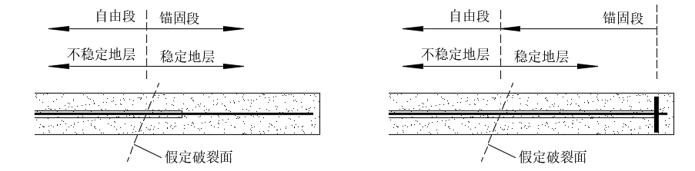

（a）拉力型锚杆 （b）压力型锚杆

**图1 粘结锚杆无止浆塞时的固结体实际状况**

**5.2.3** 单元锚杆只有1条时称为荷载（拉力或压力）集中锚杆，简称拉力（或压力）型锚杆，有1条以上时称为荷载（拉力或压力）分散锚杆；拉力（及压力）型锚杆一词狭义上指荷载集中锚杆，广义上为荷载集中锚杆与荷载分散锚杆的统称。拉力分散锚杆本质上可视为拉压分散锚杆而不是理想的拉力分散锚杆，但考虑到业内习惯本规程不对拉力分散锚杆与拉压分散锚杆作严格区分。

**5.2.4** 全粘结锚杆通常在钻孔后置入胶结材料及杆体工艺形成，杆体材料大多为钢筋，少量为钢管、钢绞线及纤维筋，胶结材料一般为浆体，锚筋自由段不长于0.5m，适用于岩层及非软土层，广泛用于锚固类、改良类及构造类锚杆。

**5.2.5** 摩擦锚杆根据摩阻力获取方式主要分为：①击入锚杆，锚筋通常为钢管，采用击打、推压等方式安装，常称为钢花管土钉、钢管土钉、锚管等，适用于较软弱土层，置入地层后可从管壁上预设的数个出浆孔向外注浆也可不注浆，需注浆时通常设置倒刺以防止在击入地层过程中出浆孔堵塞及增强锚杆摩阻力；用于围岩支护时也称为自钻中空锚杆，其中规格较小时也称为小导管、小钢管等；②螺纹锚杆；③水胀锚杆，杆体为两端带套管的异型空心钢管、将高压水注入后钢管膨胀挤压地层；④缝管锚杆，也称开缝式锚杆，杆体为纵向全长开缝的钢管，击入时被强制缩紧挤压地层。

**5.2.6** 自攻锚杆也称自钻锚杆，适用于土层，不需预先钻孔，钻杆表面设置螺纹或叶片形成自攻钻杆，自行旋入土层后兼作锚筋，可注浆可不注浆，一般作为低预应力或非预应力锚杆，也可用作可回收锚杆。

**5.2.7** 嚢袋通常采用土工布制作，在嚢袋内高压注浆形成锚杆，适用于软弱地层。

**5.2.8** 扩体锚杆通常采用机械铰刀或水力扩体等方法将等直径锚杆的部分锚固体扩大截面积后形成，仅扩大钻孔底部也称为扩底锚杆或扩大头锚杆。国内扩体锚杆主要有以下几种施工工艺：①机械铰刀扩孔型；②高压旋喷扩孔型；③单嚢袋型，简称嚢袋型或囊式扩体锚杆，一般地层中预先采用机械或水力扩孔，嚢袋（直径通常大于500mm）安装后在袋内注浆；软弱地层中也可不预先扩孔，直接在囊袋内高压注浆；④变径钢筋笼型，也称为变直径钢筋笼扩体型、变直径钢筋笼扩大头型等，采用机械或水力扩孔，把呈约束状态的钢筋笼安装至预定位置，打开约束开关，钢筋笼展开，注浆后形成扩大锚固体；⑤嚢袋钢筋笼型，即单嚢袋与钢筋笼复合型，也称为笼芯囊型，钢筋笼不变径。另外，需要严格区分时“扩体锚杆”特指机械扩体及水力扩体锚杆，扩体内通常视为水泥土，与锚筋的粘结强度较低且几乎不能为锚筋提供腐蚀防护功能，往往需要重新钻孔注浆，在水泥土固结体内形成新的浆体芯。

**5.2.9**驻钻头锚杆也称为自进锚杆，锚筋通常为钢绞线，无需预先钻孔，钻进时利用一次性三翼钻头把锚筋同步带入地层形成拉力型锚杆，也可利用一次性螺钉钻头钻入后从钻杆内置入锚筋形成压力型锚杆，钻杆退出时钻杆与钻头脱开，钻头留置在孔底，钻进及退杆时从杆内注浆，锚筋同步置入时形成的固结体为水泥土，锚杆受拉承载力较低。另外，螺钉锚杆可用作可回收锚杆。

**5.2.10** 自钻中空锚杆也称为钻锚注锚杆、自钻式中空注浆锚杆、自钻注浆锚杆等，采用表面带有全长螺纹的中空钢管为钻杆，在钻杆前端设置钻头，不需预先钻孔，钻杆兼作锚筋，钻入地层注浆后形成全粘结锚杆，钻孔、下锚、注浆、锚固在一个过程中一次完成，在破碎、成孔困难、不能实现先钻孔后安装锚杆的围岩中应用较多。

**5.2.11**常用自解锁锚具有机械锁型及热熔型两类：①机械锁锚具通常采用楔块、螺纹、插销等机械方式与锚筋连接固定，拆筋时对锚筋采取拉拔辅索、顶推、旋转等行为或复合行为使之与自解锁锚具解锁脱开，之后拉出拆除，又可分为顶进解锁型、旋转解锁型、顶进旋转解锁型（前3小类通用图见图2a）、辅索拉拔解锁型（图2b）4小类；②热熔型锚具（图2c）在自解锁锚具内装有热熔材料，回收时通电加热，热熔材料熔化，使锚筋与锚具内的夹片解锁脱开，之后拉出拆除。另外，U型承载体包括合页等形式（图2d）。

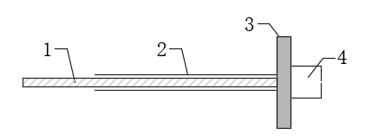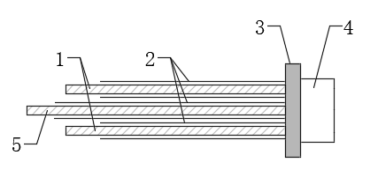

（a）机械锁型（一） （b）机械锁型（二）

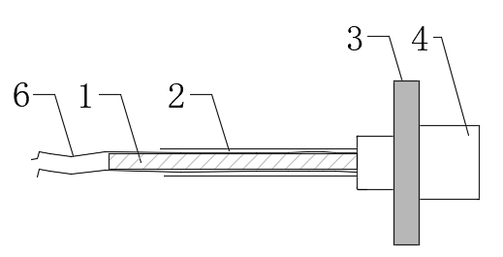 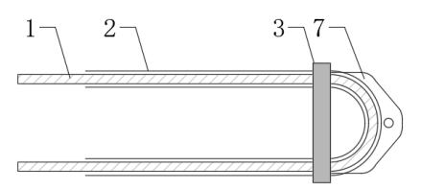

（c）热熔型 （d）锚筋回转型

图2 可回收锚杆解锁原理图

1—筋体；2—护套；3—承载体；4—自解锁锚具；5—辅索；6—导线；7—U型槽或合页

**5.2.12** 锚杆应具有与围岩变形相适应的让压功能，防止围岩所产生的大变形使锚杆拉断破坏，让压点大小、让压距离是让压功能的关键技术。采用机械元件滑移原理的让压装置可设置在锚杆孔内也可设置在孔外，利用杆体伸长让压时只能设置在孔内，杆体为钢管或钢筋时可设置为单点让压也可多点让压，采用钢绞线时一般为单点让压。

**5.3.1** 本规程建议边坡锚固结构参照以下经验选型：①锚杆格构梁结构适用于坡度35º~70º的边坡；②锚杆单向梁结构适用于较稳定且坡面较平整的岩质边坡；③锚墩结构适用于局部加固、坡面不平整的岩质边坡、较稳定的边坡；④锚喷结构适用于易风化、节理裂隙发育、坡面不平整、局部破碎严重的及强度较高的全~强风岩质边坡；⑤坡度超过70º的土质边坡、极软岩边坡、较破碎~极破碎的岩质边坡宜采用桩锚结构；⑥水土流失要求较高时可采用锚板结构；⑦需要少量填方时可采用柱板式锚杆挡墙结构。锚喷支护主要作用即增加浅表层岩体的整体性，维护和提高岩块间的镶嵌、咬合效应，阻止局部岩块滑落，防止坡面受雨水冲刷及入渗，以维护边坡浅表层岩土体的稳定性，由于表观效果欠佳，工程应用越来越少。

**5..3.3**本规程建议基坑锚固结构按以下经验选型：①土质基坑及自稳性较差的直立岩质基坑宜设置搅拌桩、旋喷桩、注浆、竖向超前注浆钢花管或微型桩等形式超前支护或预加固，也可对侧壁一定范围内及坑底被动区土体进行整体加固；②地面或坑底高差较大、地质条件差异较大等原因导致基坑支护结构受力不均衡时，可采用上撑下锚或上锚下撑的混合支护结构；③相邻基坑距离较近及基坑阳角区域锚索设计长度不足时可采取对拉锚杆；④采用预应力锚杆时应优先选用可回收锚杆。

# 6 材料与零部件

## 6.1 一般规定

**6.1.1** 本章应执行的相关标准主要有：

**1** 热轧带肋钢筋、预应力混凝土用螺纹钢筋、环氧涂层钢筋及高延性冷轧带肋钢筋应执行《超高强度热处理锚杆钢筋》YB/T 4363、《锚杆用热轧带肋钢筋》YB/T 4364、《预应力混凝土用螺纹钢筋》GB/T 20065、《钢筋混凝土用环氧涂层钢筋》GB/T 25826或YB/T 4260《高延性冷轧带肋钢筋》；

**2** 预应力混凝土用钢绞线、环氧涂层钢绞线及无粘结钢绞线时应执行《预应力混凝土用钢绞线》GB/T 5224、《环氧涂层七丝预应力钢绞线》GB/T 21073、《填充型环氧涂层钢绞线》JT/T 737或《无粘结预应力钢绞线》JGJ 16；

**3** 无缝钢管及焊接钢管应执行《结构用无缝钢管》GB8162、《一般结构用焊接钢管》SY∕T5768或相关专用标准；

**4** 纤维筋应执行《纤维增强复合材料筋》JG/T 351及《结构工程用纤维增强复合材料筋》GB/T 2674；

**5** 钢丝绳应执行《钢丝绳术语、标记和分类》GB/T 8706及《钢丝绳通用技术条件》GB∕T 20118；

**6** 锚垫板、锚固板、承载板及托盘等应执行《碳素结构钢》GB/T 700、《优质碳素结构钢》GB/T 699或《低合金高强度结构钢》GB/T 1591或《合金结构钢》GB/T 3077；

**7** 砂、石应执行《普通混凝土用砂、石质量及检验方法标准》JGJ 52、《建设用砂》GB/T 14684及《建设用卵石、碎石》GB/T 14685；

**8** 水应执行《混凝土用水标准》JGJ 63；

**9** 水泥应执行《通用硅酸盐水泥》GB 175及《抗硫酸盐硅酸盐水泥》GB 748；

**10** 灌浆料应执行《水泥基灌浆材料应用技术规范》GB/T 50448；

**11** 外加剂应执行《混凝土外加剂应用技术规范》GB 50119、《混凝土外加剂》GB 8076及《钢筋阻锈剂应用技术规程》JGJ/T 192；

**12** 树脂锚固剂应执行《树脂锚杆 第一部分：锚固剂》MT 146.1；

**13** 水泥卷锚固剂应执行《水泥锚杆 卷式锚固剂》MT 219；

**14** 波纹管应执行《预应力混凝土桥梁用塑料波纹管》JT/T 529；

**15** 护套应执行《无粘结预应力钢绞线》JGJ 16；

**16** 润滑脂应执行《无粘结预应力筋用防腐润滑脂》JG/T 430；

**17** 金属构件防腐涂料应执行《建筑钢结构防腐蚀技术规程》JGJ/T 251及《建筑用钢结构防腐涂料》 JG/T 224；

**18** 粉煤灰应执行《用于水泥和混凝土中的粉煤灰》GB/T 1596；

**19** 矿渣粉应执行《用于水泥和混凝土中粒化高炉矿渣粉》GB/T 18046；

**20** 硅灰应执行《砂浆和混凝土用硅灰》GB/T 27690；

**21** 防水材料应执行《地下工程防水技术规范》GB 50108。

另外，本规程建议锚夹具宜符合《预应力筋用锚具、夹具和连接器》GB/T 14370－2015及《预应力筋用锚具、夹具和连接器应用技术规程》JGJ 85－2014规定，其中自解锁锚具可参照该两部标准规定。编制组认为该两部标准均非针对岩土锚杆编制的，尤其不适用于自解锁锚具，岩土锚杆不宜完全遵照执行。

**6.1.2** 锚杆材料及零部件之间不应产生物理化学反应，性能不应因受到相互影响而劣化。

## 6.2 杆体及锚固装置

**6.2.1** 对于锚筋：①预应力混凝土用螺纹钢筋也称预应力螺纹钢筋或精轧螺纹钢筋；②环氧涂层钢绞线及环氧涂层钢筋合称为环氧涂层锚筋；③无粘结钢绞线及包裹了护套的筋体合称为无粘结锚筋；④自攻锚杆筋体大多采用无缝钢管制作，钢管土钉筋体一般采用焊接钢管制作；⑤树脂锚杆杆体主要有左旋无纵肋螺纹钢及右旋全螺纹钢两大类，目前常用搅拌设备使右旋杆体在搅拌过程中容易“倒药”导致不饱满，故宜采用左旋钢杆；⑥水泥卷锚杆杆体采用圆钢时，通常在杆体尾部加工成麻花式、托盘式或弯曲式以增加与浆体的粘结力。

**6.2.2** 非金属锚筋及涂敷了环氧或防腐材料的金属锚筋，与浆体的粘结强度及锚夹片的夹持力会明显降低，业界经验尚不多，使用前宜进行静载锚固性能试验相关试验取得数据。

**6.2.3** 中高承载力预应力纤维筋锚杆尚需接长钢绞线作为锚筋自由段及张拉锁定。

**6.2.4** 常规夹片式锚具的锚板为整体。采用常规夹片式锚具时，可回收锚杆解锁回收前，需超张拉使夹片松动然后将之卸下以使锚筋松驰，之后回收锚筋，有时超张拉力比较大，超出抗回收承载力，将导致解锁失效不能回收，这是可回收锚杆不能回收的主因之一。分体式锚具的锚板由两块或多块通过约束机构组合而成，拆卸夹片时将锚板约束机构打开，锚板直接分散，锚筋松驰，不需要超张拉，大大提高了可回收锚杆的回收率。法兰螺母在拧紧过程中不易产生阻尼现象，锁紧后不易松动，故预应力锚杆应优先采用。固定螺母指非预应力锚杆中用于固定锚垫板或锚固板的螺母，螺母锚具指预应力锚杆中用于锁定预应力的螺母、螺杆及垫圈等。

**6.2.5、6.2.6** 本规程建议各种管材及零配件性能宜符合下列经验：①在设计使用温度范围及使用期内，物理及化学稳定性应良好，对周围材料无侵蚀作用；②应具有足够的强度、抗磨及柔韧性，在加工和安装过程中不损坏；③应具有较好的防水性能；④注浆管应外壁光滑，应有足够的强度保证注浆时不开裂破坏；⑤没有证据表明锚杆中聚氯乙烯材料会释放出对防腐不利的氯离子，国际标准均允许使用；⑥粉状和再生原料制造的塑料管性能和耐久性较差，可能含有易产生腐蚀的有害物质且难以检验，应禁止使用；⑦锚杆孔洞直径较小，采用波纹管后，波纹管与孔壁间隙很小，注浆很难密实、易产生气孔及无保护层现象，波纹管如果为金属材料容易锈蚀，目前工程应用很少，尚缺乏足够经验；⑧某些环境下锚筋与直接接触的构配件之间可能会产生双金属锈蚀，故构配件不宜采用金属材料制作；⑨一次注浆管可采用金属管以回收重复使用；二次注浆管通常会留置在锚固体中，不应使用金属管；⑩金属过渡管在杆体安装时容易对杆体造成损伤，不宜采用；⑪抗浮锚杆等部分锚杆锚具罩有强度及密封要求，使用塑料制品不太容易满足，可采用金属制作，但应按本规程所规定的原则防腐。拉力型锚杆端帽也可采用金属材料，同样要防腐；⑫定位架（包括隔离架、对中架等）的穿筋孔外边缘与定位架边缘的距离不应小于锚筋最小保护层厚度，开孔率不宜低于40%；⑬工程实践中发现锚筋自由段护套如采用波纹管容易磨损破坏，宜优先采用PVC管；⑭承载体除了采用金属制作，也可根据具体需求采用聚酯纤维增强塑料或聚酯纤维承载体与铁铸头组合体等；⑮润滑脂在设计使用温度范围及使用期内物理及化学稳定性应良好，高温不流淌、附着能力强，低温不变脆变硬，抗氧化稳定性好，张拉过程中不开裂；不透水、不吸湿、防水防潮性能良好；防腐蚀性能良好；润滑性能良好，摩擦系数小，不对杆体的自由变形产生限制和不良影响。

**6.2.8** 锚固板及锚垫板不宜采用铸铁类脆性材料及非金属材料制作。

**6.2.12** 可回收锚索的锚筋重复利用时，送检比例应适当加大、强度应适当折减以保证结构安全。

## 6.3 胶凝材料及浆体

**6.3.1** 关于水泥选型：①锚杆注浆宜采用早强水泥以提高早期强度，有利于保证固结体质量及加快工期；②水泥是决定抗浮锚杆防腐性能的重要因素之一，主要应根据地层及地下水对混凝土及筋体的腐蚀性选用不同品种的水泥，而强度等级通常不是锚杆注浆水泥首选因素；③《混凝土结构耐久性设计标准》GB/T 50476认为，硅酸盐水泥抗硫酸盐及酸类物质的化学腐蚀的能力较差：硅酸盐水泥水化产物中的Ca（OH）2不论在强度上还是化学稳定性上都很弱，几乎所有的化学腐蚀都与之有关，在压力水、流动水尤其是软水作用下易被溶析，是浆体结石抗腐蚀的薄弱环节，不应在化学腐蚀环境单独使用，应根据化学腐蚀种类选择加入适合的及适量的矿物掺合料；④水泥强度较高时锚杆干缩较大，对耐久性不利，不宜太高；⑤火山灰质硅酸盐水泥拌制的砂浆可泵性相对差一些，故无经验时应通过可泵性试验确定砂浆配合比；⑥有研究表明，水泥中的铝酸三钙及其水化产物容易被硫酸盐侵蚀，硅酸三钙水化产生的氢氧化钙也容易与硫酸盐反应而受到侵蚀，故抗硫酸盐水泥要限制这两种矿物，但限制后就降低了碱度，对钢筋的保护性变差，导致钢筋容易在氯盐环境被腐蚀，所以抗硫酸盐水泥不宜用在氯盐环境。

**6.3.3** 浆体中骨料粒径越小越利于灌注。

**6.3.4** 对于外加剂：①锚杆通常部分或全部位于地下水位以下，地下水会造成浆液稀释，浆液凝结时间越长越不利，故不应加入缓凝类外加剂（对锚筋自由段后注浆时可以采用）且宜采用早强水泥或加入早强剂；②预应力锚杆锚固段加入引气类外加剂后可能会加大徐变造成应力损失，拉力型锚杆及非预应力锚杆的粘结段通常处于受拉状态易产生拉裂缝，引气类外加剂可能会降低粘结段的抗拉强度、使裂缝加大导致锚杆耐久性能劣化，故不应采用引气类外加剂；③在水的作用下，无机盐类早强剂中的有害离子易在浆体中迁移，使得这些离子在浆体结构中分布不均，容易导致浆体性能的劣化及加剧锚筋的锈蚀，故不宜采用无机盐类早强剂。

**6.3.5** 本条规定参考了《混凝土结构设计规范》GB50010-2010（2015年版）。浆体混合料中氯离子最大含量应为浆液中水泥、砂、石、外加剂、矿物掺合料及水等各组成材料中氯离子的总含量，以氯离子与胶凝材料质量的百分率计。本规程中锚杆防腐要求已经考虑了氯离子的不良影响，故对浆体中氯离子含量要求无需太高。浆体中碱集料反应直接影响锚杆耐久性。引起碱集料反应具备三个条件：一是水泥中有一定数量的碱性物质，二是砂中有一定数量的碱活性骨料，三是潮湿或水环境，故对浆体中含碱量（水溶碱，等效Na2O当量）进行了限制。

# 7 设计

## 7.1 一般规定

**7.1.2** 单一安全系数法又称为总安全系数设计法，俗称“大老K”法，具有形式简单、应用方便等优点，在岩土工程设计中被大量采用，长期的应用使业界积累了丰富的资料和经验，是目前国内岩土工程中应用最多的设计计算方法，《工程结构可靠性设计统一标准》GB 50153—2008将之定义为：使结构或地基的抗力标准值与作用标准值的效应之比不低于某一规定安全系数的设计方法。我国于20世纪80年代初期开始进行岩土工程的可靠度研究工作，《建筑结构设计统一标准》GBJ 68—84及《工程结构可靠度设计统一标准》GB 50153—92的发布，对结构及岩土工程设计产生了很大影响，90年代以后国内新编及修订的一系列岩土工程技术标准，纷纷采用了概率极限状态设计法。但概率极限状态设计法的实施情况在国内并不理想，业界普遍认为，就岩土工程现有技术与研究水平而言，采用概率极限状态设计法时机还不成熟，于是《工程结构可靠性设计统一标准》把92年版要求“工程结构设计宜采用分项系数表达的以概率理论为基础的极限状态设计方法”，在2008年版修订为“也可采用允许应力或单一安全系数等经验方法进行”，相应的，近些年新修订的规范，如《建筑地基基础设计规范》GB 50007—2011、《建筑桩基技术规范》JGJ 94—2008等，与岩土体稳定性有关的设计计算表达式又恢复了单一安全系数法。

## 7.2 锚杆受拉承载力与自由段长度

**7.2.2** 可回收锚杆在设计使用年限内除应保持良好的结构安全性能，尚应能正常解锁拆除锚筋，正常使用极限承载力即在拉力作用下因自解锁锚具变形过大、解锁装置损坏等原因导致解锁失效（锚筋不能自行拆除回收）时所对应的最大轴向拉力。

**7.2.3** 锚索由多根锚筋组成时，各锚筋之间受力存在着不均匀现象。标准编制组30余组现场试验结果表明，常规施工质量的锚索，约40%左右存在着锚筋受力严重不均匀现象（以锚筋受力的变异系数达到0.15，或相对极差大于30%且偏离度大于20%作为受力严重不均匀判定指标），明显降低了锚筋承载能力。各锚筋受力严重不均匀现象主要与岩土工程隐蔽、恶劣的施工环境相关，编制组认为，与锚杆露出地表外的部位（即锚头及锚座等）相关的承载力、强度及稳定性设计计算主要应采用结构设计方法，而与置于岩土体内的部位相关的承载力及强度宜采用岩土设计方法，故锚筋抗拉断力设计计算采用了岩土工程中应用广泛的单一安全系数法，认为比采用结构设计方法中的筋材抗拉强度及分项系数法更能直观地反映这一现象，且采用锚筋抗拉断力指标更容易与荷载试验时最大试验荷载取值相协调。另外，纤维筋没有屈服强度也没有条件屈服强度，本规程建议参照钢绞线，把抗拉强度标准值的0.88倍视为“屈服强度”以便采用式（7.2.3-1）统一计算。

**7.2.4**粘结锚杆存在着有效锚固长度，锚固段长度超过有效长度后提高抗拔力的作用有限，故设计时不应通过设置过长的锚固段以提高抗拔力。有效锚固长度主要与地层性状相关，国际标准普遍建议预应力锚杆的锚固段长度可设置为3.0m~10.0m，标准编制组建议分别以3.0m、6.0m、12.0m及18.0m作为岩体基本质量级别Ⅰ~Ⅱ级、Ⅲ级、Ⅳ~Ⅴ级及土层的锚固段有效长度，并建议抗拔力设计计算时锚固段长度超过有效长度后计算结果应适当折减。深圳地区的锚杆试验及工程经验表明，花岗岩残积土等黏性土中，在锚固段有效长度内，可近似认为拉力型锚杆抗拔极限承载力与长度成正比。附录D建议的粘结强度用于初步设计时估算锚固体抗拔力，实际工程中应根据锚杆荷载试验成果进行验证。

**7.2.5**各标准建议的注浆锚杆锚筋与固结体之间界面粘结强度值一般为2.0MPa~4.0MPa，这主要是基于混凝土的经验。实际上锚杆的实际工作环境要比常规混凝土构件恶劣及复杂得多，混凝土的经验不完全适用于锚杆。编制组主要根据在深圳地区进行的3项锚杆工程60余组土层锚杆足尺试验及重庆大学80余个岩层锚杆缩尺试验成果等相关经验，得到以下结论及建议：

**1** 浆筋粘结强度与岩土体性状（含水量、重度、强度、液塑限、孔隙比等）基本无关，与清孔质量相关，锚筋粘结长度3.0m~6.0m时浆筋粘结强度标准值为0.66MPa~0.74MPa，远低于基于钢筋混凝土的经验值，主要原因即受钻孔内泥、水影响所致，孔内及杆体洁净、无积水时强度高；相对于土层锚杆，岩层锚杆孔内比较洁净，粘结强度相对较高；

**2** 浆筋粘结强度与成孔及注浆工艺等因素基本无关，与下锚工艺相关，采用在套管内下锚及边拔套管边注浆工艺时，因杆体相对洁净，粘结强度会有较大提高；

**3** 现场试验验证不出浆筋粘结强度与浆体设计强度等级的对应关系，无法定量验证受浆体实际强度的影响程度，但定性证实了浆体实际强度越高则粘结强度越高，且推论出在浆体常规设计强度范围内（20MPa~40MPa）粘结强度差异不大；锚筋外形对浆筋粘结强度的影响程度亦无法验证，但推论出带肋钢筋、螺纹钢筋及钢绞线的粘结强度差异不大。故从工程实用角度，本规程建议不需考虑浆体强度等级及锚筋外形对浆筋粘结强度的影响；

**4** 锚筋粘结长度在8.0m以内时，浆筋粘结强度的发挥程度随着锚筋粘结长度的增加而略有下降。粘结长度不超过8.0m的土层锚杆发生锚筋拔脱破坏的风险较高；

**5** 试验结果表明，浆筋粘结强度与单根锚杆中的锚筋数量基本无关。但该结论与一些技术标准的建议有些不同，有标准认为：①当采用2根钢筋点焊成束做法时，粘结强度应乘0.85折减系数；②当采用3根钢筋点焊成束做法时，粘结强度应乘0.7折减系数；③成束钢筋的根数不应超过3根，钢筋截面总面积不应超过锚孔面积的20%。

故本规程建议：①锚固体为强度等级20MPa~40MPa的浆体且锚筋为钢绞线、螺纹钢筋或带肋钢筋时，土层中浆筋粘结强度可取0.5MPa~1.0MPa，岩层中可取0.8MPa~3.0MPa，岩土混层锚杆取值则应介于两者之间；浆体强度高、钻孔及锚筋洁净、孔内无积水时取高值，反之取低值；用于锚筋为多根钢筋的锚杆时可取低值，根数越多取值宜越低；②固结体为强度等级0.5MPa~2.0MPa的水泥土时可取0.15MPa~0.6MPa，水泥土强度高时取高值，反之取低值；③设置了钢筋笼或分压板增大了锚固体与筋之间的粘结力时，应通过现场试验确定。另外，锚筋为纤维筋时粘结强度应根据试验结果取值，初步设计时可按钢筋与混凝土粘结强度的0.6~0.85倍估算。

**7.2.6** 锚固体是在有侧限条件下工作的，侧限提高了锚固体抗局压力，故式（7.2.6）中引入了锚固体局部抗压强度增大系数*η*。*η*主要取决于锚固体所受侧限大小，与锚固体强度及均匀性、岩土体性状及锚固段埋置深度等因素相关。本规程编制组及《囊式扩体锚杆技术标准》编制组总结了200多项囊式扩体锚杆工程实践及专项试验结果，表明在锚固段具有一定埋置深度时、标准贯入击数7~8击以上的地层可以提供不小于1400kN的极限抗拔力，淤泥质土等软弱地层提供的承载力也不小于800kN，据此反算*η*在较好地层中不小于4.0、在软弱地层中不小于2.0，且上限值业界尚不清楚。同时，经验表明，常规施工工艺形成的锚固体实际强度往往不高，水下注浆时大多不大于30MPa，机械扩体及水力扩体工艺形成的锚固体强度更低，单个锚杆提供的承载力极限值约为300kN~600kN。

**7.2.7** 本规程建议：①实践经验表明，摩擦锚杆（包括带倒刺的钢管锚杆及自攻锚杆）杆体与岩土体间的摩阻强度可按注浆锚杆粘结强度计取，建议按附录D取值；同时，钢管锚杆倒刺对摩阻强度的影响较大，倒刺焊接质量较差时在锚杆打入过程中容易脱落，杆体表观直径宜取钢管外径；倒刺焊接质量较好时可取计入倒刺后的外径，如果只计取钢管外径偏于保守；自攻锚杆宜取计入螺纹后的外径；②摩擦锚固段也存在着长度效应，即摩阻强度随着杆体长度的增加而发挥程度降低，但业界目前相关经验尚不多，根据相关试验结果及经验建议杆体计算长度不超过18.0m。

**7.2.8** 扩体锚杆抗拔力估算方法较多，本规程采用了形式较为简单的式（7.2.8）。本规程建议：①囊袋锚杆锚固体与岩土体的粘结强度及扩体锚固段的端阻强度可按附录D取值，表中端阻强度数据主要参考了本规程编制组及《囊式扩体锚杆技术标准》（该标准中称为端阻力）编制组提供的经验值，；②水力扩体及机械扩体工艺形成的扩体锚固段前端面与岩土体容易局部接触不良，端阻强度取表中的中低值；③压力型扩体锚杆在较软土层中，可能会在扩体段前端面发生土体沿某个锥面的剪切破坏，此时原孔段的界面可能不发生破坏，故初步设计时在软弱地层中原孔段与岩土体间的粘结强度取0。另外，考虑锚固段有效长度时，应取原孔锚固段与扩体锚固段长度之和。

**7.2.9** 压力分散锚杆在张拉锁定后，如果再受力变形，因各单元锚杆抗拉刚度不同等原因，不可能同时达到承载力极限值，所以总承载力不应简单相加；但实际工作拉力一般远小于承载力极限值，极限值更多的是体现一种安全储备，工程中可以接受这样计算带来的偏差。

**7.2.10、7.2.11**改良类锚杆与锚固类锚杆的作用机理有很大不同。以土钉为例，实践表明，土钉墙、复合土钉墙及喷锚中的单根土钉所受拉力并不与其位置或附近的主动土压力一一对应，其受力随着岩土体的开挖而变化，不同标高处的土钉受力既可能增大也可能减少，其提供的抗拔力也是变化值，既可能增大也可能减少，因与受力不一一对应，单根土钉的抗拔安全系数也就无法计算。通过各种稳定验算方法得到的土钉“有效抗拔力”，指的是土钉在“稳定区”的抗拔力；土钉抗拔力需要通过现场荷载试验来检验，荷载只能施加在土钉的头部，由于土钉全长粘结，故荷载试验得到的抗拔力是土钉全长与土体粘结产生的，“有效抗拔力”只是其中的一部分。即使将土钉长度的一部分作成非粘结段，也同样无法认定试验结果就是“有效抗拔力”，因为如前所述，每根土钉拉力及抗力随着岩土体开挖都在变化，“有效抗拔力”是多大都不能确定，也就无从检验。也就是说，土钉所谓的“有效抗拔力”只是一个虚拟概念，既无法计算得到，也无法通过实践检验。但图纸中还应该设计有抗拔力，荷载试验也应该做，因为目前没有比荷载试验更好的方法来检验土钉的施工质量；检验荷载也应该为预先设定值、即设计值，否则检验就失去应有意义。单根土钉抗力分析或整体稳定性分析中的“有效抗拔力”只计取了一部分土钉长度，即假定破裂面至土钉尾部的长度，实际工程中设计人要根据土钉直径、长度、与岩土体的粘结强度等参数计算出土钉全长可产生的抗拔力，荷载试验检测的是土钉全长抗拔力，如果检验结果达到了预期，则认为自动满足了“有效抗拔力”的要求。因此，土钉的“拉力标准值”实际上表现为检验荷载。

**7.2.13** 基础锚杆及抗浮锚杆设计时应考虑：①非预应力锚杆固结体较大直径时（如D>180mm）具备一定的抗压刚度，正常使用条件下锚杆可能出现受压工况（例如无水浮力作用时），计算地基土刚度时不宜考虑其有利影响，基础结构设计时应考虑其不利影响，必要时可在锚杆顶部与底板之间设置一定厚度材料压缩层以避免对底板产生不良作用；②采用整体计算时，跨中竖向向上变形大的锚杆受力大，离柱基础近竖向向上变形小的锚杆受力小，考虑底板变形协调和局部区域锚杆的内力重分置，允许少量锚杆拉力超出其抗拉承载力特征值。

## 7.3 锚杆构造

**7.3.5** 锚固类钻孔注浆非地下洞室锚杆钻孔直径一般为110mm~250mm，改良类一般为90mm~150mm，构造类一般为50mm~130mm，钢护管防腐锚杆一般为100mm～600mm，地下洞室锚杆孔径相对小一些。

**7.3.6** 表7.3.6中数值为工程实践经验的总结。为了便于施加预应力及减少应力损失，锚筋自由段长度不宜太短，一般不宜短于5m、不应短于4m。锁脚锚杆在开挖面岩体质量较好时可采用非预应力锚杆，爆破开挖面质量不佳时宜采用预应力锚杆，使锚固段有一定的埋置深度，避开表面松动岩层。

**7.3.7** 锚杆筋体保护层厚度的主要目的之一是保证与锚筋的粘结效果，过薄可能会导致界面粘结强度的下降。拉力型锚索钢绞线数量为2条时普遍存在着较严重的受力不均匀现象，故不宜为2条。

**7.3.8** 锚固类锚杆的锚固段应能够有效地提供抗拔力，设计时应注意如下事项：

**1** 工程实践中，一些临时锚杆锚固段设置在了填土、淤泥、松散砂层等软弱地层，或计算得到的锚固段长度超过了有效长度，此时不宜一味加长锚固段，本规程建议采取相应改善措施，如：①降低设计承载力；②采用荷载分散锚杆，采取改善锚固段岩土体性状、压力注浆及多次注浆、扩大锚固体直径、加长自由段或调整锚杆角度使锚固段避开软弱地层、增设囊袋、增设变直径钢筋笼、压力型锚杆在承载体下配置螺旋筋等措施以提高承载力；③采取提高锁定力、拉力松驰后重新张拉等措施以减少变形；

**2** 锚杆如果设置在新近填土等未固结地层中，地层固结沉降时会带动锚杆下沉、弯曲变形，可能会降低锚杆承载力及耐久性能，严重时甚至可能造成锚杆失效；

**3** 锚杆锚固段应有一定厚度的上覆地层，否则抗拔力难以保证且容易受到地表动荷载及地表水的不良影响；

**4** 常规锚杆锚固体直径*D*为100mm~200mm，大多数国内外相关标准建议锚杆间距不超过1.5m时可不考虑群锚效应。编制组的群锚专项试验成果表明，锚杆间距不小于3*D*时可不考虑群锚效应；

**5** 研究表明，扩体锚杆具有浅埋的整体剪切破坏和深埋的局部剪切破坏这两种破坏模式，深埋具有更好的承载力学性能。上百个囊式扩体锚杆足尺试验与理论研究表明，扩体锚杆可采用（*L*f+*L*as）*h*k/*D*k 为8~10作为深埋与浅埋的分界点，为工程安全起见，本规程建议取11，同时7.3.3条要求扩体锚杆原孔段长度（即*L*f+*L*as）不应小于7.0m（即扩体段埋置深度不小于7.0m），两个条件均满足时视为深埋扩体锚杆，反之则视为浅埋扩体锚杆；工程中各种角度锚杆均应采用深埋锚杆；

**6** 如前所述，实际工程中很少设置止浆塞，固结体充满孔内，位移要求严格时需采取加长锚筋自由段等措施，使锚固段的应力不会回传到假定破裂面上。

**7.3.9** 钢管锚杆注浆有利于提高受拉承载力。本规程建议参照以下经验：①钢花管底端加工成尖锥形或扁锥形以利于击入岩土体中；②钢管出浆孔直径过大可能会导致部分浆孔无浆，过小则易堵塞，一般为4mm~10mm；③为了尽量使每个出浆孔都能出浆，出浆孔面积总和宜为钢管空腔截面积的0.4~0.6倍，以使管内有一定浆压；④为注浆均匀，出浆孔宜围绕管壁呈螺旋状每90º~180º布置1个或一对，间距为0.5m~1.0m，锚杆较长时应为大间距及小孔径；⑤为防止因外覆土层过薄而导致孔口冒浆，距离孔口一定范围内不应设置出浆孔，该范围依据具体岩土体性状及经验确定，一般为锚杆长度的1/3~1/2且不少于2m~4m；⑥出浆孔宜设置保护倒刺并焊接牢固，可采用角钢或钢片制作，除了保护出浆孔在锚杆击入过程中免遭堵塞还可大幅增加锚杆的摩阻力。

**7.3.10** 本规程建议自钻非地下洞室锚杆杆体选用符合下列条件的定型产品：①中空，壁厚不小于4mm；②钢管外径不小于20mm，计入螺纹后杆体外径不小于35mm；③螺纹高度不小于5mm，可连续设置、断续设置或在底端一定范围内连续设置；④单节长度宜为3m~9m，需要拆除回收时宜为1m~2m。设置出浆孔时，可执行钢管锚杆技术要求及建议。

**7.3.11** 囊袋平肩比斜肩提供的抗拔力更大。中高承载力嚢袋锚杆宜设置排气管或（和）排气阀等排气装置，一则可检测嚢袋是否不漏气，二则可排放嚢袋内空气以保证注浆饱满，三则可通过观察排气管口的溢浆判断注浆状况。

**7.3.15** 机械扩体及水力扩体锚杆，因锚固体中往往夹杂着泥渣碎屑等杂物，性状通常不宜视为浆体而宜视作水泥土，从耐久性、蠕变性能及筋浆粘结强度等多方面考虑，不宜作为长期锚杆使用，除非采取浆体芯等防腐措施。

**7.3.16** 在粘结段锚筋上设置分压板主要目的是加大锚筋与水泥土的粘结力，如下图所示。

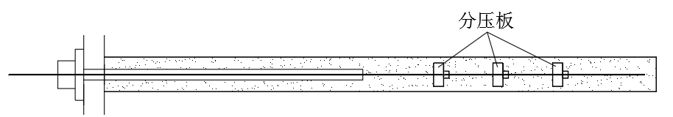

**图3 粘结段设置分压板的拉力型锚杆**

**7.3.17** 单元锚杆数量过多会影响施工质量从而影响承载力；每个单元锚杆锚筋数量不宜过多以避免使用效率降低。

**7.3.18** 关于注浆：①水泥砂浆及细石混凝土灌注困难，尤其是细石混凝土，实际工程中很少采用；②锚杆主要受施工条件影响，土层中浆体强度很难超过35MPa；③软弱岩层及土层中的锚杆二次及多次注浆后可明显提高抗拔力；④单位水泥用量是保证锚杆抗拔力的重要因素，但不同地层及不同注浆压力下差异很大，本规程建议参照以下经验：①钻孔注浆锚杆一次注浆量一般为钻孔容积的1.5~3.0倍，二次注浆量为一次注浆量的0.5~1.5倍，岩层越破碎或土层越松散用量越大；通常，钻孔直径为100mm的注浆锚杆按全长平均，一次注浆量不宜少于35kg/m，一、二次注浆量之和不宜少于50kg/m；②外径为48mm的钢管土钉，水泥用量不宜少于25kg/m。

**7.3.20** 本规程建议边坡锚杆布置参照以下经验：①系统锚杆宜行列式布置，也可梅花形布置；②坡面易受雨水冲刷且施工期间为雨季时，可设置短锚杆护面；③坡面可能局部失稳时，可采取增设局部锚杆或构造锚杆、减小锚杆间距、设置防护网或刚性混凝土坡面等措施；④柱板式挡墙锚杆宜尽量设置在中下部的原状土中，不应全长布置在新近填土中；必须要设置在填土中时，应先回填、分层密实，之后再施工锚杆，且位于填土中的长度应尽量短；⑤锚固区内有建构筑物基础传递较大荷载时，锚杆宜长短相间设置并应加长部分锚杆以提高整体稳定性及防止意外风险能力；⑥预应力锚杆与非预应力锚杆混用时，非预应力锚杆通常为改良类锚杆，密度较大；预应力锚杆通常为锚固类锚杆，主要起结构加强及控制变形作用，为充分发挥其作用，锚固段宜与非预应力锚杆的错开布置以尽量避免群锚效应，故长度不宜太短；但也不宜太长，越长效率越低，长度为相邻非预应力锚杆长度的1.5~3.0倍为宜；同时强度及刚度不宜太大，越大则越难以与非预应力锚杆起到复合支护作用；⑦钻孔注浆锚杆俯角小于10º时注浆不易饱满。

**7.3.23** 基础与抗浮锚杆一般包括两类布置形式：①集中式布置，主要来自抗浮桩的理念，即将锚杆集中布设在墙柱下及其周围，其优点是可利用柱下及墙下基础进行锚杆荷载传递，锚固节点可靠，受力路径简单，同时可兼顾抗压工况的承载力要求；但基础底板柱间跨中区域上浮荷载需靠基础底板传递，底板受力及局部挠曲变形较大，造成底板厚度及配筋加大，故适合结构物自重不大、地下水浮力不大、抗浮锚杆数量少的情况，特别是有抗压要求的情况；②分布式布置，即将抗浮锚杆均匀布置，或布置在墙柱范围以外的板下，其优点是可以根据基础底板上部有利自重荷载的分布，利用抗浮锚杆进行荷载合理平衡，达到抗浮稳定要求并使底板受力更小和更为均匀、变形及裂缝控制更为理想，预应力锚杆这种布置形式变形控制效果尤为明显，施加预应力作业也较为方便。岩体水平层理发育地层应调查研究层状破坏机理，锚杆宜部分倾斜设置或长短不一设置使锚固段错开以防止地层发生层状稳定破坏。为方便锚杆荷载试验及地下结构施工，锚杆平面布置时不宜满堂红密布，宜尽量分片布置，片与片之间留出较大距离以作为通行道路。

**7.3.24** 锚杆直接锚固在桩墙上时，最好在桩墙上为锚杆施工预留孔洞，现场开孔容易损伤桩墙的受力钢筋。背拉梁板指设置在竖向支护结构上背向基坑一侧的梁板。

## 7.4 锚座及锚固节点

**7.4.1** 锚座为混凝土构件时，根据不同需求可采取如下图所示墩或独立板（图4a~图4d）、单向梁（图4e~图4g）、格构梁（图4h~图4i）及连续板（图4j）等不同形式，其中矩形粱（图4e）也可采用钢结构：

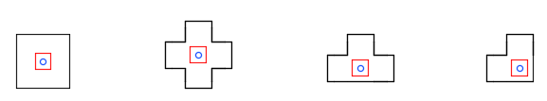

（a）墩或独立矩形板 （b）独立十字形板 （c）独立T形板 （d）独立L形板

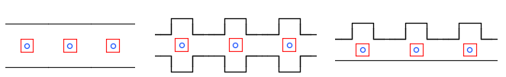

（e）单向连续矩形梁或梯形梁 （f）单向连续十字形梁 （g）单向连续T形梁

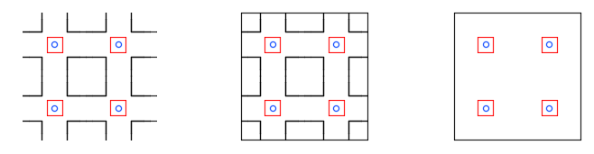

地面 板

（h）格构梁 （i）肋板 （j）双向板

图4 混凝土锚座的不同形式简图

**7.4.2** 不少工程中锚座参数、地基承载力及稳定性等依据经验或构造设计，破坏现象时有发生，故本规程要求进行设计计算。岩土体产生荷载作用在锚座上，锚杆提供支点抗力，按此作用机理锚座设计计算会涉及岩土体的主动土压力及锚杆支点刚度等问题，比较复杂；本规程建议把锚杆设计拉力视作集中荷载，把锚座视为岩土体上的独立、条形或筏板基础，岩土体提供承载力，简单方便，计算精度可满足工程实际需求。

**7.4.3** 锚座在锚固节点处强度及承载力因设置穿筋孔及混凝土浇捣质量不易保证等原因会有一定程度降低，故应验算节点承载性能。为便于实施，本规程建议：①低承载力锚杆可按构造或经验设计；②高承载力锚杆、预应力锚杆及预应力螺纹钢锚杆进行设计验算；③其余情况根据具体情况决定是否进行验算。

**7.4.4** 预应力锚杆俯斜对锚座下拉作用的大小与锚杆承载力等因素相关，俯角大于30°~35°时通常就要考虑可能造成的不良影响，必要时应采取提高锚座竖向承载力的措施。

**7.4.5** 锚座较薄时，可能会因厚度不足使锚筋无法采取竖直或斜弯形式以满足最小锚固长度需求，宜在锚筋端部采取弯钩或锚固板等机械锚固方式。

锚杆与喷射混凝土结构中，锚杆锚头受力较小，本规程建议锚固节点参照以下经验按构造设计（图5）：①锚头钢筋热弯形成90º弯钩；②在锚筋一侧或两侧贴焊L形钢筋、角钢等钢材；常用贴焊材料有直径16mm~20mm的400级带肋钢筋及边宽45mm~63mm、厚度4mm~6mm的等边角钢；采用L筋时，筋的一翼应与加强钢筋压紧后焊接，一般单面焊接长度不小于100mm或双面焊接长度不小于50mm；锚筋与贴焊材料不应点焊及绑扎连接；③穿孔焊塞井字形钢筋或钢板；④需要加设少量预应力时可采用螺栓螺母及锚垫板；⑤在喷射混凝土面层内锚头处设置通长加强筋，直径不小于16mm，数量不少于2根，与面层内的钢筋网绑扎或焊接；⑥弯钩或贴焊材料应压住加强筋，长度宜超出加强筋不少于2倍加强筋直径；⑦面层内不设置加强筋时，钉头筋可采用4根钢筋呈“井”字型压紧钢筋网片，网片应局部加强以增加混凝土局部抗压强度。

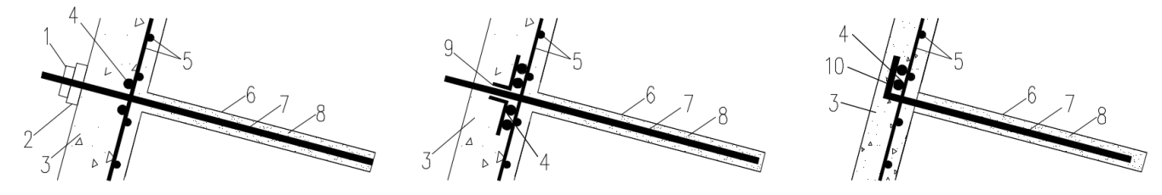

（a）螺栓螺母连接 （b）贴焊L筋连接 （c）弯钩锚固

图5 土钉与喷射混凝土面层连接构造示意图

1－螺母锚具；2－锚垫板；3－喷射混凝土；4－加强筋；5－钢筋网；6－孔壁；7－锚筋；8－浆体；9－L形连接筋；10－弯钩

**7.4.6** 钢筋应伸至锚座厚度的中上部再弯折或加板，以避免锚固段大部分位于钢筋混凝土底板受拉区。《混凝土结构设计规范》GB50010规定弯钩或机械锚固时最小锚固长度（投影长度）为0.6*l*ab，考虑到锚杆主要承受静荷载、锚筋实际承载力与锚杆承载力特征值的比值较大且大于常规钢筋混凝土构件的相应比值，为便于工程应用本规程根据经验取0.4*l*ab。

**7.4.7** 本规程建议锚固板参照以下经验实施：①除了设计，锚固板的材料、施工及质量检测验收等均宜执行《钢筋锚固板应用技术规程》JGJ 256；②锚固板强度不宜低，否则板厚将增大；③锚杆承载力较大时锚固板可能会向下位移与上覆混凝土脱开，抗浮锚杆底板结构对变形开裂要求较高，锚固板应具备足够的刚度以控制翘曲变形防止将上覆混凝土顶起开裂。锚固板圆形与方形相比，控制四周翘曲能力强，适用于抗浮锚杆，国际标准中预应力螺纹钢锚筋均建议采用圆形锚固板；方形板加工方便、板下混凝土利用效率高，可在边坡工程、对变形开裂要求不高的基础工程等其它情况下应用；④《钢筋锚固板应用技术规程》JGJ 256把锚固板分为部分锚固板及全锚固板，全锚固板不考虑锚固长度范围内钢筋与混凝土的粘结作用，部分锚固板考虑了锚固段钢筋与混凝土的粘结作用以减小锚固板尺寸；⑤因为计入了肋高，钢筋外轮廓大于钢筋直径；⑥基于施工质量考虑，钢筋强度等级500级以上及直径大于40mm时不应与锚固板焊接；⑦预应力螺纹钢筋配套螺母规格，不同厂家产品尺寸略有不同。例如PSB930钢筋配套螺母，本规程建议规格如下表所示，选用时宜取*s*n较小值用以计算锚固板厚度、取*m*较大值用以确定锚固板下混凝土的受冲切高度；⑧锚固板在浇筑混凝土时易沿着锚筋下滑或歪斜，可采取点焊或在板下安装定位螺母等有效方式固定；⑨板厚不应小于锚筋直径的0.8倍、全锚固板外径或边长不应小于锚筋直径的3倍这一规定源自《囊式扩体锚杆技术标准》编制组现场试验成果；⑩为便于施工及减少安装误差，锚固板不宜多锚筋共用；⑪锚筋顶面距锚座顶面之间混凝土保护层应执行《混凝土结构设计规范》GB50010。

表5 PSB930预应力螺纹钢筋部分配套螺母规格

|  |  |  |  |  |
| --- | --- | --- | --- | --- |
| 螺纹公称直径*d*a（mm） | 25 | 32 | 36 | 40 |
| 螺母高度*m*（mm） | 65、60 | 72、70 | 72 | 100、80 |
| 螺母对边宽度*s*n（mm） | 50 | 58、60 | 65 | 70、72 |

**7.4.8** 实际工程中发现，当垫板尺寸偏小时垫板承载能力不足，会出现拱部压平、四角翘曲现象，甚至出现垫板破坏而诱发的锚杆支护体系失效现象。木寨岭公路隧道现场试验及相关研究表明：蝶形垫板在承载力、应力扩散效果和抗变形能力方面要显著优于平板形垫板，综合考虑加工制作难度后，建议非预应力及低预应力锚杆采用蝶形垫板，此时垫板厚度最佳范围值为10～12mm，尺寸最佳范围值为150×150～200mm×200mm；但蝶形垫板因凸起部分受荷后易发生变形，难以适用于承载力更高的锚固系统中，故预应力超过200kN时应优选方形平板垫板，尺寸以250mm×250mm×25mm为优。 另外，实际工程中，常出现因施工控制不佳导致锚孔与洞壁成一定斜交角度、或围岩壁面不平整状况，致使垫板与锚杆（索）成非垂直状态，因锚杆杆体较为刚硬（不宜弯曲），在上述状态下锚杆受荷后将发生弯曲变形，致使锚固系统支护能力难以发挥。在此情景下，球面垫圈能够与蝶形垫板组成可调芯结构，在锚杆承受偏心载荷作用时，调节杆体受力方向与受力状态，减小杆体不利受力状态。

**7.4.10** 锚座穿筋孔直径过小容易挤压锚筋及导致锚筋弯曲，过大容易造成锚垫板受锚具作用力后翘曲。为施工方便，穿筋孔通常设置过渡管进行护壁。

**7.4.11** 锚座混凝土在锚杆节点处容易因支模质量不好产生较多缺陷，安装锚垫板前通常要用砂浆找平，尤其是锚杆承载力较高时。

## 7.5 锚杆刚度系数与锁定力

**7.5.1** 刚度系数设计值的折减应遵守偏于结构安全的原则，即计算结果对锚固结构有利时则折减，不利时则不折减，本规程建议折减系数按以下经验取值：长期岩层锚杆及长期土层锚杆分别取0.7~0.9及0.5~0.7，临时岩层锚杆及临时土层锚杆分别取0.9~1.0及0.7~0.9；岩体基本质量等级高、土层坚硬或密实取高值，反之取低值。对于注浆粘结锚杆，刚度系数主要取决于浆体周边岩土体的剪切模量，但业界缺少这方面经验，故式（7.5.1-2）用锚筋刚度系数以替代，由于未考虑浆体对锚筋的约束作用，估算结果通常偏于保守，实测最大值可高出2~3倍。

**7.5.2** 理论上预应力锚杆*P*1取锁定荷载*P*0计算结果会更准确一些，但*P*0往往不可确知且离散性较大，使用不便。刚度系数*k*RT离散性通常较大，分区统计及分区使用会容易一些。各锚杆*k*RT极差超过平均值的30%时，为安全起见，本规程建议：可将*k*RT按数值大小排列，取后1/2的平均值作为地下室底板等被锚固结构的设计计算依据，取前1/2的平均值作为锚杆设计计算依据。

**7.5.5** 结构变形允许值通常是基于拉力标准值对应的锚杆变形值的，如果锚杆持有拉力达不到拉力标准值，甚至具备施加预应力的条件而不施加，随着荷载增加，锚杆变形增加，荷载增加到拉力标准值时，锚杆可能已经产生了锚固结构难以接受的变形。

# 8 防腐与防水

## 8.1 一般规定

**8.1.3** 预应力锚杆需锁定于基础结构内部或上表面时，在结构施工至特定阶段应进行张拉锁定，并按相应耐久性要求及时对锚头进行封闭以免被损伤；有后期监测维护要求的则需要在锚头部位设置可开启装置以便于后期监测与维护。

## 8.2 防腐

**8.2.3** 锚杆如果不采取任何防腐措施，锚头段锚筋容易锈蚀，对于短期锚杆，尽管不一定会危及到承载力，但可能会影响到以后的二次张拉、锚筋拆除回收等工作，且观感不佳容易造成对锚杆安全甚至工程结构安全的误判断，故本规程提出了Ⅲ级防腐等级。

**8.2.4** 《混凝土结构设计规范》GB50010及《公路钢筋混凝土及预应力混凝土桥涵设计规范》JTG D62等技术标准提供了混凝土裂缝宽度计算公式，控制指标一般为0.1mm~0.3mm。编制组认为：①这些计算公式基于混凝土，而锚杆几乎都采用水泥浆或砂浆，与混凝土的力学及物理性能有一定差异；②计算公式适用于普通钢筋，用于验算钢绞线或预应力螺纹钢筋时计算结果裂缝宽度通常远大于0.1mm~0.3mm，即公式不适用于钢绞线及预应力螺纹钢筋等高强材料；③锚杆通常不配备抗裂钢筋。故不建议采用裂缝控制作为防腐方法。全粘结锚杆视为微型桩时可执行《建筑桩基技术规范》JGJ94等相关标准。

**8.2.5** 本规程建议杆体防腐层分为3类：①护套防护，包括无粘结钢绞线以及护套、波纹管和过渡管等各种隔离管，护套内应充填润滑脂、浆体或树脂等材料；②防腐涂料防护，包括环氧涂层钢筋及钢绞线，以及锚筋、锚具、锚垫板、金属承载体及端帽等金属构件表面敷涂的防腐涂料；③浆体防护，包括波纹管内的预注浆体、压力型锚杆的浆体以及锚筋自由段锁定后注浆体或锁定前预注缓凝浆体。需要指出，防腐层可能会影响到锚杆承载力，必要时宜采用荷载试验验证。

**8.2.6** 双层防腐目的是用外层保护内层，即外层防护提供了额外保障，内层被外层保护以防锚筋在组装及安装过程中受损伤。可靠的单层防腐通常能够满足I级防腐需求，但顾虑到目前施工质量有时不太可靠，本规程要求I级防腐时采用双层。

1 杆体防腐目标及原则是把金属杆体完全装入不透水的防护层内以阻止环绕在锚杆周围的地下水及潮湿气体的侵入。该防护原则对锚杆杆体的各部分均适用，但在粘结段、锚筋自由段及锚头处的细节处理有所差别。

2 粘结段浆体受到拉应力作用后容易产生裂缝，完整性不能得到保证，故通常不能单独作为防腐层，但在注浆质量（主要指完整性）能够得到保证且裂缝宽度较小（一般认为不超过0.1mm~0.2mm）时，可作为防腐层。本规程建议：①锚筋自由段如果设置了止浆塞使其没有被浆体包裹，可在锚筋张拉锁定后进行后注浆防腐，此时浆体可作为防腐层。有经验时也可张拉之前在锚筋自由段注入缓凝浆体替代后注浆；②压力型锚杆的浆体通常处于受压状态，不产生裂缝，可作为防腐层；③欧美标准认为，波纹管包封内的带肋钢筋能够控制结石裂缝的出现频率及裂缝宽度小于0.1mm，有学者认为钢绞线也可达到此效果，故在这种情况下浆体可作为一层防腐层。但波纹管内浆液应在工厂或相当于工厂的环境下预先注入，因为现场注浆质量难以保证。国外规范中预注浆体厚度一般为5mm~10mm。囊袋内注浆可在现场进行。

**3** 润滑脂等非硬化液体材料作为防腐介质有一定局限性，如容易干缩、长期稳定性不好确定、容易泄漏等，其本身就要受到保护，所以不能单独作为防腐层；同时，护套也不能单独作为防腐层，护管内应填充这类材料或浆体、树脂等以阻止地下水或水汽的侵入，故两者结合起来才能作为一层完整的防腐层。

**4** 锚筋上的点腐蚀分布不均匀、开展迅速且优先在局部凹穴或表面不规则处展开，而锚杆属于“一点溃而全局崩”的构件，存在这类点蚀时腐蚀裕量提供不了太大作用，故本规程对预留腐蚀裕量防腐方法设定了较为严格的限制条件。

**5** 树脂锚杆可用于I级防腐的作法参照了国际相关标准。

**6** 采用无粘结钢绞线时，通常需要将锚头一定区段长度的护套剥除、洗净润滑脂，避免锚筋张拉伸长后带润滑脂的锚筋被夹片锁定从而降低夹具效率，这样，往往就需要设置过渡管把锚筋与浆体隔离，锁定后再注浆或注入润滑脂等充满，锚垫板的中孔及锚孔的空隙均应充满。

**8.2.8** 环氧涂层现场涂敷质量很难得到保证，不宜单独作为防腐层。锚筋材料为环氧涂层钢绞线或环氧涂层钢筋时，在制作、运输、安装及注浆等施工过程中，环氧涂层可能会受到损伤且不易被发觉，应用前要仔细检查。

**8.2.10** 钢护管防腐锚杆也称为复合锚杆，由预应力锚筋、钢护管（也称为杆骨）、杆身混凝土（或水泥砂浆、水泥浆）构成，其中钢护也称为杆骨，由钢管及定位导向装置组成。

**8.2.12** 本规程建议浆体拌制时参照下列经验选用外加剂及掺合料：①硝酸盐、亚硝酸盐、碳酸盐可能会引起锚筋的应力腐蚀和晶格腐蚀，不宜使用；②对锚杆孔口充填注浆及封闭锚头时可使用膨胀剂；③采用早强剂时宜采用减水早强剂；④混凝土中的氯离子渗透到钢筋表面，会导致混凝土结构中的钢筋发生电化学锈蚀，进而导致结构的膨胀破坏；⑤硝酸盐、亚硝酸盐、碳酸盐可能会引起筋体的应力腐蚀和晶格腐蚀，故拉力型锚杆等浆体与锚筋直接接触的锚杆不应使用这两类外加剂；⑥氯盐环境和化学腐蚀环境可使用粉煤灰、矿渣粉及硅灰等矿物掺合料；⑦矿物掺合料可改善浆体结石的性能，提高耐久性，但给施工带来不便，大多数工程环境采用矿物掺合料的必要性不大。

**8.2.13** 本规程建议按《混凝土结构耐久性设计标准》GB/T 50476及参照以下经验封闭锚头：①基础锚杆及抗浮锚杆，可在基础结构预留锚杆张拉锁定作业坑后一次性整体浇灌，之后张拉锁定锚杆，浇灌封锚混凝土；也可把锚头设置在基础结构表面，锚杆张拉锁定后安装锚具罩，之后施工填充找平层；②外凸式封锚混凝土形状可为长方体、圆柱或圆台；③锚座较厚、微膨胀浆液或润滑脂灌注量较大时，可在浇筑锚座时预留一个注浆孔，预先灌注部分水泥浆以填充孔隙，但浆面应低于锚筋护套顶面不少于50mm；④工程安全等级较高的锚固工程，锚杆服役一定时期后有时需要进行持有拉力检测及再张拉，保留段应留置足够长度以便接长，一般钢绞线不少于150mm、钢筋不少于60mm。

## 8.3 防水

**8.3.3** 防水材料应符合《地下工程防水技术规范》GB 50108、《非固化橡胶沥青防水涂料》JC/T 2428及《高分子防水材料 第3部分 遇水膨胀橡胶》GB18173.3等标准规定。

夏季施工时锚筋在爆晒下温度很高，遇水膨胀止水环（胶、条）易发软变形甚至流淌与锚筋分离，防水材料应具有较好的耐热性能。需要穿过地下结构底板的预应力锚杆，在高水位条件下，仅仅依靠锚固节点的防水措施常难以完全满足一级防水等级要求，必要时可在结构底板面之上设置排水层、排渗沟及集水井等疏排渗漏水。

# 9 施工

## 9.1 一般规定

**9.1.1** 锚杆工程为隐蔽性很强的地下工程，施工方案应对主要施工环节有明确技术要求，确定施工方法、材料、机械、部署、进度计划、质量管理、安全管理等事项。

**9.1.4** 有些类型锚杆施工工艺流程有别于通用流程，如旋喷水泥土锚杆。预注浆的主要目的是提高地层与浆体间的粘结强度，岩层及较硬地层可不实施。

**9.1.6** 对于边坡工程，分层开挖指每层土石方开挖厚度不超过该层锚杆的竖向间距的开挖方法；分级开挖指每级坡体一次性开挖到位的土石方开挖方法；分层施工指每层锚杆等主要分项工程作业完成后再进行下一层作业的施工方法，锚杆分层钻孔、下锚、注浆，但如果没有张拉锁定或锚固即开挖下一层土石方则不能视为分层施工；分级施工指每级坡体内锚杆等主要分项工程全部作业完成后再进行下一级的施工方法，如果该级锚杆没有张拉锁定或锚固即开挖下一级土石方则不能视为分级施工而是多级施工；边坡工程如果土石方分级开挖，每级坡体内锚杆逐层施工，此种方法称为锚杆分级施工，并非分层施工。层、级划分如下图所示：

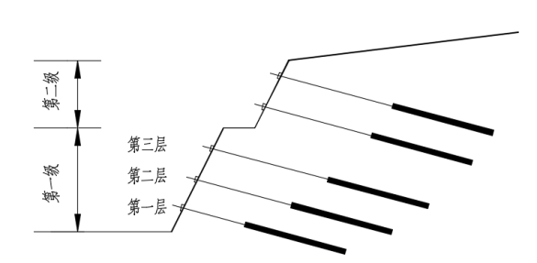

图6 边坡、基坑等工程级层划分示意图

基于稳定性角度考虑，通常都要求岩土锚固工程分层开挖分层施工，但这种方法工序较为繁琐、费工、费时，也不利于格构梁等竖向结构搭接，实际工程中普遍采用分级开挖分级施工方法，除非地质条件极差等特殊情况才分层开挖分层施工。本规程强调岩土设计为施工服务这一理念，建议由设计方案考虑分级施工而不是由施工方案考虑，应在设计方案中按分层开挖分层施工及分级开挖分级施工工况分别进行分析验算及设计，这种才能更好地保证工程安全；同时不建议多级开挖多级施工，特殊情况下一次性开挖深度超过一级时，应事先得到设计单位许可或经过专项技术论证。

## 9.2 钻孔、扩孔与清孔

**9.2.2** 锚杆钻机功能参数宜参照以下经验选用：①钻机宜为履带式结构，最大扭矩不宜小于4kN·m，宜具备夹持卸扣功能，履带接地比压（指[履带](https://baike.baidu.com/item/%E5%B1%A5%E5%B8%A6" \t "https://baike.baidu.com/item/%E6%8E%A5%E5%9C%B0%E6%AF%94%E5%8E%8B/_blank)单位接地面积所承受的垂直荷载）不宜大于50kPa，爬坡角度不宜小于25°，行程不宜小于3米，应能够进行套管加钻杆施工，钻机推进导轨应可以与履带呈垂直状态；②有卵石层或硬夹层时钻机宜具备顶部冲击功能，冲击频率不宜小于2000次/min，冲击功不宜小于600N·m；③需要在脚手架上工作时，钻机宜为分体结构，拆分最大运输单元质量不宜大于50kg，给进力不宜大于40kN或者可调，导轨部分应有与脚手架连接的接口。

**9.2.3** 本规程建议锚杆成孔作业参照以下经验：

**1** 地层单一时可按下表建议选择钻机、钻具及钻进工艺，地层复杂时可采用不同钻具及钻进方式分步钻进；

**2** 可根据土层及地下水性状选择螺旋钻进、回转钻进、冲击钻进、冲击回转钻进、自钻等成孔或钻进工艺，防止施工过程中出现位移、塌孔、卡钻、埋钻等现象；

**3** 套管护壁指在钻孔全部或部分长度内设置套管进行护壁的钻进工艺。砂土、粉土、碎石土、填土、淤泥等软土、破碎及极破碎岩体等易塌孔、掉块或缩孔地层，地下水有承压性或流动性的地层，可回收锚杆、土层中的压力型锚杆，地层受扰动后导致水土流失会危及邻近周边建筑物或公用设施的稳定时，宜采用套管护壁钻进工艺或自钻自进工艺；

**4** 泥浆护壁时应控制好清孔泥浆参数，防止塌孔。中高承载力锚杆不应采用泥浆护壁，低承载力锚杆采用泥浆护壁时应采取二次注浆等措施减弱孔壁附着泥皮的不利影响；

**5** 条件许可时应优先选用螺旋钻进方法，利用螺旋钻杆排渣；

**6** 裂隙发育岩层进行锚杆施工时，可对锚固段周边孔壁进行渗水试验，透水率大于100Lu时宜采用填充注浆等预处理措施或钻孔中增加纤维材料等处理措施。

**9.2.4** 软弱黏性土地层应考虑缩孔对终孔孔径影响。

**9.2.5** 土层中水下成孔时孔底沉渣通常较厚，尤其是竖向锚杆且长度较长时，下锚前应清除干净沉渣，可采用风吹、气举反循环等清孔方法。因通常很难清理干净，故本规程要求钻孔设置沉渣段以在孔底收集沉渣。根据不同地层及钻进方式，本规程建议沉渣段长度：岩层中为0.2m~0.5m，斜向土层中0.5m~2.0m，竖向土层锚杆为0.5~3.0m，地层较好、粗颗粒含量少、干成孔、锚杆俯角较小等条件下沉渣较薄，取较小值，反之则取大值。浆液凝固后产生一定沉缩量，仰斜锚杆钻孔深度应不小于锚杆设计长度与沉缩量之和。

**9.2.6** 可采用对钻机固定、确保开孔精度、增加钻具刚度和增设扶正器、采用合理钻进工艺参数等措施以控制钻孔偏斜。

**9.2.8** 在既有挡墙墙脚开挖桩孔或者基槽时，宜采取堆砌砂土袋临时反压等安全措施。加固施工前宜对挡墙进行护面以避免墙体开孔时发生漏风漏浆现象。

**9.2.9** 扩体锚杆可在锚杆底部扩体、分段扩体或全长扩体，采用机械扩体、水力扩体及嚢袋压浆扩体等扩体技术，扩体施工宜参照《囊式扩体锚杆技术标准》，其中水力扩体施工尚宜参照《建筑地基处理技术规范》JGJ79旋喷桩相关规定执行。

**1** 机械扩体按扩体原理主要分为液压张开式、压张式及弹簧扩张式3类：液压张开式通过钻杆内循环水加压使扩孔钻具张开，弹簧扩张式扩孔钻具在弹簧辅助下依靠离心力张开，均适用于水下钻孔及较软地层；压张式通过钻杆加压使扩孔钻具张开，适用于较硬土层。

**2** 水力扩体通常采用高压喷射注浆法扩大孔径，也称旋喷扩体锚杆或旋喷锚杆，近些年来国内应用较为广泛，比较适合软弱土层或一般黏性土，主要缺点是扩体效果不稳定，孔径大小不易掌握。扩体段内通常为水泥土，强度及固结龄期因土层不同而差别较大。

**3** 囊袋锚杆通常在水力法或机械法形成的扩体段增设嚢袋而形成，在软弱松散土层中也可在原孔内安装囊袋、在嚢袋内高压注浆形成，抗拔力更大、质量更稳定、防腐能力更强。

4 钢筋笼锚杆作为一种压力型锚杆，通常在水力法或机械法形成的扩体段增设变直径钢筋笼而形成，借助钢筋笼改善了锚固段的受力形态，提高了受压承载能力，抗拔力更大更稳定。

本规程建议参照以下经验：①可塑~坚硬的黏性土、中密~密实的砂土及全~强风化岩层采用机械扩体工艺，软塑~可塑的黏性土、松散~中密的砂土及碎石土采用水力扩体工艺，其余土层机械扩体及水力扩体后宜增设嚢袋形成嚢袋锚杆、钢筋笼锚杆或嚢袋钢筋笼锚杆；②扩体工艺试验包括试验实施及效果检查两个环节，宜开挖检验扩体效果，不具备开挖条件时应根据注浆量等施工参数按相关经验估计扩体效果。

**9.2.10** 本规程建议机械扩体施工参照以下经验：①铰刀能否顺利受控张开与闭合、能否达到设计直径尺寸是关系锚杆施工质量的关键因素，调试时应测量钻具张开直径及行程，确保铰刀能够顺利受控张开及闭合；②宜下行扩体；③扩孔钻具下放到预定位置后，宜在钻杆上标明扩体前位置及扩体所需行程，之后再将钻具逐渐张开进行扩体作业；④扩孔钻具旋转应匀速，转速及行速应根据岩土体性状确定，进尺初定速率可为0.1m/min ~0.4m/min；⑤钻具进尺时应严格控制行程，确保扩体直径达到设计要求；⑥往返切割搅拌不宜少于2遍，地层坚硬时可分层扩体；⑦机械铰刀切割搅拌土体时，也可以0.5MPa~1.5MPa的压力同步注浆。

**9.2.11** 本规程建议水力扩体施工参照以下经验：①施工机械宜安装全过程监测及自动记录钻进深度、行速、转速、介质压力及流量等数据的装置；②输送扩体介质的管路长度不宜大于50m，以免产生较大压力损失从而影响扩体效果及易于堵塞；③扩体水泥浆液水灰比不宜太浓，初定时可取1.0~1.5；④扩体作业时喷嘴应匀速旋转及行进，转速宜为10r/min~20r/min，行速宜为0.1m/min~0.3m/min；⑤喷射压力不宜小于20MPa；⑥宜采用先低压后高压的喷浆方式，在钻孔内上下往返扩体不少于2遍；喷浆量宜为75L/min～110L/min；⑦目前机械设备喷管长度一般不超过2m，扩体长度大于2m时通常需要分段扩体、适当搭接；⑧长期锚杆成锚宜符合以下步骤：采用管钻或套管护壁钻进至设计深度→将喷嘴从管钻或套管内下放至指定扩体位置→旋转并上下移动喷嘴进行高压喷射扩体→扩体完成后拔出喷嘴→拔出管钻或套管→水泥土终凝→按注浆锚杆进行钻孔、下锚、注浆，形成浆体芯。临时锚杆也可不形成浆体芯，在拔出管钻或套管之前下锚，然后注浆。

**9.2.12** 囊袋锚杆应确保膨胀挤压筒的质量与密封完好，本规程建议采用抽气检测方法对不少于总量5%的膨胀挤压筒或嚢袋进行抽检，如有破损应进行修补或更换。边坡、基坑等倾斜锚杆应安装导向帽、对中支架、护套等以保证杆体组件顺利完好下放至设计位置。

**9.2.13** 钻孔过程中出现难以进尺或地下水突然涌出、水力扩体过程中出现喷射压力突变、机械扩体过程中出现钻机摆动或转速突变等情况时应停机查明原因，采取必要的应对措施，确认正常后再恢复施工。

**9.2.14** 水下钻孔如果在锚杆杆体安装前已经置放了较长时间，往往需要二次清孔，对于土层锚杆及地下水丰富的岩层锚杆，如果置放时间超过2h~4h，应重新清孔

## 9.3 杆体制作、存放与安装

**9.3.1** 本规程建议锚杆杆体制作参照以下经验：①工厂、车间、施工现场作业棚内的台架等可作为清洁场所；②锚筋不应使用电弧切断，以防作业时产生的高温影响锚筋力学性能；下料宜采用砂轮锯或切断机切断，不宜采用氧气－乙炔焰；张拉段切除时宜采用砂轮锯，也可采用氧气－乙炔焰，但切割点距锚具较近时应对锚具采用水冷等降温措施；③预应力锚筋不宜接长及焊接组装，否则容易影响力学性能；④锚筋采用预应力螺纹钢筋时应采用专用接头接长；采用直径大于22mm的普通钢筋时应采用机械连接，不大于22mm时可焊接接长；钢管土钉接长可采用不少于3条、直径不小于16mm的钢筋双面帮条焊，帮条长度不宜少于2倍钢管直径；⑤定位架及束线环的主要作用就是使位于定位架之间的锚筋最小保护层厚度满足设计要求，锚固类及加固类锚杆定位架的外径宜小于孔径4mm~6mm；波纹管内径宜大于内定位架外径4mm~6mm；定位架宜沿杆体轴线方向每1.0m~2.0m设置一个，土层锚杆、长期锚杆及锚筋较多的锚杆定位架间距应取小值；⑥压力型锚杆端帽可起到导向兼保护受压件及预应力锚筋的作用，拉力型锚杆及有多束锚筋的端帽主要起导向作用；⑦一次注浆管应较长，管底宜超出锚筋尾端及端帽50mm~100mm以尽量消除孔底沉渣的影响；二次注浆管管底宜与锚筋尾端齐平，不宜超出以避免从孔底跑浆；二次注浆管的出浆孔应设置逆止构造以避免一次注浆时浆液进入；⑧杆体一般采用绑扎线与定位架固定，定位架之间应采用绑扎线或束线环把杆体拉紧并产生一定刚度；锚筋、注浆管及辅助拆筋的绳索管线等应平行顺直，不应相互交叉、扭曲；钢管锚杆的倒刺应与钢管焊牢，不应在击入土体过程中脱落；⑨张拉段锚筋长度一般不宜小于1.0m；⑩无粘结钢绞线锚头段应清洗除油以避免降低与锚具夹片的咬合力。

**9.3.3** 本规程建议杆体安装前进行腐蚀及完整性检查，尤其是各种套管及环氧涂层，如有损伤应修补或替换，其中波纹管及环氧涂层轻微损伤处可采用外包防水聚乙烯胶带进行修补。

**9.3.4** 本规程建议锚杆安装参照以下经验：①采用套管护壁的钻孔注浆锚杆宜先下锚后拔管；②钢管锚杆及自攻锚杆可采用击入、压入或旋转等方式安装；③注浆锚杆成孔后应及时清孔、安装杆体及注浆，以尽量避免产生塌孔、降低锚杆抗拔力、造成水土流失等不良影响；④杆体安装时应避免扭压或过度弯曲。

**9.3.7** 缝管锚杆安装顺序通常为：将缝管锚杆锥端插入锚杆孔，将助推器尾部卡入凿岩机，前端插入缝管锚杆中；起动凿岩机械并平缓地将锚杆沿锚杆轴线推入孔中，直到托盘压紧组合构件、护网或巷道围岩表面。

**9.3.9** 表观外径指以锚杆杆体表面的螺纹、叶片及倒刺等装置拟合的最大直径。

## 9.4 制浆与注浆

**9.4.1** 灰砂比和水灰比均为质量比。

**9.4.2** 浆液拌制及储备时要防止杂质混入浆液中，使用前如果出现泌水现象应重新拌和并对配合比、泵送设备及工艺等进行检查，采取相应处理措施。

**9.4.3** 本规程建议注浆参照以下经验：①预应力土层锚杆应采用二次注浆；②岩层锚杆及岩土混层锚杆宜采用二次注浆；③地质条件较差且设计高承载力时宜采用二次高压分段注浆；④其余情况可采用一次注浆。本规程建议二次注浆时宜优先采用二次高压分段注浆。

本规程建议采用如下措施使注浆饱满：①俯角大于10°的钻孔注浆，一次注浆管应插至距孔底200mm~500mm处，随浆液灌注而匀速或分段拔出，直至孔口溢出等浓度浆液后方可停止注浆，注浆及拔管过程中注浆管口应始终埋入注浆液面内；②后注浆或注缓凝浆的预应力锚杆及用于试验的预应力锚杆宜设置止浆塞并及在止浆塞下安装排废管，排废管应将锚固段的气、水及废弃浆液直接排出孔口，不应流入自由段；③仰斜钻孔及俯角小于10°的钻孔注浆，应设置止浆塞等密封装置并将排气管或排废管端头置于孔底，待排气管或中空锚杆空腔出浆时方可停止注浆；④压力型锚杆可将二次注浆管管口置放在承载体下方间歇多次注浆，确保该处浆体中不夹杂黏粒、粉末、碎屑、泥渣、泥浆等杂质及不窝水；⑤长期锚杆从孔口处发现浆体沉缩时应及时补浆；⑥采用套管护壁时，宜在套管内下锚注浆后再拔出套管；⑦锚杆周边的地下水有流动性或锚杆施工的同时场地进行降水作业时，可能会造成浆液稀释及流失从而影响到锚杆承载力及耐久性，应先停止降水或采取降排水措施疏干后再进行注浆作业；⑧双层防护锚杆可在护套内外同时注浆，也可在护套内预注浆、现场在护套外注浆。

本规程建议二次及多次注浆参考以下经验：①分段注浆应采用袖阀管、马歇管等带密封装置的注浆设备，依次由孔底向孔口分段注浆，分段长度不宜超过0.5m，一般0.3m~0.5m；注浆时机应在一次浆体强度达到约5.0MPa时进行，开环压力不应低于2.0MPa。袖阀管注浆设备主要由袖阀管、两端带止浆阀的注浆枪、密封环等组成，袖阀管大多采用PVC管，沿轴线方向每隔0.3m~0.5m设置一对出浆孔、管外套着起逆止作用的密封环。袖阀管注浆工艺较复杂，可实现分段注浆及多次注浆，注浆效果较好；②二次注浆应在一次注浆后水泥结石体强度达到5.0MPa左右时进行，强度过高或过低都难以实现高压劈裂注浆。注浆后多久水泥结石强度能够达到5.0MPa，与浆体设计强度、水泥特性、水灰比、浆液有何种外加剂、温度等多种因素相关，应根据工艺试验确定，一般可控制为18h~24h；③简易二次注浆可在初次浆体终凝前进行，开环压力不宜低于1.0MPa。

本规程建议把注浆量超出设计用量3倍左右作为异常情况，出现后应停注，检查是否有浆液冒出地表、渗入地下管道或空洞等流失现象，排除后采用先浓浆后稀浆、间歇注浆、改注砂浆或加设囊袋等处理措施。

**9.4.4** 利用钢管空腔注浆有两种常用形方式：一是将注浆管直接插到钢管空腔中，注浆管周边填塞软布等材料密封，工艺简单，能承受的注浆压力较低；二是将注浆管与钢管通过专用注浆阀连接，可获得较高的注浆压力及注浆量，注浆效果较好。本规程建议：钢管锚杆及自攻锚杆采用内插管时的注浆压力为0.4MPa~0.6MPa，采用注浆阀时为0.8MPa~3.0MPa。

## 9.5 养护、张拉与锁定

**9.5.1** 本规程建议锚杆成品保护措施有：①锚杆杆体安装注浆后至浆体终凝前不应受到爆破、开挖、降水或回灌等扰动；不应对锚杆有撞击、敲击、悬挂物品等行为；③岩土体开挖等机械施工作业时不应造成锚头等部位损伤。

**9.5.2** 混凝土、水泥土等固结材料强度增长与设计强度、施工质量、温度、养护条件等多种因素相关。本规程规定的锚杆养护期包括了锚固体材料的养护期及岩土体的休止时间。锚杆施工不可避免对周边岩土体造成扰动，往往会使岩土体强度降低，随着休止时间的增加，岩土体强度逐渐恢复，锚杆的抗拔承载力也逐渐增加并稳定。锚杆锚固体及锚座混凝土的标准养护龄期通常均为28d，但工程中通常很难等到28d后再进行荷载试验、张拉锁定及岩土体开挖，尤其是基坑工程中的临时锚杆，故本规程从工程实际出发建议了最短养护期，达到最短养护期后通常即可进行上述作业。

**9.5.3** 本规程建议参照以下经验进行预应力锚杆张拉锁定：①预应力锚杆锚筋为钢绞线时应采用千斤顶张拉加载，为锚筋及钢管时高承载力锚杆应采用千斤顶，中低承载力锚杆也可采用扭力扳手；②按本条规定进行的张拉加载程序可视为自验收试验，出现异常情况（通常指承载力或变形不合格）时可按验收试验的相关程序或设计要求处理；③对于土层及软弱岩层中的基础锚杆及抗浮锚杆，主体结构荷载施加上去后会对地基土产生压缩变形，使锚杆产生卸载效应、持有拉力降低，故一般宜在主体结构达到一定高度后再进行张拉锁定。

本规程建议工程安全等级为一、二级时进行锁损试验测定同类型锚杆的拉力锁定损失及放张荷载，试验锚杆数量不少于6根，取平均值作为锁定损失及放张荷载，供锚杆大面积张拉锁定采用。

**9.5.4** 张拉时，如果第6min~15min位移大于1.0mm，可延长观测期、以蠕变率为2.0mm作为承载力合格判定标准再次判定，也可采取其它措施。

**9.5.5** 荷载分散锚杆在一个钻孔中安装多个单元锚杆，每个单元锚杆都有独自的锚筋自由段，张拉时因为锚筋自由段长度不同，若对每个单元锚杆施加的荷载相同则单元锚杆之间的位移不同，即存在着位移差；若每个单元锚杆的位移相同则承担的荷载不同，即存在着荷载差。荷载分散锚杆的张拉方法，国内有同步张拉法、补偿张拉法、单拉单锁法、整拉整锁法、整拉单锁法等多种，其中前3种应用最多：①同步张拉法即采用多个千斤顶对各单元锚杆等荷载同步张拉，不需考虑位移差或荷载差，操作亦简单；②补偿张拉法原理为：按先长后短顺序依次张拉单元锚杆，逐次预先补偿在相同荷载作用下因锚筋自由段长度不等引起的弹性位移差，再整体张拉并锁定；③单拉单锁法即采用一个千斤顶对各单元锚杆依次张拉锁定，应按先短后长顺序，如果先长后短，后张拉的单元锚杆对前面已锁定的单元锚杆有一定的卸载效应，会导致最后张拉的最短单元锚杆受力最大，从而使锚杆安全风险加大。这3种张拉方法理论上都能使单元锚杆受力相等，但后2种实际操作时很难保证，国际标准中仅建议采用同步张拉法，认为其它方法均不够准确；国内近些年来多千斤顶等荷载同步张拉及锁定法工程应用越来越多，业界已经积累了丰富的经验，已经可以大面积推广使用。

**9.5.6** 必要的处理措施如补张拉、卸载、加固等。

**9.5.7** 不少基坑锚杆可能需要在服役期间进行持有拉力检测及再张拉，故张拉段不宜切除；如果切除，保留段长度不应少于200mm且不应损伤以便于以后接长。

## 9.6 可回收锚杆作业

**9.6.2** 可回收锚杆是较为新型的锚杆，为临时性的压力型或压力分散锚杆，有多种类型，深圳市常用机械锁型及热熔型两类，锚筋采用无粘结钢绞线。回收试验是可回收锚杆的特有试验，主要目的是在工程现场测试锚杆按相关程序进行荷载试验后按预定方式回收锚筋的能力，预定方式指利用锚杆自带的回收装置自行回收这种方式，不必采用其它措施强行回收。不同施工工艺、不同厂商及不同类型的自解锁锚具产品对影响回收的各种因素的适应能力不同，锚杆大面积施工前应通过回收试验进行测试，回收率达不到100%的产品不得用于实际工程。

可回收锚杆应先进行基本试验之后再进行回收试验。试验时：①由于地层差异等原因，长度、锁定荷载及设计承载力的最大值不一定同时集中在某一类工程锚杆上，此时可取长度、承载力及锁定荷载最大值分别制作试验锚杆，也可令某一试验锚杆的长度、承载力及锁定荷载同时最大；②有的基坑上半部分与下半部分地层差异较大，在地表附近进行的回收试验很难验证下半部分地层中锚杆回收能力，故应在下半部分地层中补充试验；③随着基坑开挖，基坑锚杆受力越来越大，锚筋持有荷载大于设计锁定荷载的现象时有发生，可回收锚杆在这种情况下应能保持自回收能力，故本规程规定按最大设计锁定荷载的1.25倍锁定；④锚杆持有荷载通常随着时间而减少，为了能够在较高荷载水平体现锚杆回收能力，维荷时间宜为5h~24h。

**9.6.3** 锚杆回收作业平台一般位于锚头以上0.5m、以下1.5m范围内，宽度一般不少于1.5m，作业平台要承受作业人员及千斤顶等设备荷载，应搭设牢靠。回收设备一般要采用安全绳索固定以防坠落及飞出。

**9.6.4** 应确认可回收锚杆每层拆除后支护结构的稳定性，宜采用短暂工况的安全系数目标值，必要时可采取换撑或回填地下室肥槽等措施。

**9.6.4** 每层锚杆回收都需要有一定的作业时间，建设方及总承包方等责任方应预先做好工期安排。

**9.6.5** 强行拆筋措施包括从孔口套取锚筋或锚固体、用大型机械从地面钻孔拉出、暗挖等。

## 9.7 安全、环保与文明施工

**9.7.3** 场地地基承载力不满足钻机稳定性要求时可采取换填、铺设砖渣或垫板、地基处理等措施。排水槽宽度一般不大于0.5m，深度一般0.2m~0.5m。

# 10 荷载试验

## 10.1 一般规定

**10.1.1** 编制锚杆试验方案需要收集的资料包括岩土工程勘察及调查资料、设计文件、施工方案、原材料及构部件的检验检测报告、施工记录、施工工艺、施工异常情况等。试验方案应根据目的、现场条件、实施可行性等条件编制，内容宜包括：①工程概况、地质条件、周边环境、编制依据、设计参数、试验要求、试验工艺等情况；②试验目的、方法、锚杆类型、数量、抽样原则、仪器设备等工作要点；③工作程序、人员、工期、仪器仪表、机械设备、安全管理等程序性及辅助性工作；④安全、文明、环境保护、职业健康等要求或措施。

锚杆基本试验主要目的是为设计提供依据，试验方案宜由设计人编写或提出技术要求。试验成果作为验收依据时方案宜由第三方检测机构编制。

**10.1.3** 锚杆基本试验的主要目的是为设计服务，应充分测试各种条件下的相应性能。测试锚杆极限承载性能的基本试验，应加载至破坏以获得锚杆的承载力极限值与位移特性等力学性能，反算黏结强度，为锚杆设计提供依据，新材料、新施工工艺、新结构等新型锚杆，无锚固相关经验的地层及拟设计承载力高于既有经验时应采用。新技术包括新材料、新零部件、新结构、新施工工艺等，其中新零部件包括但不限于杆体、内锚具、止浆塞、传递应力的防腐涂层或护套、新型锚具等。在本地区第一次工程应用的锚杆应视为新型锚杆。极限性基本试验应至少达到下列目的之一：（1）获得粘结锚杆岩土体－锚固体界面粘结力、拉力型锚杆锚筋－锚固体界面粘结力、锚筋抗拉断力、压力型锚杆锚固体抗局压力、摩擦锚杆岩土体－杆体界面摩阻力、扩体锚杆锚固体面端端阻力、扩体锚杆浆体芯－水泥土界面粘结力、粘结段设置波纹管时波纹管－锚固体界面粘结力等其中的一项或几项。试验不同目的对应着不同破坏模式，希望以某种模式破坏时，应采用措施尽量不要产生其它模式破坏、加大相应安全储备。本规程建议可采取下列措施：①为获得锚筋－锚固体界面粘结力，可增大锚固体直径、采用抗拉强度更高的锚筋、各条锚筋单独且同步张拉，必要时可增大锚筋直径或缩短锚筋粘结段长度；②为获得岩土体－锚固体界面粘结力，可采用抗拉强度更高的锚筋、增大锚筋直径或增加锚筋数量，压力型锚杆采取螺旋筋等增加锚固体底端抗局压力的措施，必要时可缩短锚固段长度；同时预应力锚杆应在锚固段顶部设置止浆塞等分隔装置以避免荷载从锚固段向自由段固结体传递；③为获得锚固体底端抗局压力，可采取增加锚固体抗拔力、锚筋抗拉断力及抗拉脱力的措施；④为获得锚筋抗拉断力，可采取增加锚固体抗拔力及抗拉脱力的措施，必要时可增加锚固体强度；⑤为获得扩体锚杆锚固体面端端阻力，可采取减少锚固体抗拔力、锚固体抗局压力、锚筋抗拉断力及抗拉脱力的措施；同时宜在原孔与扩体交界处设置止浆塞等分隔装置以避免荷载从扩体段向原孔段固结体传递。（2）获得锚杆蠕变特性；（3）获得预应力锚杆实测锚筋自由长度及锚杆轴向刚度系数。

非极限性基本试验通常在同类型锚杆大面积施工前进行，通过试验获得某具体场地中锚杆的实际承载力与位移特性等力学性能，与设计预期指标进行对比校验，主要目的是确认设计参数、施工机械设备及工艺等是否适用于该场地，一般不需试验至破坏。试验应达到下列目的：①验证锚杆维持最大试验荷载的能力；②获得锚杆蠕变特性；③获得预应力锚杆实测锚筋自由长度及刚度系数。

**10.1.4** 国内外标准对测试锚杆蠕变性能试验的观点及要求差异较大。欧标认为所有地层都产生蠕变，不进行专项试验，而是按黏性土、非黏性土、岩层等地层设置不同的维荷时间，维荷时间均较长且根据蠕变稳定状况还可延长。美标认为蠕变性能试验是非极限性基本试验的一种特殊形式，只在某些特定条件下实施。美标将维荷时间60min以内的试验称为短期蠕变试验，在泥质岩层等一些特定地层进行维荷时间较长的试验（最大试验荷载时不少于5h），称为延长蠕变试验（extended creep test）。国内蠕变性能试验为专项试验，作法与美标延长蠕变试验类似，只在一些特定条件下实施，本规程将之归类于基本试验。

测试锚杆蠕变性能的试验耗时较长，宜事先对岩土层及锚杆的蠕变特性有所预判，之后进行针对性试验以节省工期。经验表明，锚固类锚杆有本条1~3款列举情况时宜进行试验。近些年来在淤泥质土、淤泥、新近填土等软土基坑中旋喷锚杆、搅拌锚杆、旋喷搅拌锚杆、自进锚杆等水泥土锚杆及嚢袋锚杆应用越来越多，基坑变形普遍较大甚至有些出现险情或事故，有些锚杆短短数日持有荷载即损失过半，分析与地层蠕变关联性较大，故本规程要求这些软弱地层中的锚杆以及水泥土锚杆应进行试验。另外，长期锚杆的粘结段锚筋如果采用了环氧涂层或波纹管等防腐措施也可能会加大蠕变，业界这方面的经验还不多，需要进行试验。如果有些地层事先没有了解清楚或认为不需要测试蠕变性能，但锚杆施工或者试验过程中认为需要－例如非破坏性基本试验在维荷时间内蠕变不稳定，则宜补做试验，以确定更合理的设计参数（主要是设计承载力）及了解地层的实际蠕变特性。本规程中的极限性基本试验已经覆盖了蠕变性能测试，故实施后不必再进行测试蠕变性能的试验。另外，为满足软弱地层基坑工程对锚杆蠕变性能的需求，本规程规定的维荷时间不区分设计使用年限。

**10.1.5** 预应力锚杆因受荷载作用而在锚筋自由段产生的拉力称为持有荷载，也称持有拉力、持有力、驻留荷载、有效预应力、张拉力、预紧力等，通常因受千斤顶张拉以及岩土体或结构施加的荷载而产生。持有荷载试验也称为持有拉力试验、锚下预应力试验、提离试验（lift off test）、提离检查等，通常采用提离法进行。提离法也称为反拉法、再张拉法、拉脱法等，具体操作为：千斤顶跨立在锚头上，不松开锚具，千斤顶把荷载逐级增加到锚筋上，锚具被提起离开锚垫板即发生了提离现象，此时千斤顶张拉荷载即为锚筋持有荷载。国际标准普遍认为采用锚索测力计等其它方法存在着造价高、耐久性差、监测率低、结果不准确等缺陷，故把持有荷载试验作为测试锚筋持有荷载的普查手段，还可根据随基本试验进行的持有荷载试验结果调整锁定荷载设计值及相应的试验合格指标。

预应力锚杆有下列情况之一时应进行持有荷载试验：

**1** 锚杆锁定后即进行，测试持有荷载*P*r及锁定荷载损失，即锁损测试，此时又称为锁损试验，试验结果可作为调整锁定荷载设计值及相应验收指标的依据；

**2** 锚杆锁定一段时间后进行，测试*P*r以测试荷载短期损失，为调整锁定荷载提供依据；

**3** 锚杆锁定一段时间后进行，检验*P*r是否符合设计指标，为验收提供依据；

**4**长期锚杆全部或分区锁定后进行，测试*P*r以确定群锚拉力损失；

**5** 锚杆服役数月或数年之后进行，测试*P*r以确定荷载长期损失；

**6** 锚杆工作荷载达到设计预定时或结构变形预警时进行，检验*P*r是否达到设计预定；

**7** 锚杆服役期超过设计使用年限后进行，测试*P*r以判断结构安全性能；

**8** 结构物或岩土体发生了坍塌或大变形等环境条件改变后进行，测试*P*r以判断锚杆安全性能；

**9** 对锚杆施工质量有争议或质量事故鉴定时进行，检验*P*r以判断锚杆施工质量是否满足设计指标。

预应力锚杆因张拉锁定使锚筋上立即持有的荷载称为锁定荷载，也称为锁定力、初始持有荷载（拉力）、初始预应力等。锚杆张拉锁定时，千斤顶放张瞬间对锚筋施加的荷载称为放张荷载，也称为超张拉力，随着千斤顶卸载放张，锚筋、锚夹具回缩及锚座回弹变形等原因导致预加拉力产生即时损失，称为荷载锁定损失，为使锁定荷载恰好达到设计值，理论上应将放张荷载设定为设计锁定荷载与锁定损失之和，由于比较复杂原因，锚杆锁定荷载很难一次性达到设计指标，宜采取锁损试验，根据测试结果调整放张荷载，以使锁定荷载最终达到设计指标。常规锚索张拉工艺中锁定荷载损失的主要原因是千斤顶放张后锚筋带动夹片回缩所致，可采用顶压夹片装置以减少，此时锁损试验的数量可适当减少甚至不做。

**10.1.6** 工程锚杆指作为锚固工程结构一部分的锚杆。

**10.1.7** 试验锚杆指用于测试相关性能的工程锚杆及非工程锚杆。①基本试验的试验锚杆一般应包括同类型工程锚杆最早施工的3根，各种同类型锚杆均应具有代表性试验锚杆；②破坏性试验不应在工程锚杆上实施，应在工程锚杆大面积施工前专门制作用于试验的非工程锚杆；③为能反映工程实际情况，持有荷载试验宜选用工程锚杆；④上述试验宜全程进行锚杆监测。

同类型锚杆指主要地层等环境条件、锚杆类型、锚固体截面尺寸及施工工艺基本相同的锚杆，锚杆承载力、长度、角度、偏斜度等参数可能会有所差别。同类型锚杆应随试验目的不同而采用不同的划分标准，主要应由设计人综合工程各方意见后判别。

**10.1.8** 荷载分散锚杆的张拉方法有同步张拉法、补偿张拉法、单拉单锁法、整拉整锁法、整拉单锁法等多种，其中前3种国内应用最多：①同步张拉法即采用多个千斤顶对各单元锚杆同步张拉，不需考虑位移差或荷载差，操作简单；②补偿张拉法即按先长后短顺序依次张拉单元锚杆，逐次预先补偿在相同荷载作用下因锚筋自由段长度不等引起的弹性位移差，再整体张拉并锁定；③单拉单锁法即采用一个千斤顶对各单元锚杆按先短后长顺序依次张拉锁定；如果先长后短，后张拉的单元锚杆对前面已锁定的单元锚杆可能产生卸载效应，导致最后张拉的最短单元锚杆受力最大，从而使锚杆安全风险加大。这3种张拉方法理论上都能使单元锚杆受力相等，但后2种实际操作时很难保证效果，例如补偿张拉法，补偿的仅是锚筋弹性位移差，但锚筋总变形中还有塑性位移，塑性位移的占比有时甚至会大于弹性位移。国际标准中仅建议采用同步张拉法，认为其它方法均不够准确。国内近些年来多千斤顶等荷载（各单元锚杆荷载相等或不相等均可）同步张拉锁定法工程应用越来越多，业界已经积累了丰富经验，可大面积推广使用。

**10.1.9** 钻孔注浆锚杆一般会注浆到孔口返浓浆后才停注，孔内充满固结体，张拉时如果反力装置压在孔口上，可能会抵触到固结体而消耗掉一部分张拉荷载，导致张拉荷载不能全部施加到锚杆上，故需确保张拉过程中锚固体及锚筋独自受力、不受到干扰。另行施工的试验锚杆容易做到这点，但工程锚杆有时比较困难，例如锚杆格构梁支护的边坡工程，大多都在格构梁制安之后再进行锚杆试验，可能会发生这种现象。有几种解决办法：①在锚座制安之前试验。例如基础锚杆及抗浮锚杆，宜在底板结构施工前进行验收试验，试验时需要设置单独的反力装置；②在锚杆注浆后锚座制安前选定受检锚杆，凿除孔口固结体150mm~200mm，长期锚杆安装过渡管、临时锚杆可不安装，之后制作安装锚座及试验，试验后过渡管内注浆或注润滑脂。采用这种方法时应多选定几根受检锚杆以备不合格时扩大检测；③锚座制安后，从穿筋孔中凿除孔口固结体；④注浆后及时清除孔口以下长度约150mm~200mm的浆体，以使锚筋保持自由状态。

**10.1.10** 经验表明，锚杆锁定后的1~3d内拉力损失较大，锚杆越密、锁定力越大则损失越大；不同地层中的拉力损失期不同，一般为3~7d，之后基本趋于稳定。但对于基坑或边坡锚杆，此时可能因地层向下开挖而导致持有荷载增加，试验成果分析时应予考虑。

**10.1.11** 经验不丰富、对试验结果有疑议、欲获取更高的承载力等情况下，基本试验的最大试验荷载宜高于同类型锚杆验收荷载。锚杆张拉试验时通常控制最大荷载下锚筋应力不大于0.85~0.9倍屈服强度或条件屈服强度以保证锚筋安全，正常使用极限状态下钢筋锚筋应力不大于0.7~0.75倍屈服强度、钢绞线锚筋不大于0.55~0.6倍条件屈服强度以满足耐久性需求。筋体材料抗拉断力设计值大于预计最大试验荷载時能够同时满足这两个要求，否则应加强材料抗拉断力设计值，抗拉断力设计值即锚筋材料抗拉强度设计值与锚筋总截面积的乘积。

**10.1.12** 验收荷载即满足设计承载力验收要求的最大试验荷载值。验收荷载与抽检率问题很复杂，在各相关标准中与样本绝对数量、试验方法、费用及时间、习惯作法、工程安全等级、结构设计使用年限等多种因素相关。①锚杆验收荷载与拉力标准值（或承载力特征值）的倍数简称检验倍数。验收试验本质上为抽样检验，目的是通过检测少量受检样本的质量来估计和推断全部样本的，通常假定锚杆承载力呈正态分布，此时样本数量越大，允许检验水平（检验倍数）则越低；反之，样本数量越小检验倍数应越高。检验倍数主要用于评估施工质量符合设计指标的概率，并不是设计安全系数小的工程允许施工质量不符合设计指标的概率就可以高，故检验倍数主要应基于抽样率而不是设计安全系数。②桩基相关标准通常规定受检桩抽样率为1%、检验倍数为2.0，如果以之为参照，本规程中锚固类的长期基础锚杆及长期抗浮锚杆的最大抽样率为5%，检验倍数经测算可为1.75，采用2.0主要是因为业界习惯，设计可根据工程具体情况适当调整。③其余锚固类的长期锚杆主要指边坡锚杆，最大抽样率为5%，检验倍数为1.5，与相关标准中的指标大体一致。④锚固类临时锚杆主要指基坑锚杆，各相关标准中部分检验倍数为1.2，部分随基坑安全等级变化而取1.2~1.6；本条建议取1.25，不随安全等级而变化，因本规程中增加了锚杆持有荷载试验，检验倍数1.25可保证整体检验水平及结构安全。⑤改良类锚杆抽样率1%~2%及检验倍数1.25与相关标准中的指标大体一致。

**10.1.13** 反力装置通常会因地基沉降、主梁挠曲变形等原因产生塑性变形、弹性变形及蠕变，试验荷载越大变形越大，数据处理时应扣除反力装置的变形，否则容易产生较大的测量误差。

**10.1.14**本规程建议锚杆试验报告主要包括下列内容：①委托方名称，工程名称、地点，建设、勘察、设计、监理、施工、监督、试验单位，基础、结构形式，设计要求，试验目的、依据、数量，试验日期、时间、温度等，试验与检测人员信息；②试验方法、仪器设备及反力装置；③地层描述及典型地质柱状图；④锚杆的设计参数及大样图，锚杆施工工艺、编号、位置图、相关施工记录及异常情况记录；⑤试验过程叙述及异常情况描述；⑥试验记录数据与相关表格；⑦相应试验主要技术参数的实测数据，计算分析曲线、表格和结果汇总；⑧与试验内容相应的结论，必要时可评价是否符合设计要求；⑨试验破坏形式；⑩第三方验收试验报告结论页上应有主要试验与检测人员、报告编写人员、审核人、批准人的签字，加盖检测单位的检测专用章。

试验报告通常需要根据试验目的、方法和内容出具相应的结论，但判断锚杆质量合格与否有时比较复杂，需要具有丰富经验的专业人士综合分析后做出判断。本规程建议报告编制时注意：①位移测量点设置在千斤顶锚具夹持点附近的杆体上时，位移读数中包括了从孔口至夹持点之间的张拉段锚筋的变形，这对锚筋自由段较短的预应力锚杆、尤其是非预应力锚杆产生较大的影响，数据处理时应予以考虑；②试验因锚座或地基土破坏、地基土发生不适于继续试验的较大变形、试验仪器设备损坏、天气不良等外界原因中止时，试验数据不宜作为正常成果进行统计及利用，需要利用时应加以说明；③气温对试验结果有较大影响时应予以修正；④试验数据异常时应及时查找原因，必要时应增加试验数量。

## 10.2 基本试验

**10.2.1** 对于测试极限性能的锚杆：①试验通常会造成锚筋拉断或拔出、锚固体破坏等，不应在工程锚杆上进行，应专门制作；②为测试锚固体极限抗拔力，应加设止浆塞等分隔装置，以使锚固段长度可控、可知；③设计及施工参数，如设计承载力、锚固体截面尺寸、杆体材料、零部件、机械设备、施工工艺、所处的工程地质及水文地质等条件应与拟建工程锚杆基本相同，但为满足某一特定目标而设定的设计参数例外，例如为了不发生拉断破坏而加多了锚筋束数等。地层条件不同或同一地层条件下设计参数（例如锚筋材料、锚杆直径等）不同时，均应有代表性的试验锚杆。工程锚杆可以根据试验结果进行改进，改进后可根据具体情况决定是否再进行试验。不少工程忽略了施工工艺这个决定了锚杆抗拔力的重要条件，基本试验时采用某种施工工艺，工程施工时改成了另外一种，导致了试验结果对工程指导作用有限；④试验后没有破坏的锚杆，性能适当折减后可用作临时锚杆；⑤目前锚杆荷载试验中，通常以锚头位移及千斤顶荷载来推测锚固段的应力及位移性能，准确度有待提高，有条件时宜采用传感器或自测力锚杆直接测试；⑥试验后有条件时应尽量挖出检查以全面了解锚杆性能。

**10.2.3** 分级加载方式可能因极限破坏等原因测量不到卸载位移从而导致试验不能完整测出锚杆的位移特性，故本规程要求锚杆试验宜采用分级循环加载方式。

**10.2.4** 非极限性基本试验的作用之一相当于“预验收”，与验收试验的试验参数及合格指标等均应基本相同。非极限性基本试验及验收试验的最大试验荷载低于极限性基本试验的最大试验，作为合格指标的蠕变率也应该相应降低，故国际标准中初次判稳的量化指标一般为第6min~15min蠕变量不大于0.5mm。考虑到国内习惯及为了简单起见，本规程中基本试验与验收试验的判稳采用了相同的量化指标。

**10.2.4~10.2.6** 试验表明，维荷期间前几分钟的位移不易稳定，故判稳时不宜采用前几分钟位移数据。循环加卸载方式循环次数一般分为7级，可按承载力高低增减1~2级，分级越多试验结果越精确，但试验时间也越长。本规程参照国际标准采用*α*=2.0mm作为判稳指标，为便于现场操作，将之量化为砂性土层及岩层第4min~10min位移增量不大于1.0mm、黏性土层第6min~15min位移增量不大于1.0mm及第16~60min内蠕变量不大于1.2mm。进入再次延长维荷时间后，如能判断蠕变稳定（*α*≤2.0mm）则随时可中断当级荷载而进入下一级，不必等到维荷时间结果。

**10.2.8** 经验表明：*t*1在维荷时间前几分钟的位移数据不容易稳定；为了计算准确，*t*2宜大于*t*1至少10min，进入延长维荷时间后至少大于20min。

**10.2.10** 本条第2款规定参考了深圳市《岩土锚固技术标准》SJG73-2020的研究成果。

**10.2.12** 在锚杆长度不能得到有效检测的情况下，弹性位移通常作为预应力锚杆的试验合格指标。弹性位移如果不符合上下限指标，通常说明锚杆长度或锚筋自由段与粘结段的分配比例不符合设计，可能导致锚杆承载力安全储备不足：①弹性位移小于下限指标时通常意味着锚杆的实际锚筋自由段及自由段长度不足可能导致荷载回传至自由段，不过也可能是因为张拉设备不同轴、锚筋与孔道间摩阻力太大、锚筋自由段漏浆、被石粒卡住等意外原因造成的，此时可再试验一遍，因摩阻力会有所降低而导致弹性位移增加。国内外有些标准建议弹性位移下限指标与0.9*L*tf + *L*e相对应，实践证明偏于严格了，本规程按最新国际标准及工程实践经验与0.8*L*tf+*L*e相对应，适用于大多数情况，但对于较长的压力型锚杆（例如长度超过35m）及压力分散锚杆可能仍不适用，试验结果表明弹性位移可能会低至与0.5*L*tf+ *L*e相对应，此时应采用根据前期进行的锚杆基本试验结果调整后的下限指标作为试验合格指标；②荷载沿锚固段传递速率均匀时，本条规定的弹性位移上限指标通常适用，粘结应力沿锚固段非均匀分布现象较严重、锚固段前半部分地层性状较差或地层易于蠕变时弹性位移可能会超过上限指标，此时可进行基本试验并以蠕变率替代上限指标作为试验合格指标；③锚筋与孔道间摩阻力可采用自测力锚杆测试。另外，验收试验时弹性位移有时与基本试验的不相符且相差很大，有可能是岩土体性状变异造成的，宜选择不相符锚杆的2条相邻锚杆进行适应性试验以进一步查明原因，查明后可调整承载力设计值或/及弹性位移上下限指标作为验收试验合格指标，查不明时宜继续试验验证。

**10.2.13** 经验表明，一般情况下可将2.0mm作为蠕变率收敛值、即判稳指标，但经验表明有10.1.4条所示情况时蠕变率可能会较大，这个指标可能偏于严格，为了更加全面准确的了解锚杆承载特性，此时可根据具体情况采用更宽松的判稳指标，但α不应大于5.0mm，否则发生蠕变破坏的概率将大幅增加。锚杆发生缓变型破坏时可清晰地判别出α值，发生突变型破坏时破坏荷载前一级荷载的α通常小于2.0mm。另外，采用α作为判稳指标与采用“破坏荷载的前一级荷载”相比，判得的承载力极限值通常会稍大一些。

**10.2.14** 例如测试锚固体极限抗拔力时发生了锚筋断裂破坏，通常作法是取锚筋断裂前的荷载作为极限抗拔力，但这样则低估了锚固段极限抗拔力，对此有争议时可以重新试验。

**10.2.15** 将极限性基本试验获得的锚杆性能应用于工程锚杆应考虑：①采用较短的锚固段在岩土体－锚固体界面产生破坏获得的粘结强度，用于较长锚固段时应考虑粘结强度随锚固长度的发挥程度；②钻孔直径或扩体直径不同时，获得的岩土体－锚固体界面粘结强度多数情况下不宜直接通用；③采用较短的粘结段以在锚筋－锚固体界面产生破坏时，获得的粘结强度用于较长粘结段时应考虑粘结强度随粘结段长度的发挥程度；④锚筋截面形状或面积不同时，获得的锚筋－锚固体界面粘结强度不宜直接通用；⑤钻孔或扩体直径、锚固体强度或内锚头规格不同时，获得的锚固体抗局压力不宜直接通用。

## 10.3 验收试验

**10.3.1** 基于费用及时间等因素，锚杆承载力验收试验绝对数量不宜太多，锚杆数量较多时比例宜适当减少。国内相关技术标准大多规定荷载试验受检锚杆为总数的5%，本规程增加了预应力锚杆持有荷载试验，承载力试验比例适当减少仍可保证整体检验水平及结构安全。考虑到基坑工程锚杆时有质量事故发生，编制组认为临时锚杆的试验比例和长期锚杆相比不宜降低。

## 10.4 持有荷载试验

**10.4.1** 经验表明，锁定荷载通常在1~3d内损失较大，之后趋于稳定，快者3~5d、慢者5~7d时基本稳定，故作为验收依据的持有荷载试验宜在锚杆锁定后5~7d内进行，此时试验结果变异性较小。

**10.4.6** 在现场判断发生提离现象后再加载2~3级荷载的主要目的为：①经验表明，现场对是否发生提离现象容易产生误判，再加载2~3级以便准确判断；②发生提离现象后，通常需要进一步了解锚杆在提离后的承载力特性。

**10.4.11** 理论上持有荷载试验只是对锚筋自由段的进一步拉伸，锚筋产生弹性位移，卸载时可自动恢复至原持有荷载，但实际上不一定，可能会发生夹片破损或打滑需要更换等现象，此时应卸载后重新锁定。

# 11 质量检验、监测与维护

**11.1.3** 在锚杆施工过程及工后运维阶段进行监测和维护有利于及时发现锚固工程异常情况，对锚固工程的安全状态作出科学准确的判断。

**11.2.1** 锚杆工程应检验的材料、零部件、成品及半成品等包括但不限于：①钢绞线、钢筋、钢管、对中架、连接器、钢丝绳、束线环等杆体材料；②水泥、树脂卷、水泥卷、灌浆料、外加剂、水、砂等固结体材料；③防腐润滑脂、护套、环氧树脂、防水涂料、遇水膨胀止水环等防腐防水材料；④锚垫板、锚固板、分压板、螺母、夹片、内锚头等零部件。

**11.2.2、11.2.3** 对验收项目检验批合格标准的设置主要考虑以下因素：①承载力是锚杆最重要的性能参数之一，检验批合格率应为100%；②固结体抗压强度在国内锚杆相关标准中一般均列为验收项目；③岩土锚固工程中往往不是因为锚杆承载力而是持有荷载达不到设计指标而导致结构变形较大甚至发生事故或险情，故国内外标准几乎均将持有荷载作为工程验收项目，但目前在国内工程实践中持有荷载还没有得到足够重视；④预应力锚杆的弹性位移，主要用于判断预应力锚杆位移特性及锚筋自由段长度，是以往国内外技术标准中与锚杆工后长度测试相关的几乎唯一方法，在国内外标准中几乎均被列为预应力锚杆的验收项目；⑤预应力锚杆的塑性位移及非预应力锚杆的总位移如果太大，很可能导致被锚固结构发生难以接受的较大变形，故应列入验收项目，对之进行限定，这与基桩静载试验对总位移进行限定的原因基本相同。编制组认为，固结体抗压强度、持有荷载、位移等验收项目，检测方法存在着一定缺陷或与工程实际的符合性较差，例如：固结体试块强度往往并非实际强度也难以代表实际强度，持有荷载的变异性较大且时间稳定性较差，位移受锚筋摩阻力等因素影响较大等原因，导致检测成果的准确度通常会有较大的不确定性或难以委托第三方机构实施及复检，实践表明如果要求这些项目的检验批合格率为100%则容易引发争议及纠纷，故本规程参照《建筑地基基础工程施工质量验收标准》GB 50202-2018要求合格率不低于80%。另外，检测成果作为工程验收依据时，应且仅应对锚杆受检项目的个体质量及检验批是否检测合格进行评定，工程的合格评定与验收尚应按相关技术标准及政府规章制度进行。

**11.2.4** 判断抽样一般凭抽样者的意愿、经验和知识进行，主观性较强，抽样者往往是工程现场人员，样本有时很难全面反映总体及实际情况，故本规程建议判断抽样比例不宜超过总样本的一半。判断样本一般由建设、勘察、设计、施工及监理等五方责任主体共同确定，随机样本也可由检测人员或质量监督机构人员等参与抽取。

**11.2.5** 符合验收合格条件的基本试验成果作为验收依据是国际标准的通用作法，符合验收合格条件指试验条件（如试验人员及单位资质等）、试验程序（包括数据的远程实时传输）及试验参数（如判稳时长等）均符合验收试验要求且检测结果均合格，例如：基本试验常规维荷时间与验收试验的相同，故判稳结果可作为验收依据；因验收试验维荷时间不超过60min，故如果基本试验在60min以后位移才稳定则试验结果不宜作为验收依据。验收试验与基本试验的卸载时长可以有所不同。

**11.2.8** 建设方应对处理方案承担首责，非责任主体但工程相关方应提供数据或参考建议。

**11.2.9** 检测不合格处置时：①工程实际所需的每条锚杆承载力往往不同，设计时通常取其中最大值作为同类型锚杆设计承载力，如果某锚杆检测结果没达到设计承载力但达到了该锚杆实际所需承载力，则可将该锚杆的承载力合格标准从设计承载力降低至实际所需承载力；②随着检测比例的增大，允许检验水平（检验倍数）、即最大试验荷载可适当降低，合格标准可相应降低；③承载力等其它验收项目检测合格但弹性位移不合格时，工程中有时会让步接收。让步接收是在锚杆质量及锚固工程安全基本能够得到保证的前提下（如锚固结构安全系数低于原设计预期，但能达到较低工程安全等级及临时工况下的最小安全系数），对部分质量缺陷有限制有评审的验收与接收，包括降低设计或验收标准。另外，锚杆承载力合格但锚具、锚垫板或持有荷载等有缺陷时可进行修复。

**11.3.2** 预应力锚杆持有拉力会随着时间及周边环境的变化而变化。持有拉力下降过多会降低锚固效果导致工程偏于不安全，增加过多会加大锚杆受拉破坏风险，故应对锚杆拉力进行监测，用以评价工程安全运行情况以及作为动态设计与信息化施工依据。实际工程中，锚杆拉力的变化往往伴随着锚头变形的发生，两者可相互验证，必要时可结合锚固结构对锚头变形进行监测。由于锚杆监测系统普遍存在着准确度不高及寿命短的缺点，数据异常时往往需要进行持有荷载试验以进一步判断锚杆工作状况。

**11.3.5** 长期锚杆监测时间应至少持续2个水文年。长期锚杆监测频率在工程竣工后可逐步降低，在出现气象条件或周边环境对工程稳定性不利、监测结果出现明显异常、以及遇有降雨、临近地层开挖、相邻锚杆张拉、爆破震动等导致锚杆荷载变幅较大情况时，宜适当进行加密监测，具体监测频率可参照相关工程技术标准的规定执行。需要指出，本条中的“工程”指单项工程或分部工程等，并非锚杆分项（子分项）工程。

**11.3.7** 工程中通常将环形锚杆测力计安装在锚头段测量锚筋自由段拉力值，简单方便。锚杆杆体为钢筋或钢管时，也可将振弦式、电阻应变式、光纤光栅式等应力应变传感器焊接或粘接在锚筋自由段，测量锚筋应力应变再换算为拉力值。自测力锚杆是自带测力装置的压力型锚杆，是新技术，简单、方便，可推广使用。

**11.3.11** 本规程建议锚杆监测报告主要包括下列内容：①监测内容及相关设计要求；②监测依据；③监测点布置图；④传感器安装记录；⑤监测过程记录；⑥具有与时间及现场实际工况对应关系的锚杆拉力与变形曲线、变化速率曲线以及对应数据表；⑦数据处理依据和分析过程，异常数据的原因分析及处理记录；⑧监测结论；⑨预警及报警。

**11.4.2** 应重点对锚头和邻近锚头自由段的锚杆腐蚀状况进行检查，可拆除锚头保护钢罩、混凝土保护层以及距锚头1.0m范围的自由段注浆体进行外观检查，或取样进行物理化学分析。

**11.4.3** 岩土锚固工程会经常受到暴雨、荷载增加、爆破、开挖、震动及周围出现腐蚀条件等不利因素影响，造成锚杆工作荷载增加及性能降低。通过对工程日常检查、维护和管理，可及时发现安全隐患，掌握工程在设计使用年限内的安全状态，为及时采取相关措施提供依据，如发现有不利于工程安全的危险源应积极排除，如修复、完善或增设防排水设施，隔绝杂散电流环境影响等。对于腐蚀环境中的长期锚杆，有必要对锚头的腐蚀状况进行定期检查。

# 附录A 埋线法长度测试

**A.0.1** 外部环境指锚座、结构物以及机械设备等。

**A.0.2** 校准锚杆指用于校准检测参数的基准锚杆。埋线法常常需要采用若干锚杆作为基准锚杆事先校准检测参数以便得到准确的检测结果，这些基准锚杆可利用工程锚杆也可另行施工，长度、直径等参数等应事先确知。

**A.0.4** 埋线法法宜以锚杆直径、锚筋品种、锚筋规格及固结体种类等作为同类型锚杆分类条件。每种类型锚杆均宜有校准锚杆。不同种类的导线对测试结果有影响，不能混用。

**A.0.5** 锚筋与导线之间脉冲传播速度在不同的介质下是不同的，编制组实测空气中脉冲传播速度约为220~240mm/ns，纯水泥浆中脉冲传播速度约为80~100mm/ns，为测得不同介质下的脉冲传播速度，仪器的波速调节范围应覆盖以上波速范围。脉冲宽度较小时分辨率较高、高频信号衰减较快、锚杆底部的同向反射波幅亦较小，适用于短锚杆；脉冲宽度较大时分辨率较低、低频信号衰减较慢、锚杆底部的同向反射波幅亦较大，适用于长锚杆，长度检测时宜采用不同宽度的脉冲进行测试以获得最佳质量信号。

**A.0.6** 锚杆越长导线被损伤的风险越大，导线截面积也应越大。锚杆采用高压喷射注浆或二次高压劈裂注浆等工艺形式时，应测试是否会损伤导线。

**A.0.7** 应清除锚筋及导线上附着的杂质以保证导电性能良好。

**A.0.8** 波形通常先显示出许多振幅较小的脉冲，再是振幅较大的脉冲，结束光标应移至振幅最大的那一条，如图7（a）所示。具有明显反向反射波形、在主脉冲反射之前存在明显波形、无明显反射波形等作为非典型波形如图7（b）~（d）所示，计算波速及锚杆长度时不应选择非典型波形。

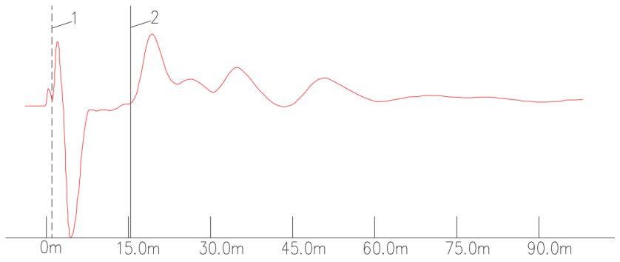

（a）典型波形

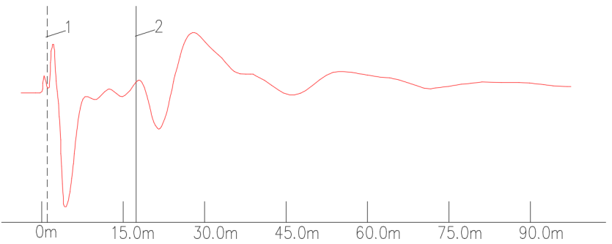

（b） 有明显反向反射波形

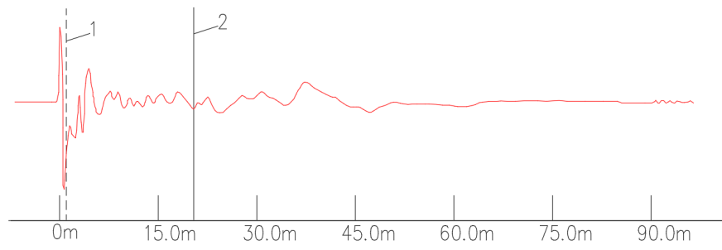

（c） 信号紊乱，无明显反射波形

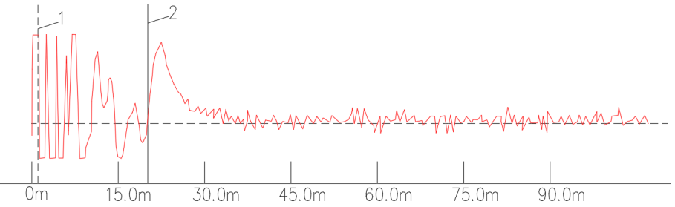

（d） 在主脉冲反射之前存在明显波形

图7 埋线法典型及非典型脉冲信号

1—起始光标；2—结束光标

**A.0.9**部分埋线法测试仪器界面上显示的锚杆长度，是根据选定的波速及测得的时间自动计算得出的，因为计算时未考虑锚筋的外露长度及锚筋中脉冲波速的变化，该长度只能作为现场测试时的粗判不能直接采用，否则可能产生较大的误差。另外，一些埋线法仪器会考虑脉冲的传播时间，面板显示的时间实际上对应着1个锚杆长度，此时式（A.0.9）需相应调整。

**A.0.12** 经验表明，介质为水泥浆时，同一场地同批次施工的锚杆测试波速一般为80~100 mm/ns，无校准测试时平均波速可取90 mm/ns。影响波速的因素包括介质（固结体质量的差异）及脉冲宽度（不同脉冲宽度测得的波速略有差别）等，锚筋长度测试误差通常不大于1.0m，但波速最大测试误差、亦即锚筋长度误差最大偶然可能达到12%，故本规程允许偏差取15%。

# 附录F 荷载试验仪器设备、反力装置及操作要点

**F.0.1** 锚杆荷载试验常用反力装置可分为支梁式、支凳式及压板式，如下图所示：支梁式反力装置一般采用钢梁作为千斤顶底座主梁，主梁两端下设置混凝土梁或钢梁作为支座支承在地基上；支凳式反力装置一般为钢制板凳状或厚筒状部件；压板式反力装置一般为钢制或混凝土制部件示。实践中发现，不少试验是现浇混凝土锚座先发生破坏的，故采用这类锚座作为反力装置时宜进行专项设计或验算。

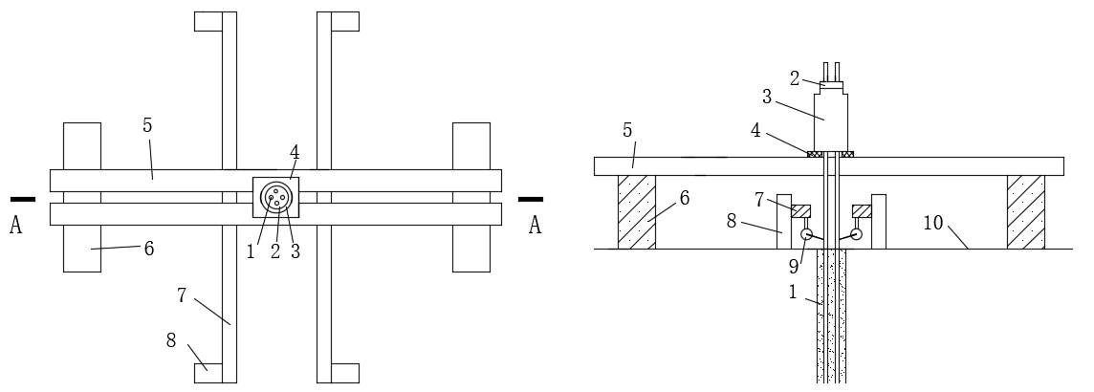

（a）支梁式 （b）A-A剖面

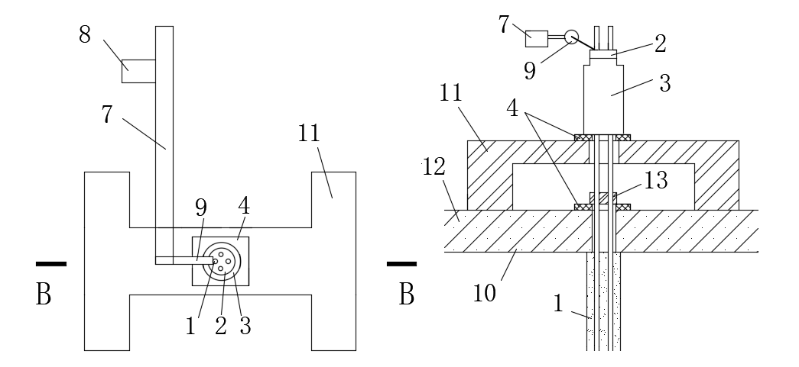

（c）支凳式 （d）B-B剖面

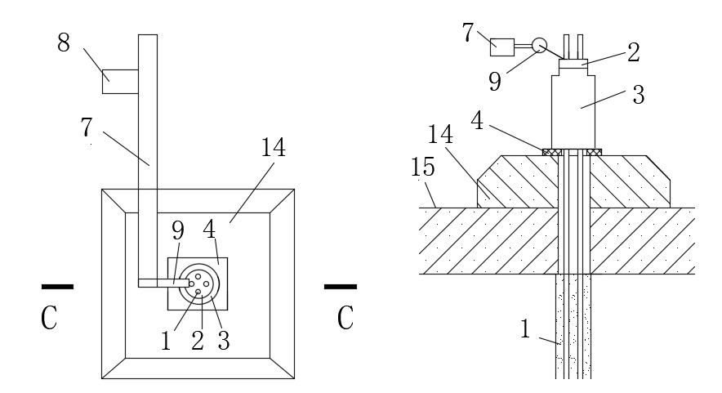

（e）压板式 （f）C-C剖面

图8锚杆荷载试验各种反力装置示意图

1－受检锚杆；2－工具锚；3－千斤顶；4－锚垫板；5－主梁；6－支座；7－基准梁；8－基准桩；9－测量位移仪表；10－地面；11－支凳；12－锚座；13－既有锚具；14－压板；15－锚座或地基

**F.0.5** 锚座的承压面与锚杆轴线方向垂直度偏差一般不宜大于5°，超过时应采用水泥砂浆、斜锚垫板或混凝土斜垫板等找平，使千斤顶与锚杆同轴。预张拉为业界常用作法，目的是使锚筋、尤其钢绞线锚筋平直以及各部位接触紧密，但编制组数十组拉力型锚索试验成果表明：锚筋较长及数量较多时取最大试验荷载的0.2~0.3倍预张拉1~2次有时难以消除各钢绞线之间的受力不均匀现象，加大到0.4~0.5倍效果有时也不是很显著，此时可对钢绞线逐束预张拉，最好采用多个千斤顶对各束钢绞线单独且同步张拉。

**F.0.10** 为了提高试验准确性，试验初始荷载应尽量低，如果设备允许，建议不超过50kN。

**F.0.12** 试验表明，黏性土层中锚杆不易稳定，故维荷时间应较长。维荷时间及位移测读频率：①对于循环分级方式，荷载分为多级逐级增加至最大试验荷载、每级均加卸载循环一次，且每循环加载时并非直接加至最大荷载、而是分为几步；对于分级方式，荷载分为多级逐级增加至最大试验荷载、每级均一步到位；另外，各种加卸载方法都是分步卸载的。循环分级方式的加载及两种方法的卸载均以分级荷载为步距，每步需停留一下以测读锚头位移，停留时间无需过长，能够测读出位移即可，通常为1min；②分级荷载及最大试验荷载的维荷时间不应过短，否则可能会产生较大测试误差，一般黏性土中不应短于15min，砂性土及岩层中不应短于10min。

**F.0.14** 锚杆承载能力极限状态包括破坏及出现了不适于继续承载的较大变形这两种状态，其中破坏模式主要有锚筋断裂、锚筋从锚固体中或地层中拉脱、锚固体从地层中拔出及锚固体压碎等几种，不同破坏模式对应着不同的破坏机理。破坏就意味着不稳定，在张拉受力过程中表现为荷载不稳定（如千斤顶掉压）或位移不稳定，国内普遍采用位移参数来判断是否稳定，即是否位移稳定。如果发生了锚筋断裂、锚筋从锚固体中快速拉脱及锚固体从地层中快速拔出等现象，很容易判断出锚杆达到了破坏状态，但更多情况下这些明显现象不会发生或受试验时间所限等不及发生，通常需要测读锚头位移去判断锚杆是否达到了承载能力极限状态，即利用锚头位移参数来判断稳定，简称判稳。锚头位移参数分为三种：①总位移，即某级荷载的位移读数与初始荷载的位移读数之差，也称累计位移、位移、绝对位移等。工程中通常不允许结构发生较大变形，故应对全粘结抗浮锚杆等非预应力锚杆的总位移及预应力锚杆的塑性位移进行控制，本规程参考《岩土锚固技术标准》SJG73-2020，把非预应力锚杆总位移100mm及预应力锚杆塑性位移100mm作为极限指标，100mm也是《建筑基桩检测技术规范》JGJ 106-2014中抗拔桩位移极限指标。总位移或塑性位移达到极限指标并不意味着不稳定，有些锚杆在发生了较大位移后仍然能够稳定下来，故绝对位移不能够作为判稳指标。②位移增量，即某级荷载维荷一段时间之后的位移读数与该级荷载的初始位移读数之差，也称为蠕变量。业界有个作法就是把位移增量突变现象（如某级荷载的位移增量为前一级荷载的位移增量的5倍）作为判稳指标，编制组认为这种现象没有对应的破坏模式和极限状态，除了可能意味着破坏外还有可能是孔道弯曲或锚筋自由段夹杂异物等原因引发的，并不能表征锚杆一定就达到了破坏状态，且因时间越长位移增量越大、前后两级荷载维荷时间不同时显然不能直接比较，故不采用这一作法。位移增量与维荷时间密切相关，不考虑时间因素的位移增量工程意义不强，不能直接作为判稳指标。③单位时间内的位移增量，也称蠕变率，在国内外均为最主要判稳指标，适用于所有类型锚杆。所谓的位移稳定，数学含义就是蠕变率收敛于某一数值，故也称为蠕变稳定或蠕变收敛，该数值即为蠕变稳定指标，即判稳指标，蠕变率大于该指标后容易发生蠕变曲线发散、位移（蠕变）不稳定现象。“维荷时间结束时不满足判稳指标”中的“维荷时间”包括了延长后的维荷时间，“不满足判稳指标”即指位移（蠕变）不稳定，如果维荷时间继续加长，则位移可能继续增加至工程难以接受或难以继续承载，还有可能发生锚杆破坏。另外，广义上，锚筋断裂也可视为蠕变不稳定。

# 附录H 浆体试块抗压强度试验

**H.0.3** 除试块制作及强度代表值确定外，试验所需仪器设备、试块养护、试验步骤及试块强度计算均参考了《建筑砂浆基本性能试验方法标准》JGJ/T 70-2009。

**H.0.4** 用孔口返浆制作的试块更接近于锚杆锚固体实际强度。

**H.0.8** 试块强度不可避免地会受到收集到的返浆中的杂质干扰，离散性较大，统计结果表明，差值20%是一个较为合适的分选指标。返浆试块与原浆试块的对比试验结果表明，返浆试块强度可低至原浆试块强度的70%。另外，固结体强度对压力型锚杆及岩层锚杆承载力影响较大，以其它类型锚杆影响不大。

**H.0.9** 锚杆浆体试块的制作、重要性、责任方等均不同于混凝土，不宜采用混凝土或建筑砂浆强度评定方法。